نوزدهین سال‌گرد تروریسم بین‌المللی علیه عبدالله اوجالان و بحران‌های فزاینده ترکیه!

بهرام رحمانی
bahram.rehmani@gmail.com

مقدمه
هم‌زمان با نوزدهیمن سال‌گرد توطئه علیه عبدالله اوجالان، بحران‌های اقتصادی، سیاسی، دیپلماتیک و منطقه‌ای ترکیه در حال افزایش است. بنا به گزارش حزب کارگران کردستان‌(پ.ک.ک) و مجلس حزب حیات آزاد کردستان‌(پژاک) به‌مناسبت پانزدهم مهرماه، با برگزاری آکسیون‌هایی در کشورهای مختلف و هم‌چنین با انتشار بیانیه‌هایی، سال‌روز شروع «توطئه بین‌المللی برضد رهبر خلق کرد عبدالله اوجالان» را محکوم کرده‌اند.
فرماندهی یگان‌های مدافع روژهلات کردستان‌(ی.ر.ک)، با صدور بیانیه‌ای کتبی نوزدهمین سال‌روز توطئه بین‌المللی علیه عبدالله اوجالان را در 9 اکتبر 1998 محکوم کرد.
در بخش‌هایی از این اطلاعیه آمده است:
«19 سال پیش توطئه‌ای با مشارکت نیروهای منطقه‌ای و دولت‌ها علیه رهبر آپو به اجرا گذاشته شد و امروز هم با انزوای رهبری وارد مرحله‌ای دیگر شده است. نفرت و انزجار خود را از این توطئه اعلام می‌داریم. ده‌ها تن از رفقای ما از اولین روزهای توطئه با شعار «کسی نمی‌تواند خورشید را از ما بگیرد» ... در سده بیستم که سیستم مدرنیته سرمایە‌داری با اتکا به دولت- ملت با بن‌بست و چالش روبه‌رو شده، ایده‌های رهبر آپو با مبنا قرار دادن جامعه ‌اکولوژیک، دمکراتیک و آزادی‌خواه برای خلق کرد و تمامی خلق‌های دیگر جهان نوید حیاتی نوین را به‌همراه دارد. به همین دلیل رهبر آپو از سوی نیروهای منفعطت‌طلب-هژمونیک و اشغال‌گران کردستان هدف قرار گرفت و با تصور اسارت رهبر آپو به بحران‌های خود پایان می‌دهند اقدام به توطئه نمودند. ایستار رهبر آپو در 19 سال حبس در زندان امرالی تمام برنامه‌های نیروهای منفعت‌طلب را به‌هم ریخت. اکنون در خاورمیانه و سطح جهان اتحاد مابین خلق‌ها هر چه بیش‌تر مسجل می‌گردد. ما هم هم‌چون یگان‌های مدافع روژهلات کردستان- ی.ر.ک بر مبنای فکر و فلسفه رهبر آپو برای آزادی رهبری تلاش می‌نماییم وظایف خود را به نحو احسن به انجام برسانیم...
یک‌بار دیگر مراتب احترام و تجلیل خود را نسبت به رهبر آپو اعلام می‌داریم. (٢٠)‌مین سال توطئه محققا سال آزادی رهبر آپو و خلق کردستان است.»

چندی پیش هم مامورین امنیتی ترکیه، تلاش کردند ربودن اوجالان را این‌بار با ربودن جمیل باییک تکرار و به نوعی قدرت‌نمایی کنند. اما در دام گریلاهای پ.ک.ک افتادند. منابع موثق تایید کردند که مامورین سازمان اطلاعات و امنیت ترکیه قصد داشتند جمیل باییک رییس شورای اجرایی پ.ک.ک را که قصد مداوا در یکی از بیمارستان‌های سلیمانیه را داشت ربوده و به ترکیه منتقل کنند که این برنامه شکست خورده و تمامی نیروهای میت از سوی پ.ک‌ک دستگیر و به خارج از سلیمانیه منتقل شدند.
دولت ترکیه از اتحادیه میهنی کردستان عراق خواسته است که در اسرع وقت دخالت کرده و این افراد آزاد شوند.
این درخواست نیز از سوی پ.ک.ک رد شده و در نتیجه دولت ترکیه «بهروز گلالی» نماینده اتحادیه میهنی کردستان عراق را از این کشور اخراج کرده است. دولت ترکیه هم‌زمان صدور ویزا برای شهروندان استان سلیمانیه را نیز متوقف کرده است.

حکومت ترکیه در سال‌های دهه نود میلادی، پس از آن‌که با بکار گرفتن تمامی ظرفیت‌های خود قادر به غلبه بر انقلابیون کرد نشد به قدرت‌های جهانی و به ویژه امریکا و اسرائیل پناه برد تا حمایت آن‌ها در نبرد با حزب کارگران کردستان را جلب کند.
هرچند در سال‌های دهه هشتاد میلادی نیز آمریکا به‌طور مستمر و بر اساس ماده پنج پیمان آتلانتیک شمالی موسوم به ناتو حامی ترکیه بود اما این‌بار آنکارا در پی آن بود که ایالات متحده امریکا مستقیما رهبر حزب کارگران کردستان عبدالله اوجالان را هدف قرار دهد.
ترکیه دیگر در خلال سال‌های 1996 تا 1998، مستقیما رهبری جنبش را هدف گرفته بود و مقامات ترک صراحتا می گفتند تا زمان بقای اوجالان امکان نابودی جنبش کردی وجود ندارد چرا که وی از شخصیتی برخوردار است که در هر شرایطی کادرهای جدید آموزش می دهد و ساختار جنبش را استحکام می بخشد.
ترکیه در روز ششم ماه می سال 1996، محل سکونت رهبر خلق کرد عبدالله اوجالان در دمشق را هدف یک حمله انفجاری قرار داد اما این انفجار تنها منجر به خسارات مالی شد. این حمله زنگ خطری برای اوجالان بود که دیگر هدف حملات مستقیم است .
در سال 1997 نیز یک پیمان استراتژیک نظامی امنیتی میان ترکیه و اسرائیل منعقد شد که بخشی از آن شامل دشمنی با آزادی‌خواهان کرد بود. در این چارچوب فشارها بر سوریه که در آن‌زمان میزبان اوجالان بود بالا گرفت .
در روز شانزدهم سپتامبر سال 1998 آتیلا آتش فرمانده کل وقت ارتش ترکیه طی سخنانی در شهرستان ریحانلی آشکارا سوریه را تهدید کرد و گفت اگر سوریه اوجالان را از کشورش اخراج نکند ارتش به سوریه حمله می کند .
چنین تهدیدی در حالی بود که حزب کارگران کردستان در روز یکم سپتامبر همان سال برای ایجاد فرصتی در راستای حل مسالمت‌آمیز مسئله کرد برای سومین بار بصورت یکجانبه اعلام آتش بس کرده بود .
در اواخر فصل تابستان سال 1998، نیروهای دریایی امریکا و انگلیس با همکاری ترکیه یک مانور نظامی گسترده در دریای سفید انجام دادند که ناظران سیاسی در آن‌زمان این مانور را تهدیدی آشکار علیه سوریه قلمداد کردند .
در این مدت هم‌چنین روابط دیپلماتیک برای کاهش تنش‌ها میان ترکیه و سوریه در جریان بود که بعدها مشخص شد بخشی از این تماس‌ها برای اعمال فشار بیش‌تر بر سوریه بود تا به میزبانی از اوجالان پایان دهد .
درست در برهه‌ای که یک جنگ منطقه‌ای گسترده در شرف وقوع بود رهبر خلق کرد برای جلوگیری از آتش جنگ تصمیم گرفت سوریه را ترک کند و راه کشورهای اروپایی را در پیش بگیرد.
اوجالان در روز نهم اکتبر سال 1998، سوریه را به مقصد یونان ترک نمود. از آنروز به بعد توطئه بین‌المللی علیه مردم که اوجالان این شخصیت محبوب مدرم کرد را نشانه رفته بود وارد دور تازه‌ای شد .
«هوشیار زیباری» وزیر خارجه وقت عراق‌(از حزب دموکرات کردستان عراق)، در مصاحبه با روزنامه «الحیات»، نوامبر 2013، که مرکز آن در لندن است، در مورد توطئه بین‌المللی، عبدالله اوجالان جزئیاتی مهم بر زبان راند. زیباری به دیدار خود با حسنی مبارک رییس‌جمهور مخلوع مصر در سال 1998 با موضوع توطئه علیه اوجالان و کردها اشاره کرده و گفت که حسنی مبارک میان دولت ترکیه و سوریه میانجی‌گری کرده است.
زیباری خاطرنشان ساخت که مبارک در این مصاحبه گفته که در پشت پرده خارج ساختن عبدالله اوجالان از سوریه، ترکیه و آمریکا دست دارند. زیباری افزوده که مبارک به او گفته: «ترکیه نامه‌ای به من داد که به حافظ اسد برسانم. در نامه اسد تهدید شده بود که اوجالان را از سوریه خارج کند. اسد هم برای این‌که با ترکیه نجنگد آن را قبول کرد. آمریکایی‌ها همه نامه‌ای مشابه فرستادند.»
این اظهارات زیباری از نظر کارشناسان سیاسی نوعی «اعتراف است که گفته‌های اوجالان در مورد توطئه بین‌المللی را اثبات می‌کند.»
عبدالله اوجالان، پس از این‌که در نتیجه توطئه‌ای بین‌المللی به ترکیه تحویل داده شد، در دفاعیات و ارزیابی‌های خود بیان داشت که وی در نتیجه توطئه‌ای به ترکیه تحویل داده شده و آمریکا، انگلیس، روسیه، ترکیه، اسرائیل و بسیاری قدرت‌های دیگر در آن توطئه دست داشته‌اند.
این موضوع بارها در عرصه سیاسی ترکیه موضوع بحث شد و به جوانب معامله بر سر این کردها طی این توطئه اشاره شد. «بولنت اجویت» نخست‌وزیر وقت ترکیه هم در آن مورد گفت: «نمی‌دانیم چرا و برای چی اوجالان را به ترکیه آوردند.»

تلاش‌های بین‌المللی برای آزادی عبدالله اوجالان
در این سال‌های طولانی در سطح بین‌المللی نیز اقدامات و تلاش‌های زیادی برای آزادی عبدالله اوجالان صورت گرفته است. برای مثال سال گذشته، یازده شخصیت آکادمیک و مدافع حقوق بشری در جهان خواستار دیدار با اوجالان در زندانی امرالی بودند. این هیئت بین‌المللی کە «آسا موسی» وکیل مدافع نسلون ماندلا رهبر فقید ضد آپارتاید در آفریقای جنوبی سرپرستی آن‌را بر عهده دارد متشکل از چندین شخصیت و اکادمیک جهانی از جمله نوام چامسیکی اندیشمند، جانت ایهل نویسنده و بازیگر آمریکایی، آندره هونکو نماینده مجلس آلمان فدرال، دیمیتری روسوپولوس بنیان‌گذار انستیتوی اکولوژی اجتماعی بین‌المللی از کانادا، «لادس فدریکو» استاد دانشگاه از انگلیس، «دکتر توماس جفری میلی» استاد دانشگاه کامبرودگ، اریک ایگلاند نویسنده نروژی، لوجانا گونزالس فعال سیاسی از ونزوئلا. «ژوئه ریان» رییس کمیسیون صلح و عدالت پارلمان انگلیس و «فرانجسکو ولاسکو آندراد» وزیر سابق فرهنگ این کشور است.

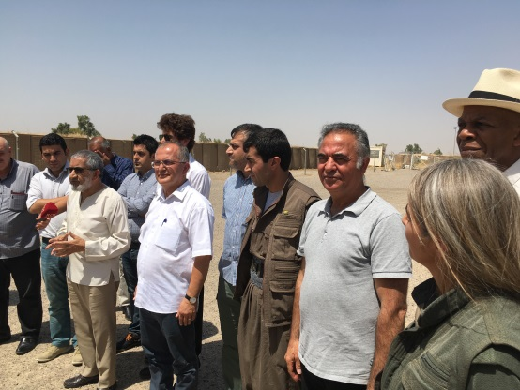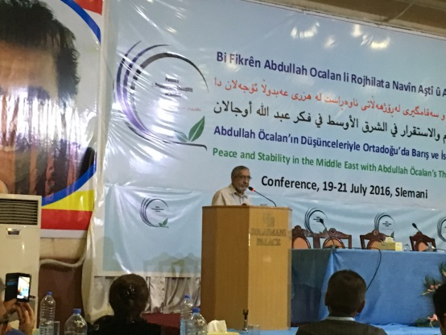
سخن‌رانی آسا موسی در بازگشایی کنفرانس بین‌المللی «صلح و ثبات در خاورمیانە با اندیشەهای عبداللە اوجالان» در کردستان عراق‌(شهر سلیمانیه) – سخن رانی وی در یکی از مقرهای گریلاهای پ.ک.ک در نزدیکی‌های کرکوک در سال 2016

هیاتی بین‌المللی نامه‌ای به وزارت دادگستری ترکیه ارائه داده و خواستار دیدار با اوجالان در زندان امرالی شده‌اند. به گزارش رسانه‌ها، هیاتی بین‌المللی که از وکیل نلسون ماندلا و ریاست سازمان صلح بین‌المللی و شماری از نویسندگان و سیاست‌مداران آمریکایی، آلمانی، کانادایی و انگلیسی تشکیل شده است در 18مین سال‌گرد دستگیری اوجالان، نامه‌ای به بکر بوزداغ وزیر دادگستری ترکیه ارائه کرده و از وی خواستار دیدار با اوجالان شده‌اند.
در نامه مذکور هیات یک‌بار دیگر خواستار آغاز پروسه صلح در سوریه و بهبود شرایط اوجالان شد، زیرا از نظر آن‌ها اوجالان در پروسه صلح ترکیه نقش اساس داشته و می‌بایست به اوجالان اجازه داده شود تا در گفتگوها و مذاکرات صلح شرکت کند.
هیات مذکور قرار است برای توقف حملات به مناطق کوردنشین ترکیه و آزادی اوجالان به مدت سه روز در ترکیه بمانند و با مسئولین حزب حاکم عدالت و توسعه «آ ک پ»، حزب جمهوری‌خواه خلق «ج ه پ» و حزب دموکراتیک خلق‌ها «ه د پ»، دیدار و گفتگو کنند. در نهایت هم روز 16 فوریه برای دیدار با اوجالان به امرالی خواهند رفت.
آسا موسی، هم‌چنین چند ماه پیش نیز در مصاحبه با خبرگزاری‌ها با اعلام این‌که تقاضانامه خود را به دادگستری ترکیه فرستاده‌اند و قصد دارند کە یک روز قبل از هیجدهمین سال‌گرد توطئه بین‌المللی یعنی 14 فوریه، به امرالی بروند، هدف خود را از این دیدار از سر گیری فرایند گفتگوهای صلح عنوان کرد.
وی گفت: همان‌طور که نسلون ماندلا در آفریقای جنوبی توانست صلح را برقرار سازد، بر این باور هستیم کە جناب اوجالان در فرایند صلح و حل مسئله کرد و دمکراسی در منطقه نقشی اساسی می‌تواند داشته باشد.

پیش‌تر نیز «آسا موسی» وکیل مدافع نلسون ماندلا رهبر فقید جنبش ضد آپارتاید آفریقا، در سال 1394، خواستار تلاش بیش‌تر با هدف آزادی عبدالله اوجالان رهبر خلق کرد شده بود.
آسا موسی عضو کمیسیون بین‌المللی آزادی اوجالان، در مصاحبه با خبرگزاری فرات با بیان این‌که وضعیت اوجالان را از زمان ربودن وی در سال 1999 طی یک توطئه بین‌المللی را رسد می‌کند گفته بود: ماندلا نیز همانند اوجالان که برای آزادی خلق خود مبارزه می‌کرد از سوی دستگاه‌های امنیتی بین‌المللی در جریان یک توطئه دستگیر و زندانی شد.
وی هم‌چنین گفته است: اوجالان نه تنها در راه آزادی خلق کرد، بلکه برای آزادی و دمکراسی در ترکیه و خاورمیانه مبارزه می‌کند و از من دعوت شد کە با اوجالان در زندانی امرالی دیدار کنم اما دولت ترکیه از دیدار من با اوجالان ممانعت کرد.
این مدافع حقوق بشر و وکیل مدافع ماندلا در پایان، با اشاره به تلاش‌ها برای آزادی اوجالان می‌افزاید: تلاش‌ها با هدف آزادی اوجالان باید افزایش یابد. آسا موسی، هم‌چنین در خصوص خودمدیریتی‌های مردمی در شهرهای کردستان بیان داشت کە بر اساس قوانین بین‌المللی، خود مدیریتی یک حق قانونی و مشروع است.

چندی پیش قلب تپنده این انسان مبارز انترناسیونال و پپگیر، برای همیشه از حرکت باز ایستاد. زنده‌یاد آسا موسی را پارسال در کنفرانس بین‌المللی «صلح و ثبات در خاورمیانە با اندیشەهای عبداللە اوجالان» که در شهر سلیمانیه در اقلیم کردستان عراق، برگزار شد، ملاقات کردم. ملاقات کرده بودم. انسانی لاغر اندام و با جثه ضعیف، اما پرکار و مهربان و صمیمی بود. حتی به اتفاق وی و چند تن از سخنرانان این کنفرانس، به حومه کرکوک و نزدیک موصل که آن زمان در کنترل گروه تروریستی داعش بود، به یکی از مقرهای پ.ک.ک رفتیم و ساعاتی مهمان گریلاهای این حزب بودیم.

طرح ربودن جمیل باییک
کنفدرالسیم جوامع کردستان‌(ک.ج.ک)، دستگیری اعضای پلیس مخفی ترکیه‌(میت) در اقلیلم کردستان را تایید کرد. دیار غریب عضو شورای ریاست ‌کل ک.ج.ک در گفتگویی با سایت روژنیوز در باشور کردستان، دستگیری چند عضو سازمان استخبارات ملی ترکیه موسوم به «میت» را توسط نیروهایشان تایید کرده است.
بر اساس خبرهای منتشر شده در رسانه‌ها، تیم‌های ضدترور «گریلا» در یک عملیات ضربتی در شهرستان «دوکان» استان سلیمانیه، دست‌کم 2 عضو ارشد سازمان استخباران ملی ترکیه - میت را بازداشت و به قندیل انتقال دادند. گفته شده که این افراد قصد «ترور و یا ربودن جمیل باییک رییس ‌مشترک کنفدرالیسم جوامع کردستان» را داشتند.
دیار غریب، هم‌چنین گفته است: «ترکیه باید ممنون باشد که اسامی این جاسوس‌ها را در رسانه‌ها منتشر نمی‌کنیم.»
در همین ارتباط دیار غریب، به رسانه‌های کردی در اقلیم کردستان عراق گفت: «افرادی که از سوی ما دستگیر شده‌اند که قصد انجام یک ترور را در استان سلیمانیه داشتند و اگر ضرورت داشته باشد اطلاعات این افراد رسانه‌ای خواهد شد.»
وی تصریح کرد: «دولت ترکیه به دلیل شکست طرح ترورش اتحادیه میهنی کردستان عراق را تحت فشار گذاشته و نماینده این حزب را از ترکیه اخراج نمود.»

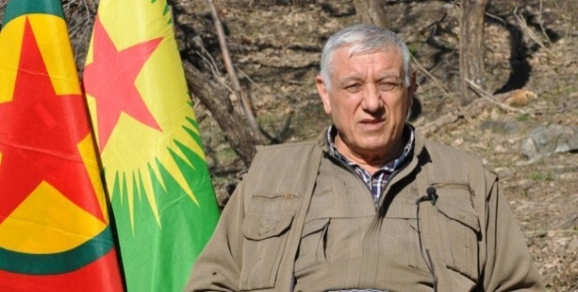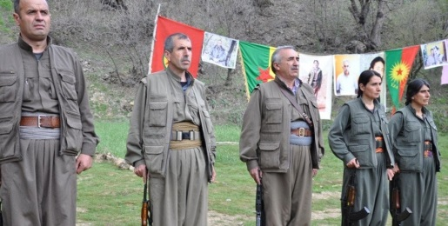

29 اوت 2017، جمیل باییک ریاست مشترک کنفدرالسیم جوامع کردستان نیز در برنامه «اولکدن»‌(از میهن) شرکت نمود و به پرسش‌های مربوط به بازداشت اعضای میت از سوی حزب کارگران کردستان پاسخ داد
باییک در رابطه با سخنان «سعدی احمد پیره» سخن‌گوی اتحادیه میهنی کردستان‌(یکیتی) در رابطه با موضوع بازداشت عناصر میت از سوی پ.ک.ک اظهار نمود: «سازمان میت ترکیه درصدد انجام عملیات مخفیانه‌(تروریستی) علیه مسئولان عالی‌رتبه پ.ک.ک بود. پ.ک.ک نقشه ترکیه را برهم زد و دو عضو میت را بازداشت کرد.
باییک گفت: «هم‌چنان که همگان آگاهیم دولت استثمارگر و فاشیست ترکیه سال‌هاست که با طرح‌ریزی توطئه خواهان ضربه زدن به جنبش ماست. فاشیزم اردوغان- باغچلی در پی ضربه زدن به مسئولان جنبش ما هستند و سیاست‌های خود را در این راستا متمرکز کرده‌اند. اطلاعاتی را در این زمینه در دست داریم. حاکمان ترکیه با همکاری میت و مرکز جنگ روانی فرماندهی کل ارتش ترک درصدد انجام فعالیت‌های علیه مسئولان جنبش ما هستند. فعالیت‌هایی هم‌چون ربودن، ترور و خلاصه ضربه زدن به مسئولان جنبش خواهان تصفیه این جنبش و نابودی کردها هستند. دشمنان سرنوشت خود را با چنین توطئه‌هایی گره زده‌اند.»
جمیل باییک، در ادامه سخنان خود با اشاره به موضع «سعدی احمد پیره» سخن‌گوی اتحادیه میهنی کردستان اشاره کرد و با صحیح عنوان نمودن موضع وی، بر تلاش‌های میت در طرح‌ریزی توطئه علیه مسئولان عالی‌رتبه پ.ک.ک در مناطق تحت کنترل یکیتی و پارتی‌(حزب دمکرات کردستان عراق) تاکید کرد. باییک در ادامه افزود: «آقای سعدی احمد پیره اعلام کرده است که در این توطئه دست ندارند، ما سخنان ایشان را می‌پذیریم.
در جنوب کردستان گروه‌هایی تشکیل شده‌اند و با میت و مرکز جنگ روانی همکاری می‌کنند. ما اطلاعاتی در این زمینه در دست داریم. لازم است که نیروهای جنوب کردستان، احزاب و افراد در برنامه‌ها و دسایس دولت فاشیست و استثمارگر ترکیه شرکت نکنند. امیدواریم که هیچ گروهی در درون توطئه‌های حکومت ترکیه جای نگیرند. اگر در این توطئه‌ها مشارکت کنند در این‌صورت دشمنی بزرگی را با پ.ک.ک و خلق کرد اعلام کرده‌اند. چنین عملی بزرگ‌ترین خدمت به فاشیست‌های استثمارگر خواهد بود. ما فکر می‌کنیم که هیچ کردی در چنین پلیدی شرکت نمی‌کند. دولت نژادپرست ترکیه، پس از توطئه بین‌المللی علیه رهبر آپو، خواهان انجام توطئه بزرگ دیگری بود. اما این توطئه با شکست روبه‌رو شد.»

به گزارش کورد هوال، جمیل باییک رییس شورای اجرایی پ.ک.ک با اشاره به نقشه‌های سازمان میت ترکیه برای ربودن و یا ترور سران پ.ک.ک گفت: «مسئله بسته شدن دفتر نمایندگی اتحادیه میهنی کردستان عراق در ترکیه به این خاطر است که تعدادی از عوامل استخبارات ترکیه‌(میت) با همکاری برخی جریانات کردی در اقلیم کردستان عراق برای ترور یا ربودن سران پ.ک.ک وارد این منطقه شده بودند.»
وی احزاب و جریانات سیاسی اقلیم کردستان عراق هشدار داد در نقشه‌ها و برنامه‌های ترکیه مشارکت نکنند. به‌گفته وی، افراد ربوده شده در سلیمانیه توسط پ.ک.ک اعضای میت ترکیه هستند و برای ترور یا ربودن سران و مسئولان پ.ک.ک وارد منطقه شده بودند.

رسانه‌های ترکيه بر اين باورند که در دوران فيدان، شيوه جمع‌آوری و تحليل اطلاعات داخلی و خارجی متحول شده و يکی از حوزه‌هايی که سرمايه‌گذاری ويژه‌ای روی آن صورت گرفته است، اقليم کردستان عراق و خود عراق بود. آگاهی از مسائل مربوط به ترکمن‌ها، منازعات شيعه و سنی، رقابت‌های اربيل و بغداد، حوزه‌های مرزی، فعاليت پيدا و پنهان بعثی‌های قديمی و جريانات تندرو و راديکال و شايد از همه اين‌ها مهم‌تر، فعالیت مخالفان سرخت‌شان «پ.ک.ک»، مجموعه حوزه‌های ماموريتی ميت در عراق است.
اخیرا و پس از دستگیری مامورن میت توسط پ.ک.ک، پایگاه اینترنتی شبکه تلویزیونی KNN نوشت: «هاکان فیدان در سفر خود به اقلیم کردستان با مسئولان حزب دمکرات کردستان عراق‌(پارتی) و اتحادیه میهنی کردستان عراق‌(یکیتی) دیدار خواهد کرد.»
بر اساس این گزارش، هاکان فیدان در تلاش است با اعمال فشار بر مسئولان یکیتی زمینه آزادی دو افسر اطلاعاتی ترکیه از دست گروه پ.ک.ک را فراهم کند.
پایگاهKNN ، نوشت: از 10 روز قبل یکیتی تلاش‌های گسترده‌ای را برای آزادی افسران اطلاعاتی ترکیه انجام داده اما پ.ک.ک حاضر به آزادی گروگان‌ها نشده است.

اطلاعات مربوط به دستگیری دو جاسوس ترکیه‌ای توسط اعضای حزب کارگران کردستان‌(پ.ک.ک.) در نزدیکی شهر سلیمانیه در روز 3 آگوست 2017، بسیار کم است، چرا که ترکیه هم‌چنان سکوت کرده است و پ.ک.ک و کردهای عراق نیز از افشای جزئیات آن‌چه رخ داده است خودداری می‌کنند.
کردستان عراق از اوایل دهه 1990، میدان نبرد بین پ.ک.ک و ترکیه بوده است. پ.ک.ک، از اوایل دهه 1980 میلادی از کوه‌های ناهموار شمال عراق، به‌عنوان مخفی‌گاه استفاده کرده است و چندین بار در مقابل حملات احزاب مختلف کرد از جمله اتحادیه میهنی کردستان و حزب دموکرات کردستان بر سر قلمرو و اعمال نفوذ درگیر و مقاومت کرده است. ترکیه از اواسط دهه 1990، چندین عملیات فرامرزی انجام داده است، اگرچه توانایی‌های خود در انجام عملیات ویژه و فعالیت‌های اطلاعاتی مستقل در اقلیم کردستان را تا سطح محدودی توسعه داده است.
از ماه آگوست 2014، هنگامی که حملات داعش حاکمیت اقلیم کردستان را تهدید می‌کرد، پ.ک.ک. با استقرار صدها تن از جنگ‌جویان سرسخت خود برای دفاع از کردستان عراق و ایزدی‌های سنجار، محبوبیت گسترده‌ای در میان کردها و ایزدی‌ها و مردم منطقه کسب کرد.
در اواخر جولای 2015، روند صلح دو و نیم ساله ترکیه و پ.ک.ک از سوی حزب حاکم عدالت و توسعه به رهبری اردوغان به شکست کشیده شد و به پایان رسید. رجب طیب اردوغان رییس جمهور ترکیه و سر جاسوس او هاکان فیدان، ظاهرا چشمان خود را به مهم‌ترین فرد تحت تعقیب در ترکیه، گریلا و نویسنده 60 ساله، جمیل بایک دوخته بودند تا واقعه اوجالان را با ربودن وی تکرار کنند و جمیل را با عملیات تروریستی دولتی به ترکیه انتقال دهند.
المانیتور، در این مورد با برخی منابع مطلع گفتگو کرده است. این منابع به دلیل حساسیت این موضوع، خواسته‌اند که ناشناس بمانند. روایت آن‌ها از این قرار است:
مدتی پس از ماه جولای 2015، زمانی که میت تلاش می کرد تا به حلقه داخلی بایک نفوذ کند، پ.ک.ک. یکی از محافظان بایک را به‌عنوان طعمه انتخاب کرد. میت این طعمه را گرفت و به مدت دو سال پ.ک.ک. اطلاعات دقیقی را از طریق این محافظ به ماموران میت انتقال می داد تا زمانی که اعتماد مستحکمی بین آنها ایجاد شد. اطلاعاتی که به میت ارائه می شد آنقدر مهم بود که دو تن از مقامات ارشد پ.ک.ک. تصمیم گرفتند تا دست کم دو بار در سلیمانیه با خبرچین خود دیدار کنند.
در اوایل ماه آگوست 2017، به‌نظر می رسید که این محافظ به دو مقام میت اطلاعاتی داده است مبنی بر این‌که باییک جهت درمان عازم سلیمانیه است. کشتن یا ربودن بایک، یک کودتای اطلاعاتی بزرگ برای اردوغان به‌شمار می‌آید.
در لحظه آخر، این محافظ به روسای میت اطلاع داده است که نمی تواند با آن‌ها در سلیمانیه ملاقات کند چرا که دستگاه اطلاعاتی پیچیده حزب اتحادیه میهنی به شدت مراقب است. این محافظ در عوض از آن‌ها خواسته است تا به یک شهر کوهستانی که میان کوه قندیل و سلیمانیه قرار دارد سفر کنند. شهر دوکان با دریاچه بزرگ خود محلی محبوب برای گردشگران عرب از جنوب عراق و کردهایی است که به‌دنبال فرار از گرمای سوزان تابستان هستند. این مکان پوششی ایده‌آل برای انجام عملیات جاسوسی است.
گروهی از گریلاهای پ.ک.ک. در روز 3 آگوست وارد محل شده و این دو مقام اطلاعاتی و همراهان کرد آنان را در یکی از محل‌های تفریحی دستگیر کرده اند و 43 کیلومتر‌(27 مایل) به کوه‌های قندیل رفته‌اند؛ این عملیات توسط پ.ک.ک. فیلم‌برداری شده است. جاده قندیل پر از پست‌های ایست و بازرسی اتحادیه میهنی کردستان است، اما مبارزان پ.ک.ک. موفق شده‌اند عوامل میت را دستگیر کرده و خود را به قندیل برسانند.
پ.ک.ک، بلافاصله بازجویی از این ماموران را آغاز کرده است. یک مقام سابق آشنا با پ.ک.ک معتقد است که این بازجویی حداقل سه ماه طول خواهد کشید. در آنکارا نیز اردوغان و فیدان که به حزب اتحادیه میهنی خبر نداده بود، از آن‌ها خواسته اند که مداخله کنند. اتحادیه میهنی دست کم دو بار نمایندگان خود را فرستاده‌اند تا پ.ک.ک را راضی کنند که این عوامل را آزاد کنند اما پ.ک.ک این درخواست را رد کرده است.
در روز 23 ماه آگوست، مولود چاوش اوغلو، وزیر امور خارجه ترکیه وارد شهر اربیل شد و با نمایندگان حزب اتحادیه میهنی دیدار کرد اما به‌نظر می‌رسد که هیچ نتیجه‌ای حاصل نشده است.
روز بعد، در روز 24 آگوست، ترکیه طی یک اقدام بی‌سابقه بهروز گلالی، نماینده حزب اتحادیه میهنی کردستان را که به احزاب کرد ترکیه ارتباط نزدیکی دارد از اخراج کرد. پیش‌تر در سال 2003، هنگامی که 11 نیروی ویژه ترکیه در روز 4 جولای به کمک اتحادیه میهنی کردستان در شهر سلیمانیه به دست کماندوهای آمریکایی دستگیر شدند، ترکیه گلالی را که از سال 2000 در آنکارا خدمت کرده بود اخراج نکرد.
در روز 24 ماه آگوست، هنگامی که گلالی به فرودگاه سلیمانیه رسید، با انتقاد از پ.ک.ک گفت که این گروه نباید هر گونه که خود می‌خواهد رفتار کند و باید به حاکمیت حکومت اقلیم کردستان احترام بگذارد. سخن‌گوی اتحادیه میهنی کردستان گفت که این حزب از این عملیات اطلاع نداشته و هم از ترکیه و هم پ.ک.ک انتقاد کرد.
مقامات ارشد پ.ک.ک از جمله بایک در پاسخ خواستار اخراج دیپلمات‌های ترکیه شدند و هشدار دادند که مشارکت اتحادیه میهنی کردستان یا حزب دموکرات کردستان در برنامه‌های ترکیه، خیانت علیه مردم کرد خواهد بود.
پس از این واقعه، برخی از مقامات اتحادیه میهنی کردستان در مورد فعالیت‌های پ.ک.ک در منطقه اظهار نگرانی کردند اما این حزب چنان دچار تفرقه شده است که ممکن است نتواند هیچ اقدامی انجام دهد. دیوارنویسی‌ها در مورد پ.ک.ک و بنیان‌گذار آن عبدالله اوجالان در سلیمانیه رایج است.
در صورتی که پ.ک.ک، فیلم ویدئویی این عملیات را منتشر کند، اردوغان هیچ چاره‌ای جز اعتراف به یکی از شرمسارترین شکست‌های اطلاعاتی در تاریخ ترکیه را ندارد. در مورد کردهای عراق که در حال برگزاری رفراندوم برای استقلال هستند، عواقب ناخواسته اقدامات پ.ک.ک. در قلمرو آنان می‌تواند به یک مشکلی جدی تبدیل شود.‌(منبع: المانیتور، ترجمه: خبرگزاری کردپرس- سرویس جهان)

عبدالله اوجالان از سوریه تا زندان امرالی!
اوجالان هجده سال پیش، یعنی در روز 12 فوریه 1999، در کنیا ربوده شد. ترکیه دیگر در فاصله سال‌های 1996 تا 1998، مستقیما رهبری پ.ک.ک را هدف گرفته بود و مقامات ترک صراحتا می‌گفتند تا زمان بقای اوجالان امکان نابودی جنبش کردی وجود ندارد.
ترکیه در روز ششم ماه می سال 1996، محل سکونت عبدالله اوجالان در دمشق را هدف یک حمله انفجاری قرار داد اما این انفجار تنها منجر به خسارات مالی شد. این حمله زنگ خطری برای اوجالان بود که دیگر هدف حملات مستقیم است.
در سال 1997 نیز یک پیمان استراتژیک نظامی امنیتی میان ترکیه و اسرائیل منعقد شد که بخشی از آن، شامل دشمنی با جنبش آزادی‌خواهانه مردم کرد و در راس همه رهبری پ.ک.ک بود. در این چارچوب فشارها بر سوریه که در آن‌زمان میزبان اوجالان بود بالا گرفت.
در روز شانزدهم سپتامبر سال 1998، آتیلا آتش فرمانده کل وقت ارتش ترکیه طی سخنانی در شهرستان ریحانلی آشکارا سوریه را تهدید کرد و گفت اگر سوریه اوجالان را از کشورش اخراج نکند ارتش به سوریه حمله می‌کند.
چنین تهدیدی در حالی بود که حزب کارگران کردستان در روز یکم سپتامبر همان سال، برای ایجاد فرصتی در راستای حل مسالمت‌آمیز مسئله کرد برای سومین بار به‌صورت یک‌جانبه اعلام آتش‌بس کرده بود.
در اواخر فصل تابستان سال 1998، نیروهای دریایی آمریکا و انگلیس با همکاری ترکیه یک مانور نظامی گسترده در دریای سفید انجام دادند که ناظران سیاسی در آنزمان این مانور را تهدیدی آشکار علیه سوریه قلمداد کردند.
در این مدت، هم‌چنین روابط دیپلماتیک برای کاهش تنش‌ها میان ترکیه و سوریه در جریان بود که بعدها مشخص شد بخشی از این تماس‌ها برای اعمال فشار بیش‌تر بر سوریه بود تا به میزبانی از اوجالان پایان دهد.
اتفاقا در دوره‌ای که یک جنگ منطقه‌ای گسترده در شرف وقوع بود خود اوجالان برای جلوگیری از آتش جنگ تصمیم گرفت سوریه را ترک کند و به یک کشور اروپایی برود.
وی که پیش از ترک سوریه به گزینەهای ممکن در منطقه فکر کرده بود سرانجام در روز نهم اکتبر سال 1998، سوریه را به مقصد یونان ترک کرد. از آن‌روز به بعد دوره تازه‌ای از انواع و اقسام طرح‌ها و توطئه‌های ترکیه با دول بین‌المللی علیه وی، آغاز شد.
پس از آن‌که یونان به وعده‌هایی که داده بود پشت کرد اوجالان به ناچار پس از سفر به روسیه، راه ایتالیا را در پیش گرفت. وی وارد رم پایتخت این کشور شد.
کردهای ساکن کشورهای اروپایی به محض اطلاع از ورود اوجالان به ایتالیا، راهی رم شدند و حضوری تاریخی بزرگی را در رم به نمایش گذاشتند.
ماسیمو دالما، نخست وزیر وقت ایتالیا، در تلاش بود تا برای بحرانی که با ورود اوجالان به اروپا شکل گرفته بود راه چاره‌ای دست و پا کند. اما نهایتا، او در نتیجه فشارهای امریکا، انگلیس و ترکیه، آپو را وادار به ترک رم کرد و مجددا به روسیه و از آن‌جا به یونان بازگشت. سرانجام وی به کنیا رفت و در سفارت یونان سکنی گزید تا راهی آفریقای جنوبی شود. چرا که مقامات وقت دولت یونان به اوجالان قول داده بودند که برای انتقال وی به آفریقای جنوبی یاری رسانند. اما همانند بار اول که تعهدشان را زیر پا گذاشته بودند این‌بار نیز طبق مسئولیتی که در طرح توطئه داشتند از اوجالان پشتیبانی نکردند.
نهایت نتیجه این راه‌پیمایی قاره به قاره‌ای و کشور به کشور اوجالان، این شد که در روز پانزدهم فوریه سال 1999، نیروهای دستگاه اطلاعاتی آمریکا و اسرائیل، اوجالان را در کشور کنیا ربودند و وی را به تیم اطلاتی ترکیه موسوم به «میت» تحویل دادند.
با پخش خبر عملیات ربودن و تحویل اوجالان به ترکیه، هواداران بی‌شمار وی، در تمامی بخش‌های کردستان و اکثر نقاط جهان، دست به اعتراضات خیابانی زدند. سطح اعتراضات مردمی چنان وسیع بود که مادلین آلبرایت وزیر خارجه وقت آمریکا، در یک کنفرانس خبری اعلام کرد آن‌ها از میزان پایگاه اجتماعی گسترده اوجالان مطلع نبوده‌اند.

اعتراضات، تظاهرات‌ها و گروگانگیری تا چند روز در ترکیه، ارمنستان، لبنان، ایران و اغلب کشورهای اروپایی دنبال شد که در جریان آن چند نفر کشته و صدها نفر زخمی شدند. در داخل ترکیه برخی از ناسیونالیست‌‌ها و فاشیست‌ها و طرفداران دولت، از دستگیری اوجالان ابراز شادمانی کردند، گرچه هم‌زمان کردها و نیروهای چپ و مخالف دولت، در چندین شهر تظاهرات کردند. شایعه همکاری سازمان اطلاعات اسرائیل موساد در دستگیری وی منجر شد تا سفارتخانه‌های اسرائیل نیز مورد حمله قرار گیرد و در جریان آن 3 نفر کشته شوند.
همکاری آمریکا در جریان ربودن اوجالان توسط برخی مقامات اطلاعاتی آن کشور مطرح شد. به گفته آنان سازمان اطلاعات مرکزی آمریکا «سیا» و سازمان اطلاعات ملی آمریکا «ان‌اس‌ای» شاخه‌ای از وزارت دفاع آن کشور که متخصص در استراق سمع الکترونیکی است، از سه ماه قبل که اوجالان سوریه را ترک کرده بود، همواره وی را زیر نظر داشته‌ است.
دولت آمریکا نهایتا پس از استقرار اوجالان در سفارت یونان در نایروبی ابتدا از دولت یونان درخواست می‌کند که وی را به ترکیه تحویل دهد و پس از امتناع یونان اطلاعات مربوط به محل اقامت اوجالان را در اختیار دولت ترکیه قرار می‌دهد.
با ین وجود، سخن‌گوی وزارت امور خارجه در برابر سئوالات مربوط به دست داشتن آمریکا در عملیات دستگیری اوجالان آن را تکذیب کرد. بسیاری از رسانه‌ها معتقد بودند که دستگیری اوجالان عملیات مشترک توسط ماموران ترکیه و آمریکا انجام شده‌ است.
اما یک دهه بعد «گوردون توماس»، از عناصر سازمان اطلاعاتی «سیا»، که رابطه نزدیکی با موساد دارد در کتاب خود مدعی شد که اساسا دستگیری اوجالان نه توسط نیروهای امنیتی آمریکا و ترکیه، بلکه مستقلا توسط سازمان موساد اجرا شد و آنان پس ار ربودن وی او را به ترکیه تحویل دادند. اسرائیل پیش از آن نیز چند مورد عملیات ربودن افراد را اجرا کرده بود. عبدالله اوجالان نیز در سال 1387، گفت که وی در عملیات مشترک سازمان‌های اطلاعاتی آمریکا، اسرائیل و ترکیه ربوده و به زندان امرالی منتقل شد.
با این وجود، عبدالله پس از دستگیری، به «اتهام» جنگ مسلحانه و «قتل هزاران نفر»، محاکمه و به اعدام محکوم شد، اما ترکیه به‌دلیل انتقادات گسترده و تلاش‌هایی که برای عضویت در اتحادیه اروپایی داشت از اعدام وی خودداری کرد. وی هم‌اکنون دوران حبس ابد خود را در زندان جزیره امرالی می‌گذراند.
در عین حال دادگاه حقوق بشر اروپا در سال 1384 و پس از شکایت وکلای اوجالان، محاکمه وی را دارای ایرادات مختلف و غیرمنصفانه اعلام کرد. وجود قاضی ارتشی در دادگاه، عدم دسترسی وی به پرونده خود، حبس قبل از محاکمه و صدور حکم اعدام را از موارد غیر منصفانه بودن دادگاه دانست.

دوره‌هایی از تاریخ، زندان‌های جزایر واقع در دریای مرمره در مجاورت شهر استانبول، محل زندگی خطرناک‌ترین تبعیدی‌ها و زندانیان ترکیه بود.
شاهزاده‌های عثمانی در این زندان‌ها نگه‌داری می‌شدند؛ تروتسکی پس از فرار از شوروی تحت حکومت استالین، به این جزایر پناهنده شد و پس از کودتای نظامی سال 1960 ترکیه، نخست وزیر این کشور در آن‌جا اعدام شد. بعد از کودتای 1980، ییلماز گونی، فیلم‌ساز چپ و کردزبان ترکیه نیز مدتی را در این جزیره گذراند و سپس از آن جا فرار کرد.
شهرت جزیره امرالی، واقع در دریای مرمره اکنون به این دلیل است که عبدالله اوجالان، متفکر مبارزی که در ترکیه، اغلب توسط حاکمیت و فاشیست‌ها و ناسیونالیست‌ها، «سرکرده تروریست»‌‌ها خطاب می‌شد، در آن‌جا زندانی است.
در این نوزده سال، به جز چند سیاست‌مدار، وکیل مدافع، اعضای خانواده و نیز زندانبانان، کسی اوجالان را ندیده و یا صدای مستقیم او را نشینده است. ولی کسی تردید ندارد که او رهبر جنبش سیاسی، اجتماعی و مسلحانه حزب کارگران کردستان‌(پ.ک.ک) و بسیاری از مردم کرد و غیرکرد در منطقه است و از احترام و محبوبیت خاصی نیز برخوردار است.
برای سال‌ها تنها کسی که اجازه دیدار با آپو را در زندان امرالی داشت، برادر کوچک‌تر وی «مهمت اوجالان»، بود که کشاورز است و در روستای عمرلی، در شرق ترکیه زندگی می‌کند.
محمد اوجالان که عضو حزب کردی صلح و دموکراسی است در تحسین برادرش به رسانه‌ها گفته است: «این اراده خارق‌العاده اوست که وی را زنده نگاه داشته است. او در شرایط شاقی در زندان است.» مدت ملاقات دو برادر معمولا 45 دقیقه بود که با حضور ماموران زندان صورت می‌گرفت.
مهمت اوجالان می‌گوید: «ما حدود 15 دقیقه درباره اتفاقات ده و امور خانوادگی حرف می‌زنیم و بعد نیم ساعت درباره مسائل سیاسی منطقه و اطراف جهان صحبت می‌کنیم.»
مهمت اوجالان اضافه می‌کند که برادرش گاهی پیام‌هایی توسط او برای هوادارانش می‌فرستد و خاطرنشان می‌سازد که عبدالله اوجالان پلی بین کردها و ترک‌های ترکیه است و اگر این پل شکسته شود، ممکن است تفرقه‌های جدی پیش آید. مهمت اوجالان معتقد است که برادرش برای پایان دادن به خونریزی تلاش می‌کند.
اما پس از نمایش کوتای به اصطلاح «نافرجام» و حملات هیتسریک و وحشیانه ارتش و نیروهای امنیتی ترکیه به مردم کرد و مواقع پ.ک.ک در کوه های قندیل، حکومت ترکیه، ملاقات‌های آپو را نیز قطع کرده و اطلاعات دقیقی از وضعیت وی در دست نیست.

سازمان امنیتی اطلاعات و امنیت ترکیه‌(میت)
سازمان امنیتی اطلاعات و امنیت ترکیه‌(میت)، یکی از سازمان‌های مخوف پلیسی است که تاریخچه اصلی تاسیس آن به اواخر فروپاشی امپراطوری عثمانی و سازمان‌دهی «ترک‌های جوان) برمی‌گردد. «میت» (Milli İstihbarat Teşkilatı)‌سازمان امنیت داخلی و برون مرزی ترکیه است و دیگر سازمان‌های اطلاعاتی ترکیه شامل اسامی ذیل، تحت نظر آن قرار دارند.

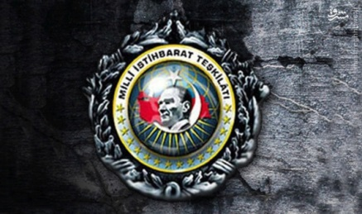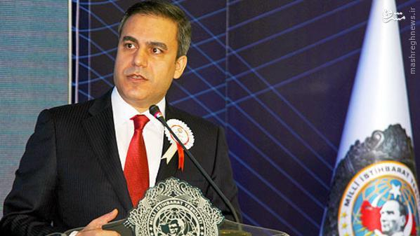
هاکان فیدان رییس MIT
- اداره دوم ارتش‌(نظامی و برون مرزی)
- اطلاعات و عملیات ژاندارمری‌(داخلی - مرزی)
- اطلاعات و عملیات پلیس‌(داخلی)
- اطلاعات نخست وزیری‌(داخلی)
- اطلاعات ریاست جمهوری‌(داخلی 2)
در دوره عثمانی و حاکمیت «سلطان عبدالحمید»‌(1839 تا 1861) و به تقلید از پلیس مخفی فرانسه تاسیس شد. او، «تشکیلات استخبارات یلذیر» را در سال 1880 میلادی تاسیس کرد. عبدالحمید، برای حفظ تاج و تخت خود «اطلاعات داخلی» و برای مقابله با تهدیدات خارجی، از جمله «ژون ترک»‌ها (JON TURK) که در برخی کشورهای اروپایی و قاهره سازماندهی شده بودند، «اطلاعات خارجی» را به‌وجود آورد.
با روی کار آمدن «انور پاشا» در سال‌های 1913 تا 1918، او سرویس اطلاعاتی «تشکیلات مخصوصه» را بنیان نهاد. هدف تشکیلات مخصوصه، حفظ وحدت و تمامیت ارضی عثمانی، مبارزه با «جدایی‌طلبان و تجزیه‌طلبان»، مقابله با عملیات چریکی و نامنظم، جمع‌آوری اطلاعات و عملیات ضد جاسوسی و ضد اطلاعات بود.
بعد از پایان جنگ جهانی اول‌(1914‌-‌1918) و قرارداد متارکه جنگ را «مندروس»‌(‌Mondros‌) در 30 اکتبر 1918 بین عثمانی و دولت‌های ائتلافی امضاء کرد، امپراطوری عثمانی عملا به پایان رسید. استانبول نیز در 13 نوامبر 1918 اشغال شد. از 19 می سال 1919، جنگ «آزادی‌بخش ملی ترکیه» از سوی سازمان‌های نظامی و شبه‌نظامی مسلح متشکل از افسران ارتش عثمانی به رهبری «کمال مصطفی پاش»‌(آتا ترک) آغاز شد و در 24 جولای 1923 با امضای «پیمان صلح لوزان» به پایان رسید. نهایتا، «دولت جمهوری ترکیه» تاسیس و بین سال‌های 1923 الی 1926 اصول و اهداف سیاسی و اجتماعی آتاترک آغاز شد.
آتاترک دستور داد تا سرویس اطلاعات و امنیت تاسیس شود چون باید با گروه‌های تجزیه‌طلب و مخالف رژیم مانند ملی‌گرایان ارمنی و رومی‌(یونان)، کردی و کمونیستی مقابله می‌کرد. او با دعوت از سرهنگ Walther Nieolai رییس سرویس اطلاعات ستاد کل ارتش آلمان در قبل و بعد از جنگ جهانی اول، وی در اواخر سال 1926 برای آموزش نیروهای معاونت خارجه اطلاعات ترکیه وارد این کشور شد.
در آن زمان سرویس اطلاعاتی ترکیه از چهارشعبه «اطلاعات»، «ضد اطلاعات»، «تبلیغات»، و «پشتیبانی فنی» تشکیل شد. شعبه اطلاعات متشکل از افسران ستاد کل ارتش، شعبه ضد اطلاعات متشکل از پرسنل پلیس و پرسنل فرماندهی کل ژاندارمری، شعبه تبلیغات متشکل از پرسنل وزارت خارجه و شعبه پشتیبانی فنی متشکل از پرسنل نظامی و غیرنظامی بود. ریاست خدمات امنیت ملی‌(MEH)‌ در 19 دسامبر 1926 به طور رسمی بر اساس مصوبه محرمانه هیات وزراء به شماره 4507 تاسیس شد.
سازمان استخبارات ملی «MIT / Milli İstihbarat Teşkilatı»، در 22 جولای سال 1965 با هدف جمع‌آوری اطلاعات درباره همه موارد مربوط به امنیت ملی و تعیین سیاست امنیت ملی و تمرکز فعالیت‌های اطلاعاتی بر اساس قانون شماره 644 مورخ 22 جولای 1965 که در مجلس ترکیه تصویب شد، تاسیس گردید. پس از مدتی، MEH نیز به MIT تغییر نام داد.
در حال حاضر این سازمان زیر نظر نخست وزیر قرار دارد و اطلاعات خود را در اختیار رییس جمهور، نخست وزیر، رییس ستاد ارتش و دبیر شورای امنیت ملی قرار می‌دهد و همکاری نزدیکی با موساد و سیا در زمینه‌های آموزشی، تبادل اطلاعات و تامین تجهیزات و ابزارهای اطلاعاتی دارد.
رییس فعلی MIT، «هاکان فیدان» است.
میت از نظر ساختاری دارای سه معاونت و چهار دایره به شرح زیر است:
- دایره هماهنگ کننده شامل: روابط عمومی و دفتر ارتباط بارسانه‌ها، مشاوران حقوقی، بازرسی.
- معاونت اطلاعات شامل: مدیریت اطلاعات، مدیریت عملیات روانی، مدیریت سیستم‌های رایانه‌ای.
- معاونت عملیات شامل: مدیریت اطلاعات فنی و الکترونیک، مدیریت عملیات شامل:
مدیریت امور داخلی و مدیریت واحدهای برون مرزی.
- معاونت اداری شامل: مدیریت امور اداری، مدیریت پرسنلی، مرکز آموزش، دفتر امور دفاعی، دایره ترابری هوایی.
MIT به جز ارتش، حق دخالت در همه سازمان های دولتی و خصوصی ترکیه را دارد. رییس این سازمان با پیشنهاد نخست وزیر و هماهنگی شورای امنیت ملی و تائید رییس جمهور انتخاب می‌شود.
MIT دارای کارکنان رسمی، قراردادی نظامی و غیر نظامی مرد و زن است.
حدود 10 در صد از پرسنل MIT نظامیان هستند که در پست‌های حساس این سازمان مشغول به کار هستند. یکی از روش‌های رایج MIT برای استخدام نیروهای مورد نیاز خود آگهی از طریق روزنامه‌ها و حتی اینترنت است. از نظر توان عملیاتی، میت بعد از اطلاعات ارتش قرار داشته و مجهز به دستگاه‌های الکترونیک پیشرفته و آرشیو رایانه‌ای می‌باشد.
سال‌هاست که سازمان MIT‌ با چاپ آگهی در نشریه‌‌ها و در سطح اینترنت اقدام به جذب افراد مسلط به زبان فارسی، عبری، آشوری، عربی، و ارمنی کرده است. افراد مایل به شرکت در آزمون باید حداکثر 35 سال سن و تابعیت ترکیه را داشته باشند.

هاکان فيدان در سال 2003، به‌عنوان رييس اداره همکاری و توسعه‌(وابسته به نخست وزيری) فعاليت کرده و هم‌زمان با آن در دانشگاه‌های آنکارا و استانبول تدريس کرد. او در همين دوران در برخی مذاکرات و فعاليت‌های ديپلماتيک خارج از کشور ترکيه ماموريت گرفت و در حوزه‌های اروپايی، عربی، آفريقایی و آسيای ميانه فعاليت کرد. در سال 2007، فيدان عضو هيئت مديره آژانس بين‌المللی انرژی هسته‌ای و نيز عضو هيئت امنای دانشگاه بين‌المللی احمد یسوی شد. در سال 2009، به او پست معاونت مستشار داده شد و در مقام دستيار ارشد معاون نخست وزير، پيشنهادات گسترده‌ای برای تحول اداری و سازمانی نهاد نخست وزيری ترکيه ارائه داد.
در اواخر همان سال، هاکان فيدان به مقام معاونت رييس سرويس اطلاعاتی ميت رسيد و پس از مدتی کم‌تر از يک سال، با بازنشسته شدن «امره تانر» چهره شناخته شده امنيتی ترکيه، فيدان پست او را در اختيار گرفت و بسياری از رسانه‌های ترکيه از اين رشد و ترفيع سريع متعجب شدند و برخی از تحليل‌گران با زبان طنز و کنايه نوشتند: «تانر در ظرف آن مدت فقط به اين منظور در ميت مانده بود تا همه دکمه‌ها را به فيدان نشان دهد، اگر نه آماده‌سازی او برای در اختيار گرفتن اين پست حساس از مدت‌ها پيش کليد خورده بود.»
يکی از دلايل تعجب عميق رسانه‌های ترکيه از رييس شدن هاکان فيدان در سرويس اطلاعاتی ميت، اين بود که ده‌ها معاون، فرمانده نظامی کارکشته و تحليل‌گران سياسی - امنيتی ترکيه به‌عنوان نامزدهای اين پست در نظر گرفته شده بودند و در این میان، کسی فکر نمی‌کرد که نخست وزير اردوغان، ميت را به يک جوان 42 ساله بسپارد. با اين حال بعدها مشخص شد که فيدان غير از حمايت کامل و علاقه ويژه اردوغان، از تاييد حقيقی و حقوقی عبدالله گل رییس وقت و هم حزبی اردوغان نيز برخوردار است و 11 سال پيش از آن که اين مقام را در اختيار بگيرد، در يک تز مفصل نظريات خود را در مورد سازماندهی مجدد سرويس اطلاعاتی ميت بر کاغذ آورده و در اختيار مسئولين دولت گذاشته بود و گويی به خوبی می‌دانست که روزی به ميت خواهد رفت و بالاترين پست اين سرويس را در اختيار خواهد گرفت!
هاآرتص روزنامه اسراييلی، تنها دو روز پس از اعلام حکم فيدان از اين موضوع خبر داد که سرويس موساد نظر مساعدی به رييس شدن فيدان دارد و برخی از لابی‌های سياسی و امنيتی اسراييل اعلام کردند که فيدان تحت تاثير ايران بوده و روابط نزديکی يا فلسطينيان دارد.
يکی از اصول مهم تز دکترای هاکان فيدان، ضرورت پررنگ کردن نقش اطلاعات و امنيت در سياست خارجی است و دو فردی که به‌شدت تحت تاثير اين ايده قرار گرفته‌اند، اردوغان و داوداوغلو نخست وزیر وقت بوده و به عبارتی روشن، همين تاييد و پذيرش دونفره کافی است تا فيدان به يک چهره مهم در مذاکرات بين‌المللی ترکيه و نيز مذاکرات داخلی در گفتگو با اوجالان و پ.ک.ک تبديل شود.
فيدان در کنار داوداوغلو نخست وزیر وقت ترکیه، عمر چليک(معاون سياست خارجه حزب عدالت و توسعه)، فريدون سنرلی اوغلو(از معاونين وزارت امور خارجه) و چند چهره آکادميک ديگر، جزء تکميل کننده تيم سياست خارجه ترکيه است و يکی از آخرين ماموريت‌های او در اين حوزه، ميانجی‌گری برای آتش‌بس بين حماس و اسراييل بود. فيدان بر اين باور است که «اطلاعات خوب هميشه منجر به گرفتن تصميم خوب نمی‌شود اما اطلاعات غلط و ناقص قطعا شکست سياست خارجی را به دنبال می‌آورد.»
هاکان فيدان، دوره‌ای نماينده مستقيم اردوغان در گفتگو با عبدالله اوجالان بود.
فیدان در سال 2012، از سوی «صدرالدين ساری کايا» دادستان دارای اختيارات ويژه دادگاه جمهوری به دادگاه فراخوانده شد تا در مقام مظنون و به اتهام گفتگوی سازش‌کارانه با «تروريست»‌ها مورد بازجويی قرار بگيرد.
اين اقدام قاضی ساری کايا در ترکيه، به يک بمب سياسی و خبری و در عين حال به يک بحران امنيتی جدی تبديل شد به‌طوری که اردوغان در اين خصوص گفت: «فيدان خمره اسرار من است. حق نداريد او را به دادگاه ببريد. به جای او از من بازجويی کنيد.» حساسيت اين موضوع برای دولت به گونه‌ای بود که اردوغان دستور داد شبانه متنی برای اصلاح قانون نوشته شده و برای رييس مجلس ملی فرستاده شود و در مدت زمانی کم‌تر از 24 ساعت، اين جمله در قانون گنجانده شود: «هيچ کس حق ندارد بدون اجازه و هماهنگی با شخص نخست وزير مقامات عالی‌رتبه ميت را به دادگاه فرابخواند.»
قانون سريعا به تصويب نهايی رسيد و چند روز پس از اين واقعه قاضی ساری کايا از مقام خود عزل شد و برخی روزنامه‌های ترکيه نيز اعلام کردند که او از کردهای شمدين بوده و در اين اقدام دارای انگيزه شخصی بوده است. البته در همان دوران، اين تحليل نيز در بسياری از رسانه‌های ترکيه مطرح شد که اين بحران از اطاق فکر برخی تئوريسين‌های جماعت فتح‌الله گولن طراحی شده و آنان خواسته‌اند ميزان نفوذ خود در دستگاه قضا و پليس را به رخ دولت بکشند.
هاکان فيدان در تز دکترای خود از اين موضوع سخن به ميان آورده که تلفيق و امتزاج رفتار اطلاعاتی و امنيتی دو سرويس انگليس و روسيه، به نفع ترکيه نبوده و ميت بايد بر اساس الگوی جديدی به نام آنگلوترک بازسازی شود. در واقع فيدان ترکيب شيوه‌های کاری سرويس‌های اطلاعاتی آمريکا و انگليس و الهام از بخش ناچيزی از تجارب روسی را، يک معجون سازمانی مفيد برای چندوچون کار اطلاعات و امنيت ترکيه می‌داند.
يکی از تحولاتی که هاکان فيدان در ميت به وجود آورد، بازکردن دروازه‌های ميت برای جلب برخی خبرنگاران و فعالان رسانه‌ای و توسعه دادن به پايگاه اينترنتی ميت به زبان‌های ترکی، عربی، انگليسی، فرانسوی، آلمانی و روسی بود.
فيدان موضوع جاسوس - ديپلمات را به‌عنوان يک الگوی برتر برای گزينش نيروهای جديد در نظر گرفت و در اين خصوص رايزنی‌هايی با داوداوغلو نيز انجام داده و پيش‌بينی شد در آينده نقش ميت و مامورين امنيتی در سياست خارجی و کل دستگاه ديپلماسی ترکيه پررنگ‌تر شود.

فيدان دايره استخدام نيرو برای ميت را بازتر نموده و در حال حاضر بر اساس آمار رسمی اعلام شده، بودجه سالانه اين سرويس 850 ميليون ليره است اما مشخص نيست که آيا ميت به شيوه‌های مستقيم يا غيرمستقيم دست به فعاليت اقتصادی نيز می‌زند يا نه.

کتاب عمق استراتژیک احمد داوود اوغلو
کتاب عمق استراتژیک احمد داوود اوغلو نیز به اعتقاد من به‌نوعی منطبق بر طرح خاورمیانه بزرگ و شمال آفریقاست. با این تفاوت که هدف آن‌ها این نبود که کشورهای دیگر را تصرف و دوباره وارد جرگه عثمانی کنند، بلکه می‌خواستند عمق نفوذ اقتصادی، فرهنگی و استراتژیک ترکیه را در مرزهای 1911 گسترش دهند. پس از آن احمد داوود اوغلو و همین‌طور اردوغان به شدت به مذهب‌گرایی سنی روی آوردند و ایران را متهم کردند و می‌کنند که مسئله شیعه و به‌خصوص امپریالیسم فارس - شیعه را به‌عنوان یک پوشش برای خود مورد بهره‌برداری قرار می‌دهد تا در کشورهای عربی، اسلامی و منطقه نفوذی داشته باشد و حتی می‌خواست در برخی کشورها به‌ویژه بخشی از کشورهای عربی، تشیع را گسترش دهد. به عقیده آن‌ها، حکومت اسلایم ایران و جریان شیعه، می‌خواهد جهان اهل سنت را به شکست بکشاند.
نمونه‌ای از مواردی که سیاست مذهب‌گرایی را حتی در داخل ترکیه احصاء می‌کند، تغییر نام‌هایی است از جمله در مناطق علوی نشین ترکیه نیز بر همین اساس انجام شده است. در نمونه‌ای دیگر می‌توان به یکی از سخن‌رانی‌های داوود اوغلو در سال گذشته اشاره کرد که در آن‌جا تاکید می‌کند «ما وارث ابوسعود افندی و… هستیم» که هر سه نفر آن‌ها حکم تکفیر علویان و شیعیان را داده بودند. به این معنا که ترکیه یک نوع گرایش مذهب‌گرایی را در منطقه و به‌خصوص در عراق و سوریه دنبال و تلاش می‌کرد خود را نیز مانند رقبای شیعه‌شان، به‌عنوان رهبر جهان اهل سنت معرفی کند. آن‌ها، سعی دارند یک نوع جبهه قوی و مشترک سنی در عراق و سوریه و ترکیه ایجاد کنند و از آن‌جا به خلیج فارس، قطر و عربستان بیاید و در این مناطق یک نوع جبهه سنی گسترش یابد و از گسترش تشیع در منطقه جلوگیری کند. چنین سیاستی‌هایی فرقه گرایانه ای که از سوی حکومت ایران، ترکیه، عربستان و...، دنبال می‌شود برای مردم منطقه بسیار خطرناک است و علما به وجود آوردن مراکز بحران‌های جدید مانند سوریه و یمن هستند. مراکزی که به قتل گاه انسان هیا بی گناه تبدیل شده اند و قبل از آن نیز عراق، لیبی و افغانستان این مسیر را طی کرده‌اند و زیرساخت‌های پایه‌ای این جوامع از روابط و مناسبات انسانی گرفته تا اقتصادی را آن‌چنان ویران کرده‌اند که به این زودی‌ها ترمیم‌پذیر نیستند.
مساله خطرناک‌تر دیگر در محور مذهب‌گرایی حاکمیت ترکیه، به قراردادی مربوط می‌شود که میان ترکیه و عربستان برای تاسیس دانشگاه مشترکی در قاضی انتپ ترکیه بسته شده تا پناهندگان سوری در آن تحصیل کنند. این جریان بیش از همه برای آینده جامعه ترکیه خطرناک است و در آینده می‌تواند ترکیه را تبدیل به پاکستان و به‌نوعی مرکز تفکر مذهبی کند.
علاوه بر آن ترکیه با کمک قطر و عربستان سعودی و تحت کنترل کامل آمریکا در عراق و سوریه یک جریان‌سازی را در مسئله انرژی انجام داد. امروز ترکیه به مرکز انتقال و پمپاژ انرژی به جمهوری آذربایجان، ایران، عراق و روسیه تبدیل شده است. از سوی دیگر، در چند سال گذشته، ایران، عراق و سوریه نیز قراردادی امضا کرده‌اند که خط لوله نفتی و گازی ایران، عراق و سوریه به مدیترانه کشیده شود تا این باعث شود که حداقل بخشی از انتقال و پمپاژ انرژی از دست ترکیه خارج شود و یکی از دلایل دخالت‌های ترکیه در عراق و سوریه و حمایت از گروه‌های مذهبی و به‌خصوص تاکید بر لزوم حاکمیت اهل سنت در این مناطق تضعیف گردد. ترکیه حتی امروز هم در تلاش برای ایجاد یک فدراسیون سنی - شیعه در عراق است تا بتواند در عراق، کنترل را به دست بگیرد. هم‌چنین ترکیه تا دیروز از یک‌سو از لحاظ اقتصادی، نظامی و اطلاعاتی متحد بارزانی بود و از سوی دیگر، نگهبانان نینوا را سازمان‌دهی کرده است. نگهبانان نینوا بین دو تا هشت هزار نیروی مسلح شبه‌نظامی است که ترکیه آن‌ها را آموزش داده و مسلح کرده است و تاکید داشت که آن‌ها هم در عملیات آزادسازی موصل شرکت کنند و معتقد است که حشد الشعبی هم نباید در تل عفر دخالت کند و... اما امروز و دشمنی و خصومت سه حکومت عراق، ایران و ترکیه با مردم اقلیم کردستان، بازی‌های آن‌ها حتی اگر موقت هم شده به هم خورده است.
مسئله دیگر این‌که رجب طیب اردوغان چندین بار در سخن‌رانی‌های خود این موضوع را بیان کرده است که پیمان لوزان را به رسمیت نمی‏شناسد. پیمان لوزان، مرزهای سیاسی ترکیه فعلی را تعیین کرده است. منظور اردوغان این است که از سواحل مدیترانه گرفته تا حلب و از حلب گرفته تا موصل و کرکوک جزو مرزهای میثاق ملی ترکیه است و پیمان لوزان باعث شده است که این مناطق از ترکیه خارج شود. موضوع دیگر نیز مسئله اخوان در ترکیه است. اخوان از تقریبا دهه 60 میلادی در ترکیه نفوذ کرد. عمده‌ترین نفوذ اخوان در داخل نهضت یا جریان «ملی گوروش» به رهبری نجم‌الدین اربکان بود که در سال 1969، حزب نظام ملی را تشکیل داد، تا امروز که حزب سعادت در اختیار آن‌هاست. این‌ها در ترکیه، اروپا و همین‌طور بالکان نفوذ بسیار گسترده‌ای دارند و بزرگ‌ترین تشکل مذهبی و اسلامی ترکیه است و موسس «دی هشت» هم آن‌ها هستند. قبل از این که احمد داوود اوغلو کتاب عمق استراتژیک خود را بنویسد، آن‌ها این گروه را راه اندازی کردند. به اعتقاد آن‌ها، گسترش «دی هشت»، فضای فرهنگی و به‌نوعی نفوذ عثمانیت را می‌توانست احیا کند اما حزب عدالت و توسعه، چنین طرحی را دنبال نکرد.

رویاها و بلندپروازی‌های رجب طیب اردوغان
اردوغان در راستای تثبیت موقعیت خود و حزبش با سرکوب شدید مخالفین و حتی پاک‌سازی منتقدین از درون حکومت و ارگان‌های وابسته به آن، در عین حال میت را نیز در کنترل خود گرفته است. در روز 17 آوریل 2014 قانونی جنجالی در مجلس نمایندگان ترکیه با پیروزی رای اکثریت مطلق آرا حزب اسلام‌گرا و محافظه‌کار «عدالت و توسعه» تصویب شد که طی آن به MIT‌ اجازه ورود به حریم شخصی افراد و شنود و کنترل تمامی مکالمات و مراودات جهت مبارزه با تروریسم و خراب‌کاری داده شد. با امضاء «عبدالله گل» - رییس جمهور وقت – که او نیز هم حزبی اردوغان است این لایحه شکلی کاملا قانونی به خود گرفت.
در آن زمان، «کمال قلیچ‌دار اوغلو»(Kemal Kılıçdaroğlu)‌ رهبر حزب جمهوری‌خواه خلق‌(بزرگ‌ترین حزب اپوزیسیون در پارلمان آن کشور) و «دولت باغچه‌لی» (Devlet Bahçeli) رهبر حزب حرکت ملی- (دومین حزب منتقد اردوغان در آن تاریخ) شدیدا این قانون را محکوم کرده و آن را دستاویزی هنرمندانه و ظالمانه برای تبدیل جامعه به فضای امنیتی و سیطره روح دیکتاتوری اردوغان بر کشور ترکیه دانسته‌اند. رهبر حزب جمهوری‌خواه اعلام کرده است که حتما تا حصول نتیجه شکایت علیه این قانون را در دادگاه قانون اساسی پیگیری خواهد کرد.‌(البته مدت‌هاست که حزب فاشیستی حرکت ملی، همکار حزب اردوغان و حامی سیاست‌های آن به‌ویژه علیه مردم کرد شده است.)
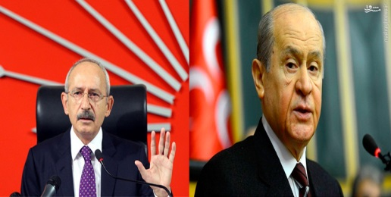
دولت باغچه‌لی‌(سمت راست) و کمال قلیچ‌دار اوغلو‌(سمت چپ)
از مواد این قانون می‌توان به موارد زیر اشاره کرد:
1. سازمان MIT‌ مجاز به ورود به حریم شخصی تمامی افراد و شنود مکالمات و کنترل مراودات آن‌ها خواهد بود.
2. سازمان MIT مجاز به برقراری ارتباط با کلیه گروه‌ها و سازمان‌های مافیایی و تروریستی در مسیر تامین امنیت ملی خواهد بود.
3. سازمان MIT مجاز به نظارت بر کلیه سازمان‌های داخلی کشور و تعاملات آن‌ها با دنیای برون مرزی خواهد بود.
4. سازمان MIT مجاز به استفاده از تمامی ابزار جاسوسی از جمله دستگاه دروغ سنج به نفع تامین امنیت ملی خواهد بود.
5. کلیه سازمان‌ها و موسسات دولتی و بخش خصوصی متعهد به همکاری اطلاعاتی با سازمان MIT‌ خواهند بود.
6. هر فردی که نتواند اطلاعات خواسته شده از سوی سازمان را ارائه دهد، دادگاهی شده و حداکثر به 4 سال حبس محکوم خواهد گردید.‌(این ماده پر جنجال‌ترین ماده این قانون است)
7. روسای سازمان‌های امنیتی از پیگرد مصون خواهند بود و محاکمه رییس سازمان MIT فقط توسط دادگاه عالی ترکیه و محاکمه دیگر عوامل سازمان فقط توسط یک دادگاه ویژه در آنکارا صورت خواهد پذیرفت.
8. دسترسی به اطلاعات محرمانه سازمان MIT‌ و افشاء آن از سوی هر فرد حقوقی و حقیقی به خصوص روزنامه‌نگاران مستوجب حبس 3 تا 12 سال خواهد بود.
9. در صورت تحت پیگرد قرار گرفتن رییس سازمانMIT، معاون وی می‌تواند ظرف مدت 10 روز، نامه اعتراض به این موضوع را به رییس جمهور تقدیم کند و رییس جمهور هم با حضور در مجلس می‌تواند مسئله پیگرد وی را قابل پیگیری و یا منتفی اعلام کند.

علت تهیه این لایحه به بحرانی که «هاکان فیدان»‌(رییس سازمان امنیتMIT- ) و تنی چند از عوامل سازمان با رخنه در جوامع کرد ترکیه به‌وجود آوردند برمی‌گردد. آن‌ها، در عملیات گسترده خود، پای را از حد مجاز فراتر گذاشته و بدین ترتیب از سوی دادستان ویژه ترکیه جهت ارائه شهادت و توضیحات احضار می‌شوند. فشار مقامات قضایی در فوریه 2012 بر اردوغان موجب می‌شود که فیدان تن به بازجویی دهد و همین امر موجب چالش و جنجال بزرگ میان دولت و دادگستری می‌شود. در همین هنگام طرح اتهام فساد دولت اردوغان نخست وزیر وقت ترکیه از سوی دادگستری او را بیش از پیش خشمگین کرده و وی به تلافی، هزاران افسر پلیس و صدها قاضی و دادستان را عزل می‌کند.
اختلاف شدید میان «هاشم قلیچ»(Haşim Kılıç) رییس دادگاه قانون اساسی ترکیه و اردوغان که او قلیچ را به همکاری با «فتح‌اله گولن» (Fethullah Gülen)متحد سابق و بزرگ‌ترین دشمن فعلی او- و قلیچ رییس جمهور فعلی ترکیه را به فساد مالی و ایجاد شکاف در سیستم قضایی کشور متهم کرده است، از دیگر عواملی است که تلاش اردوغان برای تصویب لایحه یاد شده را توجیه می‌کند.

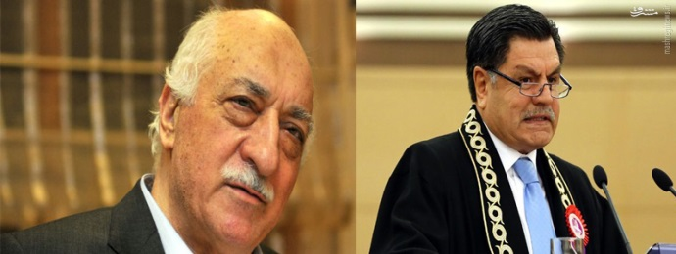
هاشم قلیچ‌(سمت راست) و فتح‌اله گولن (سمت چپ)

وب سایت رسمی دیده‌بان حقوق بشر سازمان ملل در تاریخ 29 آوریل 2014 در مقاله‌ای به قلم «اما سینکلر وب» (Emma Sicnclair-Webb) پژوهش‌گر و فعال حقوق بشر، تصویب این قانون جنجالی که طی آن مشروعیت اعمال و مصونیت حقوقی و قانونی سازمان MIT‌ عملا بر همه چیز ارجحیت یافته است را یک عمل کاملا مغایر با قوانین بین‌المللی و ضد حقوق بشر خوانده است.

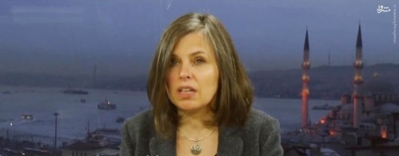
اما سینکلر

سینکلر زندانی کردن روزنامه‌نگاران به خاطر افشاء پنهان‌کاری‌ها، مصونیت پرسنل اطلاعاتی در مقابل بی‌بند و باری‌ها و اقدامات فراقانونی، و جمع‌آوری اطلاعات بدون رعایت حریم افراد و انسان‌ها را اموری بسیار غیرانسانی و دور از شرافت خوانده و خواستار لغو همه آن‌ها شده است.
یکی از مقامات ارشد اردن در گفتگو با پایگاه خبری «ورلد نت دیلی»، خبر از دستگیری 6 تن از عوامل داعش در نزدیکی مرز اردن - سوریه و بازجویی و اعتراف آن‌ها به اقدام برای حمله تروریستی جهت ایجاد رعب و وحشت در اردن اشاره کرد. به گفته وی، تروریست‌ها اعتراف کرده‌اند که تمامی آموزش‌های لازم توسط سازمان MIT به آن‌ها داده شده است.
گزارش‌های مربوط به برخی روزنامه‌های ترکیه هم‌چون طرف، خبرگزاری آناتولی ترکیه، العاجل مرکز اسناد سوریه و افشاگری‌های ادوارد اسنودن و موسسه ویکی لیکس همه موید حمایت پزشکی و درمانی ترکیه از نیروها و سران داعش است.
یکی از افشاگری‌های چالش‌ برانگیز در رابطه با نقش MIT‌ در هدایت داعش به گزارش پر سر و صدای روزنامه «ادنلک دیلی» ترکیه برمی‌گردد که طی آن اعلام کرد که جلسه‌هایی در تاریخ 28 فوریه تا 2 مارس 2014 در یکی از هتل‌های استانبول بین چند تن از مدیران ارشد MIT و سران داعش برگزار شد که طی آن مقرر گردید امکانات کامل نظامی داعش برای حمله به موصل از سوی این سازمان تامین گردد. منبع افشاگری این روزنامه، عده‌ای از ترکمن‌های سوریه بودند که در آن تاریخ برای برگزاری کنفرانس جنبش دموکراتیک - که مقرر بود که برای تقویت داعش برگزار شود- در آن هتل اقامت داشتند.

پایگاه خبری-تحلیلی «المانیتور» در مقاله خود به تاریخ 19 ژانویه 2014 به موضوع کشف یک دستگاه کامیون حامل سلاح در ایستگاه مرزی ترکیه - سوریه اشاره کرد. گفتنی است که در ساعت 7:15 دقیقه بامداد روز 19 ژانویه، دادستان دادگاه عالی استان «آدنان» دستور توقف سه دستگاه کامیون مشکوک را می‌دهد. در حوالی ظهر، 3200 نیروی ژاندارمری مرزی کامیون‌های مربوطه با شماره پلاک‌های 06DY 0393،06 EY ،2115 و 06 FC 9193 را در حالی‌که یک خودروی آئودی آن‌ها را اسکورت می‌کرد، متوقف کرده و مشخص می‌گردد که یکی از آن‌ها به دستور سازمان اطلاعات و امنیت ترکیه (MIT)‌مامور قاچاق سلاح به سوریه و تحویل آن‌ها به مخالفین بشار اسد بوده است.
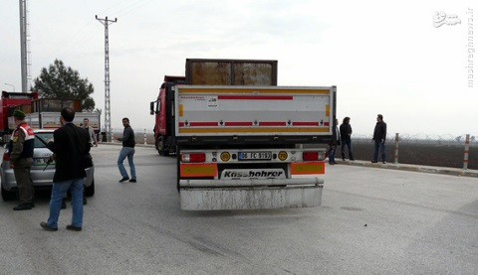
سگ‌های تجسس‌گر پلیس متوجه مورد مشکوک شده و طی با کردن کانتینر، 6 محفظه بزرگ حاوی کمک‌های اولیه، بمب، خمپاره، موشک، اسلحه و گلوله یافت می‌شود. از طرف دیگر، مامورین MIT‌ بلافاصله وارد قضیه شده و مانع انتقال کامیون‌ به ستاد فرماندهی ژاندارمری شهر مرزی «سیهان» می‌شوند. در پی درگیریهای لفظی، سرانجام «حسین آونی کوز» (Huseyin Avni‌(Cos) استاندار، فرمانده پلیس، و رییس اداره اطلاعات و امنیت استان در محل توقیف کامیون حاضر می‌شوند.

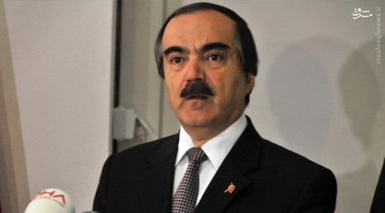
حسین آونی کوز
حسین آونی کوز، یک ساعت تمام با دادستان در مورد اغماض از این قضیه صحبت می‌کند اما دادستان زیر بار نمی‌رود. سپس به فرماندار سیهان و رییس ستاد فرماندهی ژاندارمری اخطار می‌دهد که توقف کامیون مزبور و تجسس اموال سازمان اطلاعات و امنیت بدون اجازه شخص نخست وزیر اشتباهی بزرگ بوده و پیامدهای بدی دارد. فرماندار هم بلافاصله دستور به آزادی کامیونها داده و آنها به سمت سوریه حرکت می‌کنند.
نکته قابل توجه این که 4 کامیون دیگر در فاصله‌ای نزدیک با این سه کامیون قرار داشتند که متعلق به سازمان MIT‌ و احتمالا همه حاوی جنگ‌افزار بودند. در ابتدا، مامورین MIT‌ تلاش می‌کنند که مانع از تجسس آن‌ها شوند اما مامورین مرزی به هر شکل کار خود را انجام می‌دهند. دادگاه عالی آدانا از ارائه گزارش در مورد محموله داخل 4 کامیون دیگر به دلیل محرمانه بودن موضوع خودداری کرد، و اما فرماندار سیهان در گزارش خود این‌چنین آورده است: «در 3 کامیون مشکوک مورد تجسس، مامورین سازمان MIT‌ وجود داشتند که قرار بود به وظایف روزمره خود بپردازند.» استفاده از واژه وظایف روزمره در حالی صورت گرفته است که طی چند سال اخیر گزارشات متعددی از فعالیت‌های مرموز مامورین اطلاعاتی ترکیه در طی ناآرامی‌های سوریه در رسانه‌ها انعکاس یافته است و شاید از صدها مورد انتقال سلاح، تنها این مورد موفق به کشف شده است.
دولت ترکیه این موضوع را کاملا امری سری در جهت منافع ملی دانسته و ورود به آن را خلاف امنیت ملی اعلام کرده است. «حسین چلیک» (Huseyin Celik) قائم مقام حزب عدالت و توسعه حاکم اظهار داشته که «کامیون مذکور متعلق به سازمان امنیت و اطلاعات ترکیه بوده و این که چه چیزی در داخل آن بوده به هیچ‌کس ربطی ندارد. دادستان این مملکت بهتر است به جایی که پای را از حد خود فراتر گذاشته، به وظایف اصلی خود عمل کند. توقف کامیون سازمان امنیت جزء وظایف دادستان نیست. هیچ‌کس در این کشور به غیر از شخص شخیص نخست وزیر حق سئوال از سازمان MIT‌ را ندارد.»

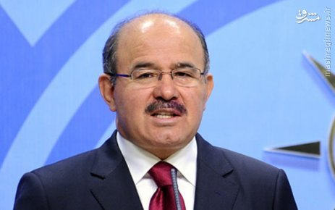
حسین چلیک
اما قانون‌گذاران و وکلای ترکیه در اعتراض به اظهار نظر چلیک ابراز داشته‌اند که اجازه نخست وزیر یعنی توجیه مصونیت پوشالی و غیرقانونی سازمان MIT و این امر به هیچ‌وجه قابل قبول نیست. پلیس وظیفه دارد که هر خودوری مشکوک را متوقف سازد. چرا که بسیاری از جنایات سازمان‌یافته از طریق خودروها انجام می‌شود. سازمان MIT‌تافته جدا بافته نیست که هر کاری دلش بخواهد بتواند انجام دهد؛ و چه بسا بسیاری از جنایات و تخلفات خود را از طریق همین کامیون‌ها و خودروها صورت دهد.

مسئله «پ ک ک»، همیشه از چالش‌های بزرگ ارتش ترکیه و سازمان MIT‌ بوده است. در سال 1994، 19 فروند هلیکوپتر روسی جهت مقابله با آن‌ها خریداری شد.
در 81 استان کشور ترکیه، 81 ژاندارمری مرکزی وجود دارد که مسئول کنترل و نظارت بر پاسگاه‌ها بوده و فرمانده آن که یک سرهنگ و یا سرتیپ است، به استاندار مشاوره امنیتی می‌دهد. نقش ژاندارمری‌ها در تامین امنیت هوایی و بالاخص زمینی و دریایی از اهمیت بالایی برخوردار است. 4 حوزه دریای مدیترانه، دریای سیاه، دریای اژه، و دریای مرمره در سیطره کنترل نظامی و امنیتی ارتش و ژاندارمری‌های ترکیه است.

قلمرو قدرت سازمان اطلاعات ترکیه، 90 درصد از خاک ترکیه و 50 درصد از جمعیت این کشور را در بر می‌گیرد. سازمان MIT تا چندی پیش از قدرتی که هم اکنون در طی تصویب قانون جدید به‌دست آورده، برخوردار نبود. گرچه هنوز ضعف‌هایی در بدنه این سازمان مشاهده می‌شود. یکی از ایرادات وارده، عدم هماهنگی این سازمان با دیگر نهادهای اطلاعاتی داخل ترکیه MITاست. در چندین وهله از طرح کودتای ارتش در دوره‌های مختلف علیه دولت‌های ترکیه باخبر نشده و همین امر موجب سقوط آن دولت‌ها گردیده است. به همین دلیل برای وا ندادن پاشنه آشیل به ارتش، اردوغان در این چند سال تمامی تلاش خود را وقف تقویت بیش‌تر سازمان MIT‌ کرده است، که از آن دست می‌توان به قانون جنجالی 17 آوریل اشاره کرد.

پایگاه خبری- تحلیلی المانیتور به نقل از روزنامه ترکی پالس در گزارشی به قلم «پینار ترمبلای»(Pinar Tremblay) به قدرت فراقانونی سازمان امنیت و اطلاعات ترکیه اشاره کرد. ترمبلای، این سازمان را قوی‌ترین نهاد دولت اردوغان خوانده که در همه زمینه‌های تصمیم‌‌‌گیری بر وزارت خارجه و وزارت دفاع ارجحیت دارد.

پینار ترمبلای
این سازمان یکی از اصلی‌ترین طراحان سه سال تمام درگیری در سوریه بوده است و نقشی بسیار کلیدی و اساسی در تمامی مواضع و تصمیم‌گیری‌های شخص اردوغان دارد. به‌طوری‌که وقتی سخن از بحران سوریه به میان می‌آید، عملا رنگ و نقش و اسمی از «عمصت ییلماز» (Ismet Yilmaz) وزیر دفاع ترکیه نمی‌بینیم؛ و وقتی هم که سخن می‌گوید، فقط یک‌بار به‌صورت علنی در تلویزیون ملی این کشور اعلام می‌کند که ارسال سلاح به سوریه فقط جهت ورزش‌های مربوط به تیراندازی صورت گرفته نه چیز دیگری.

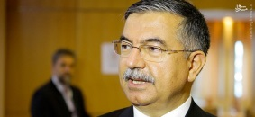
عصمت ییلماز
اما نکته جالب این‌که موسسه امداد انسانی ترکیه موسوم به‌Humanitarian Relief Foundation (IHH) تحت فرمان سازمان MIT کمک شایانی به امر انتقال کمک‌های اولیه و سلاح به سوریه کرده است. اما از آن‌جا که ارسال سلاح در سازمان آمار ترکیه و اداره آمار سازمان ملل ثبت می‌گردد، «احمد داود اوغلو» (Ahmet Davutoglu) نخست وزیر ترکیه وقت ترکیه، مجبور شد که ارسال سلاح را تایید کند اما آن را کمک به ترک‌های مقیم سوریه خواند و نه حمایت شورشیان.

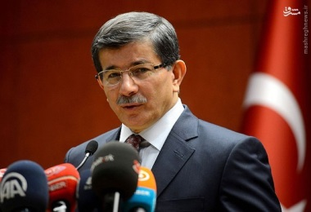
احمد داود اوغلو، نخست وزیر سابق ترکیه که به دستور هم‌حزبی‌اش اردوغان از سمت خود برکنار شد
چندی پیش «دابلیو آندرو تریل» (W. Andrew Terrill) استاد دانشگاه جنگ ارتش آمریکا، در گفتگو با این روزنامه از خودسری سازمان MIT سخن گفته و عملکرد آن را کاملا مغایر با سیاست‌های آمریکا در قبال سوریه دانسته است. تریل، حمایت آمریکا از شورشیان را تایید کرده اما نوع رویکرد آمریکایی به تداوم درگیری‌ها را کاملا با نگاه ترکیه متفاوت دانسته است. او MIT را سازمانی خوانده که کاملا بر نگاه اردوغان سیطره داشته و این ماشین جاه‌طلب و خودسر اطلاعاتی را نمی‌توان به این سادگی متوقف کرد. او اذعان داشته: «ما حمایت کامل از مخالفان اسد را می‌خواستیم و می‌خواهیم، اما پیامدهای و خروجی‌های این جنگ داخلی را هم در نظر داریم. توقع داشتیم که ترکیه با توجه به ظرفیت‌های مطلوبی که دارد، یاری‌مان دهد اما رویکرد فعلی امنیتی-سیاسی اردوغان و سازمان محبوبش در این برهه بسیار حساس معادلات ما را بهم ریخته است.»
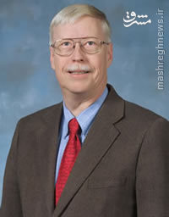
آندرو تریل

پرسش نماینده حزب دموکرتیک خلق‌ها‌‌(HDP) درباره فعالیت «میت» در اقلیم کردستان عراق
مامورین امنیتی ترکیه در کشورهای منطقه، به‌ویژه اقلیم کردستان عراق حضور فعالی دارند. یک دلیل اصلی چنین حضوری ضربه زدن به پ.ک.ک و رزمندگان روژاوا است.
در پرسش نماینده حزب دموکرتیک خلق‌ها‌‌(HDP) که هم‌اکنون رهبران و بسیاری از اعضا و کادرهای آن در زندان هستند قبلا از وزیر کشور ترکیه، درباره «دخالت اعضای سازمان اطلاعاتی ترکیه‌(میت) در درگیری شنگال»، سئوال کرده بود.
به گزارش فرات نیوز، فلکناز اوجه، طی پرسش از وزیر کشور ترکیه خواسته بود در خصوص ادعای حضور اعضای میت در درگیری شنگال میان «پیشمرگ‌های روژاوا» و نیروهای مقاومت شنگال توضیح دهد.‌(پیشمرگ‌های روژاوا، تشکل دست‌ساز بارزانی - اردوغان است که آن‌ها را از میان آوارگان روژاوا در جهت اهداف خود به کار گرفته‌اند.)
پیشمرگ روژاوا، تحت حمایت مسعود بارزانی رییس اقلیم کردستان و حکومت ترکیه، در درگیری میان این نیروها و نیروی مقاومت شنگال‌(YBŠ) در منطقه شنگال نقش داشتند.
فلکناز اوجه به «حضور 21 عضو میت در میان پیشمرگ های روژاوا در شنگال» اعتراض کرده و پیشنهاد طرح پرسش در پارلمان ترکیه را مطرح کرده است. این نماینده HDP از سلیمان سویلو وزیر کشور ترکیه خواسته بود تا به این پرسش‌ها پاسخ دهد:
1- آیا حقیقت دارد که در حمله روز 3 مارس به شهرک خانه سور در شنگال، اعضای سازمان میت ترکیه نقش داشته اند؟ اگر نقشی داشته اند، تعداد این اعضا چند نفر است؟
2- اعضای میت که ادعا می شود در این حمله حضور داشته اند، آیا هم‌چنان که ادعا می‌شود از «نیروهای زومار» هستند؟
3- ارتباط اعضای میت با نیروهایی که در زومار مستقر هستند چیست؟
4- نیروهای زومار از چه کسانی تشکیل می شوند؟ آیا واقعیت دارد که در میان نیروهای زومار اعضای میت حضور دارند؟
5- آیا این امر صحت دارد که نیروهای زومار توسط میت و ارتش ترکیه آموزش می‌بینند؟
6- اگر این موضوع صحت داشته باشد، تشکل نیروهای زومار چه زمانی و در کجا تاسیس شده است؟
7- اگر صحت دارد که نیروهای زومار در روستای عین الفرس موصل نیز مستقر شده اند، در آن صورت هدف آن‌ها از استقرار در این منطقه چیست؟
8- چه کسی این تصمیم را گرفته که نیروهای زومار که 21 تن از اعضای آن عضو میت هستند، در حمله به خانه سور شنگال شرکت کنند؟
طرح این موضوع در پارلمان ترکیه و طرح پرسش از وزیر کشور توسط این نماینده HDP در حالی صورت می گیرد که خبرهایی از حضور اعضای میت ترکیه در نیروهای موسوم به «پیشمرگ روژاوا» منتشر شده است. ادعا می شود که میت این درگیری‌ها و چگونگی آن را مدیریت می‌کند.
این که آیا وزیر کشور دولت ترکیه، به این سئوال جواب داده یا نه؟ دست‌کم من در رسانه‌های ترکیه، خبری در این مورد پیدا نکردم.

طرح‌های یک دولت کاملا پلیسی - امنیتی اردوغان و فیدان و میت
سازمان اطلاعات ملی ترکیه با حکم حکومتی و در چارچوب قانون وضعیت اضطراری ترکیه زیر نظر نهاد ریاست جمهوری قرار گرفته است. طبق گزارش برخی رسانه‌ها، دولت ترکیه در چارچوب وضعیت اضطراری در کشور قانونی دیگر وضع کرده است که می‌‌‌توان گفت یکی از مهم‌ترین قانون‌‌های یک سال اخیر در وضعیت اضطراری است.

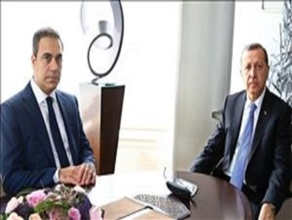
اردوغان و فیدان

بر اساس قانون جدید دولت ترکیه، سازمان اطلاعات ملی ترکیه موسوم به میت، به نهاد ریاست جمهوری این کشور واگذار شده و از این به بعد سازمان اطلاعات ملی ترکیه تنها در برابر رییس جمهور پاسخ‌گو خواهد بود. این کار که قرار بود بعد از سال 2019 و با تغییر سیستم مدیریتی ترکیه از پارلمانی به ریاست جمهوری صورت بگیرد؛ با این قانون باعث به وجود آمدن بحث‌های زیادی در عرصه سیاسی این کشور شده است.
پیش از این روسای سازمان اطلاعات ملی ترکیه با معرفی شخص مورد نظر از سوی نخست وزیر به شورای امنیت ملی ترکیه و کسب رای موافق این شورا و با تایید رییس جمهور تعیین می‌‌‌شد که با تغییرات به وجود آمده نخست وزیری و شورای امنیت ملی در این تعیین از میان برداشته شده و از این به بعد رییس میت مستقیما از سوی رییس جمهور تعیین خواهد شد.
هم‌چنین رییس جمهور شخصا به میت در خصوص امنیت خارجی، مبارزه با ترور و امنیت ملی دستور خواهد داد. علاوه بر این، انتصابات و عزل کامل در سازمان هماهنگی اطلاعات ملی نیز تماما به رییس جمهوری واگذار شده است.

می‌توان گفت اکنون نبض اردوغان هم‌اکنون در دست MIT -سازمان اطلاعات و امنیت این کشور- است. فیدان رییس میت، دولت در سایه را اداره می‌کند. البته خود اردوغان فیدان را انتخاب کرده و دست او را در طراحی و تصمیم‌گیری‌های کلان سیاسی - امنیتی باز گذاشته است. شاید همین دولت سایه، روزی گریبان خود اردوغان و حاکمیت او را نیز بگیرد!
در واقع علم کردن سازمان اطلاعات در تمامی صحنه‌های سیاسی و قدرت بخشیدن به آن برای غلبه بر عنصر کودتاچی هم‌چون ارتش، مهم‌ترین استراتژی اردوغان در عرصه حکومت‌داری اردوغان است. اعتماد او به فیدان و سازمان امنیت تا آن حد زیاد است که عملا بدون هراس از قدرت گرفتن، مار در آستین خود می‌پروراند که در حال تبدیل شدن به اژدها است و به‌طور روزافزون به قدرت آن می‌افزاید.
در حال حاضر، بیش‌ترین تمرکز فیدان بر جنگ داخلی سوریه و پ.ک.ک قرار گرفته است. بازی طراحی شده او در جنگ داخلی سوریه و حمایت کامل از داعش، نه تنها موجب مرگ هزاران انسان بی‌گناه در سوریه و روژاوا شد، بلکه منجر به قدرت گرفتن هر چه بیش‌تر داعش شد. احتمالا در آینده‌ای نه چندان دور، پیامدهای جبران‌ناپذیری را برای دولت اردوغان شاهد خواهیم بود.
ارتباط گسترده دولت‌های سابق ترکیه و هم‌اکنون دولت اردوغان با باندهای مافیایی از طریق سازمان امنیت این کشور از مهم‌ترین ابزار پیش‌برد اهداف امنیتی است. باندهای مافیایی به‌عنوان بازوی پتانسیلی این سازمان نقش به‌سزایی اعمال فشار بر مخالفان نظام ترکیه و ترور آن‌ها دارند.
نهایتا به‌نظر می‌رسد که اردوغان و فیدان با ابزار سرکوبی به‌نام «میت»، طرح‌های برقراری یک دولت کاملا پلیسی - امنیتی را در ترکیه تدارک دیده‌اند تا برای تبدیل شدن به قدرت اول منطقه و ایجاد امپراتوری نوین عثمانی، به هر جنایتی شوند و تاکنون نیز متوسط شده‌اند!

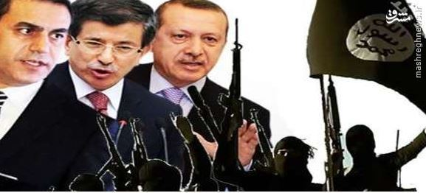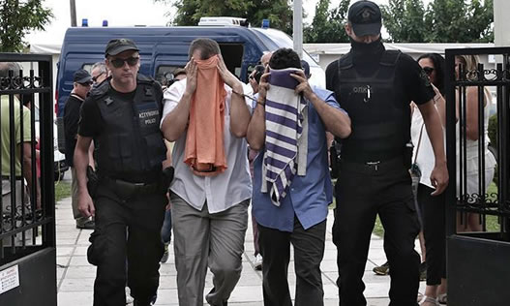

کودتایی اسرارآمیز به نام «کودتای نافرجام»!
اخیرا مقامات ترکیه حکم بازداشت 63 نفر، از جمله چند تن از اعضای سابق سازمان اطلاعات و امنیت ملی این کشور (MIT)‌را به اتهام ارتباط با جنبش گولن صادر کردند.
خبرگزاری آناتولی سه‌شنبه 12 سپتامبر 2017 - 21 شهریور 1396، ضمن اعلام این خبر گفته است که عملیات پلیس برای بازداشت این افراد در 21 استان ترکیه به‌اجرا در آمد.
پس از کودتای نافرجام و یا کنترل شده از بالا در ماه ژوئیه سال 2016، بیش از 50 هزار نفر بازداشت شده‌اند که بسیاری از آن‌ها متهم به همکاری با جنبش فتح‌الله گولن، روحانی ساکن آمریکا است. دولت ترکیه گولن را عامل کودتا می‌داند. در حالی که سابقا گولن هم‌فکر اردوغان بود و بخشی از قدرت‌گیری او و حزبش نیز باید مدیون کمک‌های مادی و معنوی گولن باشند.
هم‌چنین 150 هزار نفر یا از کار اخراج شده‌اند و یا شغل آن‌ها به حالت تعلیق در آمده است.
در جریان کودتای «نافرجام» و یا «مهندسی شده» ژوئیه 2016، حدود 240 نفر جان خود را از دست دادند.
بر اساس آخرین آمارها مقام‌های امنیتی و قضایی ترکیه پس از کودتای نافرجام 15 ژوئیه به بهانه همکاری با فتح‌الله گولن و حزب کارگران کردستان، دست‌کم 40 هزار تن را بازداشت، بیش از 150 هزار نفر را اخراج و صدها هزار تن دیگر را نیز از کار تعلیق کرده‌اند.
احزاب مخالف، منتقدان و سازمان های مدافع حقوق بشر اعلام کرده‌اند که مقام‌های حزب عدالت و توسعه‌(آک پارتی) و رییس جمهور ترکیه با سوء‌استفاده از برقراری شرایط اضطراری در این کشور اقدام به مقابله قهری با احزاب و سازمان‌های منتقد و رسانه‌های منتقد کرده‌اند.
در حال حاضر، دست‌کم 130 روزنامه‌نگار در زندان‌های ترکیه به‌سر می‌برند و از پس از شکست کودتا بیش از 200 روزنامه و رسانه در ترکیه توقیف شده‌اند.

سئوال مهم این است که واقعا اگر به گفته‌ها و ادعاهای مکرر اردوغان، گولن یک تروریست است، پس چرا اردوغان قبل از 2013 با او همکار و هم‌فکر بود؟ اگر صحبت بر سر شبکه و فلسفه دینی باشد، پس واقعا فرقی میان گون قبل از 2013 و پس از آن وجود ندارد. هم‌چنان، عین مسئله در رابطه با اردوغان نیز مصداق می‌یابد. یگانه فرق میان گذشته و حال، ائتلاف سیاسی است. اردوغان تاکید می‌ورزد که گولن یک تروریست کارکشته است. اگر چنین است و گولن حالا نیز همان کسی‌ست که طی یک دهه نخست حاکمیت اردوغان حامی بود، چرا اردوغان چنین اتحاد نزدیکی با او داشت؟

حاکمیت اردوغان و حزبش و ترورها و...
اردوغان و حزبش که حدود 14 سال است حاکمیت ترکیه را در دست دارند در اعمال و رفتار و سیاست‌های استبدادی و تروریستی چه علیه شهروندان ترکیه به ویژه شهروندان کرد و چه تقویت تروریسم در منطقه سنگ تمام گذاشته است. هم‌چنان شواهد انکارناپذیری نشان می‌دهد که هر دو «جبهه النصره» و «القاعده» دخیل در سوریه و نیز خود داعش تسلیحات، حمایت و تجهیزات را از مقامات ترکیه به دست آورده‌اند. هنگامی که روزنامه‌نگاران خبر را با مدارک تصویری به نشر رساندند، واکنش اردوغان بازداشت مدیر مسئول روزنامه نشر‌کننده بود. علاوه بر این، وقتی سربازان ترکی از حمل سلاح به داخل سوریه جلوگیری کردند، اردوغان به‌جای دستگیری قاچاق‌‌کنندگان سلاح، فرمان دستگیری سربازان را داد.

یکی از اقدامات تروریستی اردوغان و میت در سال 2013، ترور سه فعال کرد در دفتر کارشان در پاریس است. هر سه عضو پ‌ک‌ک بودند. در حالی ‌که آمریکا و ترکیه، پ.ک.ک را گروه تروریستی می‌دانند، آن زمان ترکیه در سطح بالایی مشغول گفتگوهای صلح با اوجالان و پ‌ک‌ک بود.

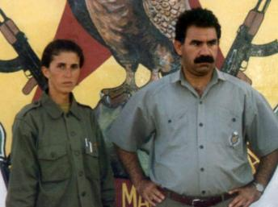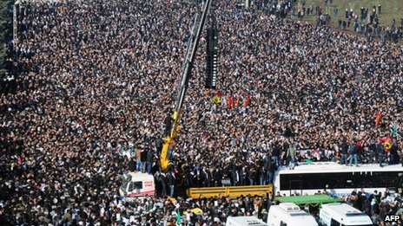

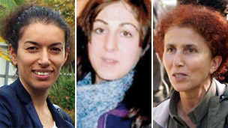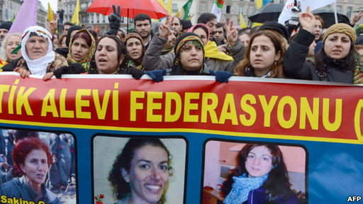
موجی از حضور مردم در مراسم تدفین سه فعال پ.ک.ک در پاریس

فرانسه عمر گونی مرد ترکی 32 ساله‌ای را بازداشت نمود که از 9 سالگی مقیم فرانسه بود. صدای ثبت‌ شده از تماس تلفنی او، با مربی‌اش در سازمان امنیت ترکیه پس از انجام قتل، این پرسش را پیش می‌کشد که آیا دولت ترکیه، چگونه قتل مخالفانش را در پایتخت یکی از اعضای ناتو رهبری کرده است؟

گلبدین حکمتیار، از جنایت‌کارترین و جنگ‌طلب‌ترین افراد در افغانستان است. این حکمتیار بود که پس از خروج روس در ۱۹۹۲ جنگ داخلی را آغاز کرد. در سال‌های اخیر، او متحد طالبان، القاعده و اردوغان شده است. چگونه اردوغان با حکمتیاری که ترکیه او را تروریست قلمداد می‌کند، ملاقات نموده و آشنا شد؟
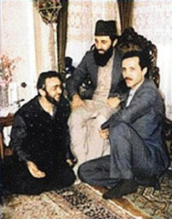
اردوغان و گلبدین

البته اردوغان ارتباطاتی با خالد مشعل رهبر نظامی حماس، علی خامنه‌ای رهبر حکومت اسلامی ایران و حتی معاملات تجاری شخصی با رییس‌ جمهور روسیه ولادیمیر پوتین نیز دارد.
حدود دو سال پیش، روابط روسیه و ترکیه از جنگ سرد بدین‌سو به ویژه با سقوط هواپیمایی جنگی ترکیه توسط نیروهای ترکیه، در نازل‌ترین سطح قرار داشت اما پس از دیدارهای، پوتین و اردوغان توافق کردند تا خصومت‌های‌شان را کنار بگذارند. این با معامله لوله نفت و گفتگوی خریداری سیستم موشکی روسی توسط ترکیه، ادامه یافت. آیا پشت پرده چیزی‌ بیش‌تری هم بود؟ مثلا آیا اردوغان از قرارداد تاسیس احتمالی پایگاه روسیه در خاک ترکیه، مثلا در مارسین نیز صحبت کرد؟ با آن که بعید به‌نظر می‌رسد اما آیا پوتین تصمیم گرفته تا سلاح‌های تاکتیکی روسی را در خاک ترکیه جا دهد؟

لازم به یادآوری است که در سال 2008، دادگاه قانون اساسی ترکیه مجازاتی را علیه حزب حاکم عدالت و توسعه اردوغان در نظر گرفته بود که شاید منجر به انحلال این حزب می‌شد، ولی برعکس در آخرین دقایق نظر یکی از قضات تغییر کرد و این حزب پابرجا ماند. اغلب مردم ترکیه از این حرف می‌زنند که چگونه پول گزافی را لحظه‌ای قبل از رای‌‌گیری به حساب بانکی آن قاضی قاضی تجارت‌پیشه، واریز نمودند و رای‌اش تغییر دادند.

فساد اقتصادی و سیاسی گسترده در دولت و خانواده اردوغان
خبرگزاری دولتی ترکیه، گزارش داد پسر رجب طیب اردوغان در برابر دادستان‌هایی که در مورد اتهامات رشوه گیری و فساد تحقیق می‌کنند، شهادت داده است. گفته می‌شود تحقیقات عملیات یک بنیاد آموزشی را که اعضای خانواده اردوغان اداره می‌کنند، در بر می‌گیرد.
گزارش حاکی است «بلال اردوغان» - 33 ساله - روز 5 فوریه 1994، در برابر 3 دادستان استانبول حاضر شد. خبرگزاری جزئیات بیش‌تری ارائه نداد.
شهادت پسر نخست وزیر ترکیه 3 هفته پس از آن صورت گرفت که دولت چندین دادستان و افسر پلیس را برکنار کرد. آن‌ها سرپرستی تحقیقاتی را که افراد نزدیک به نخست وزیر هدف آن بود، بر عهده داشتند. احزاب مخالف دولت را به جلوگیری از تحقیقات متهم می‌کنند.
اردوغان می‌گوید تحقیقات فساد، که او را ناچار ساخت 4 وزیر را در ماه دسامبر برکنار کند، به تحریک پیروان یک جنبش اسلامی معتدل بوده است. اردوغان مدعی است جنبش سعی دارد دولت را در پیشاپیش برگزاری انتخابات در ماه مارس بی‌اعتبار کند.
ده‌ها تن از روزنامه‌نگاران ترکیه در زندان یا زیر محاکمه‌اند، هزاران مخالف به شکل ناشناس روی توییتر اخبارشان را منتشر می‌کردند، و مقامات دولتی از طریق تماس‌های تلفنی فعالانی را که در مقابل دولت فعالیت دارند، تهدید می‌کردند.

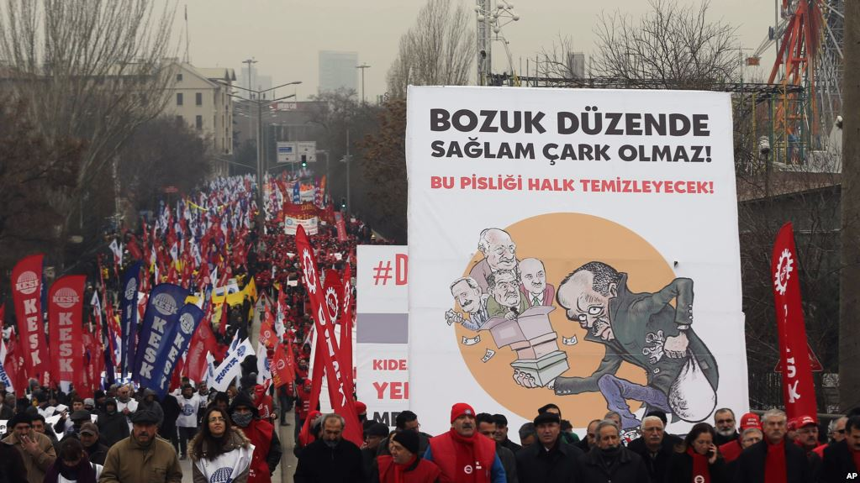
اعتراض شهروندان ترکیه به فساد
منتقدانی که تن به این فشارها نمی‌دادند، از سوی دولت خفه شدند. دیگر روزنامه‌نگارانی هم هستند که به دنبال دردسر نمی‌گردند، مثل شبکه تلویزیونی که طی اوج درگیری‌های ژوئن 2014 و زمانی که پلیس به تظاهرکنندگان اسپری فلفل و گاز اشک‌آور می‌زد، مستندی از زندگی پنگوئن را نمایش می‌داد.
رسوایی چند هفته اخیر در هسته مرکزی دولت رجب طیب اردوغان، در این میان مثل هدیه‌ای بود به رسانه‌های ترکیه که مدت‌هاست تحت فشار قرار داشتند.
یاووز بایدار، روزنامه‌نگار سرشناس ترک که وب‌سایت نظارت بر رسانه‌های ترکیه موسوم به «پلاتفرم 24» را تاسیس کرده، گفته است:‌ «تحقیقات درباره رسوایی موقعیتی جدید برای روزنامه‌نگاری ترکیه است تا خود را از خفگی نجات دهد.» وی به خبرگزاری رویترز گفت «سئوال این‌جاست که رسانه‌های وابسته به دولت هم‌چون حریت و ملیت می‌توانند از این چالش برخیزند یا نه.» ملیت و حریت به ایمیل‌های رویترز برای دادن نظر در این زمینه، پاسخ ندادند.
بایدار پس از حمله پلیس به تظاهرکنندگان ضد دولتی در ماه ژوئن، کار خود را در روزنامه صباح از دست داد. مالکیت صباح با هولدینگ «چالیک» است که توسط داماد اردوغان اداره می‌شود. صباح در ماه دسامبر 204، به گروه ساختمانی کالیون فروخته شد که طرف قرارداد عمده دولت است.
دست‌کم دوازده روزنامه و ده کانال تلویزیونی تحت مالکیت شرکت‌های بزرگ انرژی، ساختمانی هستند که همگی به قراردادهای دولتی وابسته‌اند.
سازمان نظارت بر رسانه‌های خانه آزادی در آمریکا در گزارشی که در آن موقع منتشر کرد گفت این امر وضعی را پدید آورده که رسانه‌ها در جهت ارتقا منافع مالی مالک مورد استفاده قرار می‌گیرند.
رجب طیب اردوغان تحقیق و تجسس درباره فساد دولت را «کودتای قضایی» نامیده است و دادستان‌ها و قضات و هزاران مامور پلیس را جابه‌جا کرده است.
این اقدام تحقیقات را متوقف کرده و وکلا را بر آن داشته تا مخفیانه اسناد دادگاه‌ها را به رسانه‌های منتقد دولت نشت دهند. برخی دیگر از روزنامه‌نگاران نیز از سوی مدیران‌شان تهدید به اخراج شدند و بعضا هدف حمله کمپین‌های نفرت‌پراکنی در اینترنت و روزنامه‌های دولتی شدند.
اعمال محدودیت بر رسانه‌ها و حمله به روزنامه‌نگاران در ترکیه چیز جدیدی نیست. هنوز قتل هرانت دینک، روزنامه‌نگار ارمنی - ترک که یک ترور سیاسی تلقی می‌شود از یادها نرفته است. روزنامه‌نگاران و سردبیران گفتند مقامات دولتی نزدیک به نخست وزیر به آنان تلفن می‌زنند و خواستار عوض کردن گزارش‌هایشان می‌شوند. آنان می‌گویند بهتر است که «آقا را ناراحت نکنند.»

پول‌شویی خانواده اردوغان، وزرا و رییس بانک خلق ترکیه برای حکومت اسلامی ایران
به گزارش بوستون گلوب، اردوغان که قرار است روز سه‌شنبه 26 اردیبهشت 1396 در کاخ سفید با ترامپ دیدار کند پیش‌تر هم خواستار آزادی «رضا ضراب»، کلان سرمایه‌دار ترکیه‌ای شده بود. ضراب در واشنگتن به نقض قوانین تحریم‌های ایران متهم شده است.

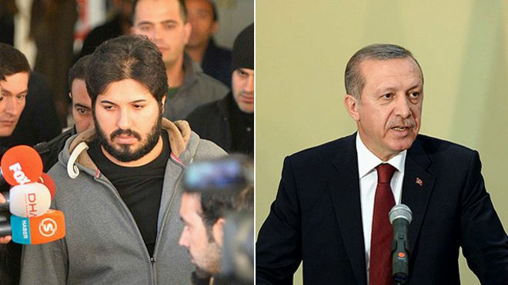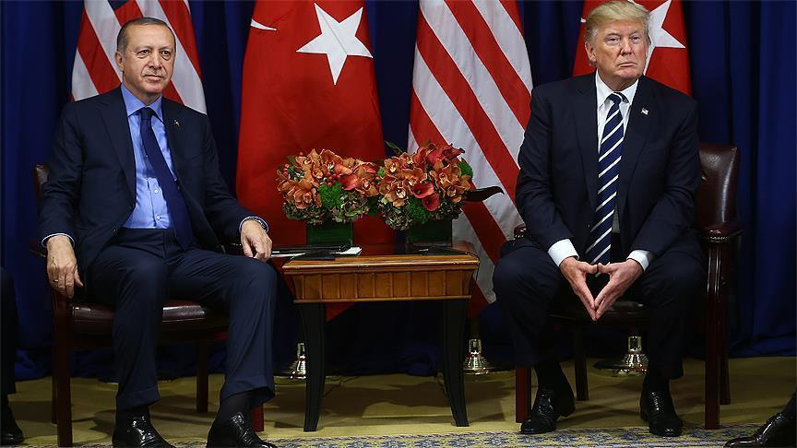

رجب طیب اردوغان، رییس‌جمهوری ترکیه مقامات دستگاه قضایی آمریکا را متهم کرده که در پرونده رضا ضراب، بازرگان ایرانی ترکیه‌ای، در واقع شخص او را هدف قرار داده‌اند.
اردوغان در یک مصاحبه تلویزیونی با شبکه ان‌تی‌وی ترکیه در اواخبر سپتامبر 2016، گفته که دادستانی آمریکا به‌دنبال آن است که در جریان بازجویی از رضا ضراب این‌طور القا کند که رییس‌جمهور ترکیه و همسرش از کمک‌های مالی آقای ضراب بهره گرفته‌اند.
بر اساس ادعانامه‌ای که در منهتن نیویورک تسلیم دادگاه شده، رضا ضراب و دو نفر دیگر به تلاش برای انجام صدها میلیون دلار معامله مالی و نقض تحریم‌های آمریکا علیه ایران متهم هستند.
رجب طیب اردوغان در مصاحبه تلویزیونی به خبرنگاران گفته است که چند روز پیش در حاشیه اجلاس سازمان ملل در نیویورک با جو بایدن، معاون رییس‌جمهوری آمریکا، درباره پرونده رضا ضراب صحبت کرده است.
به‌گفته اردوغان، دادستانی آمریکا به دنبال آن است که رابطه‌ای میان بنیاد توگم‌(که از آقای ضراب کمک مالی دریافت کرده) و رجب‌طیب اردوغان و همسرش بیابند. اردوغان می‌گوید نه او و نه امینه اردوغان، همسرش، از بنیان‌گذاران این موسسه نیستند و هدف تنها «مطرح کردن نام» آن‌ها در دادگاه است.
ضراب پیش‌تر یک بار هم در ترکیه بازداشت شده بود. او سال 2013، در ماجرایی جنجالی متهم شد که با چند وزیر وقت دولت ترکیه همکاری کرده تا از طریق قاچاق، طلا و پول به ایران منتقل کند. بازداشت او بخشی از تحقیقات مفصل درباره فساد دولتی بود که نام اردوغان هم در آن مطرح شده بود.
صدها پلیس، قاضی و وکیل که این پرونده فساد علیه دولت را پیگیری می‌کردند، برکنار یا جا‌به‌جا شدند. ضراب هم بعد از دو ماه آزاد شد.
ضراب در سال 2012 و در جریان توقیف یک محموله طلا که قرار بود به ایران منتقل شود، توسط پلیس بازجویی شد. در آن زمان سلیمان اصلان‌(رییس بانک خلق)، مصطفی دمیر‌(شهردار منطقه فاتح استانبول و عضو حزب حاکم عدالت و توسعه)، پسر معمر گولر‌(وزیر کشور که نیروی پلیس هم زیر نظر او اداره می‌شود)، پسر ظفر چاغلایان‌(وزیر اقتصاد) و پسر اردوغان بیرقدار‌(وزیر محیط زیست و شهرسازی) از جمله کسانی بودند که در رابطه با این پرونده بازداشت شدند.
چند سال پیش که او در ترکیه بازداشت شد، متهم به پرداخت میلیون‌ها دلار رشوه به نزدیکان دولت ترکیه بود، اما می‌گفت که معاملات شمش طلا ترکیه با ایران توانسته میلیاردها دلار کسری بودجه ترکیه را جبران کند و همچنین کمک کرده تا با تبدیل پول حاصل از فروش نفت و گاز به شمش طلا و انتقال آن به ایران به اقتصاد ایران کمک کند.
زمانی که او بازداشت شده بود، وکلیش به بی‌بی‌سی فارسی گفت که موکلش مبلغی را در قالب هدیه و برای ساخت مدرسه و دانشگاه در اختیار مدیرعامل بانک خلق ترکیه گذاشته است.
دو نام به شهرت رسانه‌ای رضا ضراب کمک کرد؛ اولی همسرش، ابرو گوندش، ستاره موسیقی پاپ ترکیه بود که برای ایرانیان آشناست و دیگری بابک زنجانی، میلیاردر ایرانی که گفته می‌شد با رضا ضراب در فروش نفت ایران رابطه مالی داشت.

مقام‌های آمریکایی رضا ضراب شهروند دوتابعیتی ترک ــ ایرانی را که با مقام‌های ارشد دولت ترکیه ارتباط داشته، در ماه مارس در میامی بازداشت کردند. وی متهم به کمک به ایران برای انجام میلیون‌ها دلار مبادله مالی و ارزی شده که نقض تحریم‌های هسته‌ای تهران به شمار می‌رود.
این تاجر 33 ساله هنوز در نیویورک در بازداشت به سر می‌برد. دادستان منهتن اواخر سال 2013 میلادی، رضا ضراب را به‌همراه تعدادی از وزرای کابینه ترکیه و اعضای خانواده اردوغان به دست داشتن در این پرونده متهم کرده است.
اردوغان گفته است که مسئله ضراب را با جو بایدن در میان گذاشته است. او افزود: دادستان‌های آمریکایی سعی دارند تا ضراب را به دست داشتن در کمک مالی به یک خیریه آموزشی متهم کنند که با خانواده رییس جمهور ترکیه در ارتباط بوده است.
اردوغان تاکید کرد: دادستان‌های آمریکایی به‌دنبال اجرای قانون نیستند بلکه شبکه‌ای از روابط را دنبال می‌کنند. جالب این است که اتهامات علیه همسر من مطرح شده است که این خیریه آموزشی را تأسیس کرده است. همسرم و من از تأمین کنندگان مالی این نهاد نیستیم. تلاش برای مطرح کردن نام ما در دادگاه نشان می‌دهد که انگیزه‌های پنهانی وجود دارد.
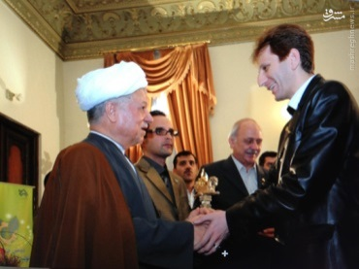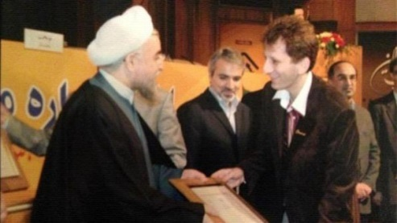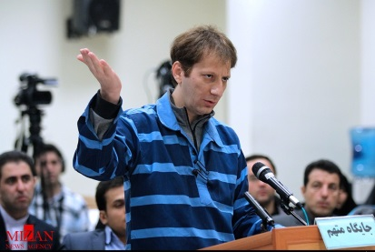
بایک زنجانی با روسای جمهور حکومت اسلامی ایران و اکنون در زندان و جایگاه متهم

در سال‌های پایانی دولت دوم محمود احمدی‌نژاد و با تشدید تحریم‌های آمریکا علیه ایران، زنجانی نقشی کلیدی در دور زدن تحریم‌ها، فروش نفت و مبادلات مالی بر عهده داشت و به دلیل همین فعالیت‌ها در فهرست اشخاص تحریم شده وزارت خزانه‌داری آمریکا قرار گرفت.
این میلیاردر ایرانی که خود را «بسیجی اقتصادی» معرفی می‌کند دی ماه 1392، به اتهام بازنگرداندن بیش از دو و نیم میلیارد یورو پول نفت، رانت‌خواری و فساد مالی بازداشت و سال گذشته محاکمه شد.
غلامحسین محسنی اژه‌ای، سخن‌گوی قوه قضائیه حکومت اسلامی ایران، 16 اسفند 1394، اعلام کرد که بابک زنجانی و دو متهم دیگر هم پرونده او در دادگاه بدوی «مفسد فی‌الارض» شناخته شده و به اعدام محکوم شده‌اند.
رسول کوهپایه‌زاده، وکیل بابک زنجانی، در واکنش به بازداشت رضا ضراب در آمریکا تاکید کرد که «خدمات زنجانی و شرکایش به ایران در زمان تحریم‌ها»، مصداق پول‌شویی بین‌المللی است.
به‌گزارش خبرگزاری «تسنیم»، کوهپایه‌زاده گفت: «بازداشت رضا ضراب شریک موکل به اتهام همکاری با ایران در دور زدن تحریم‌ها، به خوبی بیانگر نقش موثر و کلیدی موکل در راستای خدمت به نظام است.»
او با اشاره حکم اعدام زنجانی و این که اقدام‌های «مجرمانه» موکلش برای خدمت به کشور انجام شده افزود: «این همان طنز تلخ و تناقض آشکار اتهام زنجانی یعنی علم به موثر بودن اقدامات در ضربه زدن به نظام است.»
وکیل زنجانی، خاطر نشان کرد که هیچ‌وقت نباید «دوستان و خدمات‌شان» فراموش شود و نباید کاری کرد که «به دست خودمان سبب خوشحالی دشمنان شویم.»
او به خبرگزاری تسنیم گفت: «البته تردیدی نیست که ارائه خدمات و سابقه افراد مانع رسیدگی به اتهامات‌شان نیست ولی هر اتهامی به موکل وارد باشد اخلال در نظام اقتصادی با قصد و علم ضربه زدن به نظام که منتج به افساد فی‌الارض باشد وارد نیست.»

البته رابط فساد مالی سران حکومت اسلامی ایران و حزب حاکم اسلامی عدالت و توسعه ترکیه به رهبری اردوغان، تنها به نمونه بالا محدود نیست، بلکه در بحبوهه اعتراضات مردمی سال 1388 ایران، سران حکومت اسلامی حدود 20 میلیارد دلار ارز و طلا را وارد ترکیه کردند و هنوز هم کسی غیر از سران عللی‌رتبه این دو حکومت، از سرنوشت آن بی خبرند.
اردوغان: خدا را شاكرم چنين سرمايه‌ای به چنگ آورديم»!
18 ميليارد و 500 ميليون دلار سرمايه مردم ايران، در یکی از روزهای سال 1388، از مرز بازرگان ایران خارج شد و سپس به فراموشی سپرده شد. در حالی كه رسانه‌های تركیه بيش از رسانه ها و خبرنگاران ايرانی به كنكاش پيرامون سرنوشت كانتينر 5/18 ميليارد دلاری پرداخته‌اند اما هنوز پرسش‌هايی چون، اين سرمايه هنگفت به چه دلیلی به خاك تركيه منتقل شد؟ و چرا در گمرك دو كشور به ثبت نرسيد؟ و... این سئوالات تاکنون بی‌پاسخ مانده‌اند. مقامات دو كشور همسايه، مدتی وجود چنين كانتينری را تكذيب كردند. اما نام صاحب آن «اسماعيل صفاريان‌نسب» مطرح شد. كسی كه تصوير گذرنامه‌اش را تلويزيون D تركيه به نمايش گذاشت؟
اسماعيل صفاريان نسب مدعی است كه اين محموله به وی تعلق دارد. كانتينری كه ورودش به تركيه سبب شد تا رجب طيب اردوغان نخست‌وزير اسلامی ترکیه، در يكی از كنگره‌های حزب عدالت و توسعه «خداوند» را شکر گفت كه در شرايط بحران جهانی اقتصاد، چنين سرمايه‌ای در دامان كشورش نشانده است. اردوغان گفت خدا را شاكرم كه در شرايط بحران جهانی چنين حجم سرمايه‌ای به‌دست آورديم.
وكيل صفاريان نسب، بازرگان گمنام به رسانه‌های ترك گفته است سندی دارد كه اثبات می‌كند اين كانتينر در گمرك آنكارا به ثبت رسيده، حال آن‌كه نه‌ تنها گمرك آنكارا بلكه گمرك حکومت اسلامی نيز خروج چنين كانتينری را از مرز تكذيب کردند.
وكيل ترك، اما به روزنامه‌های تركيه گفته است كه شمش‌ها و دلار‌ها در انباری متعلق به بازرسی گمرك اين كشور و در نزديكی فرودگاه آنكارا ضبط شده است. خبرها حاكی است كه صفاريان نسب اكنون در ايران است. اين در حالی است كه افكار عمومی نسبت به وجود چنين شخصی خوش‌بين نيست. تلويزيون خصوصی D تركيه اما گذرنامه چنين فردی را در برابر دوربين خود گرفته است.
روزنامه‌های حريت و مليت در كشور همسايه ايران بسيار كوشيده‌اند تا پرده از راز فقدان اين كانتينر بردارند اما تا كنون بيش از آن‌چه در اين گزارش آمده، خبری در دست نيست. تكذيب بانك مركزی، گمرك و وزارت امور خارجه حکومت اسلامی در اين‌باره بيش از پيش به ابهام‌های موجود دامن زده است.
شادمانی دبيركل حزب عدالت و توسعه از ورود اين سفير مقاومت اقتصادی اما فيلم كوتاهی است كه به‌همراه تصوير 20 تن شمش طلا در سايت مشهور و پر بيننده «يوتيوب» موجود است. رسانه‌های ترك خلاف تكذيب دولتی‌ها اما از كنكاش خبری خود نكاسته‌اند.
«شنول اوزل»، وکیل تاجر ایرانی، در گفت‌وگوی ویژه‌ با تلویزیون کانال «دی» ترکیه‌ با تایید این خبر اعلام کرد که‌ موکلش در اکتبر سال گذشته‌ ـ آبان 87 ـ سرمایه‌‌ای به ارزش 5/18 میلیارد دلار، شامل 5/7 میلیارد دلار پول نقد و یک تریلی حامل شمش طلا به‌ وزن بیست تن، با همراهی دو پیک به‌ ترکیه‌ فرستاده،‌ اما در گمرک این کشور، پیک‌های فرستاده‌ شده‌ با اموال تاجر ایرانی به‌ دلایل نامعلوم متواری شده‌ و بیان نامه‌ ورود این سرمایه‌ هنگفت در گمرک این کشور به‌ ثبت نمی‌رسد و به‌ همین دلیل، همه 5/18 میلیارد دلار از سوی مقامات این کشور توقیف و پس از ثبت به‌ خزانه‌ بانک مرکزی ترکیه‌ سرازیر می‌شود.
پس از مدتی «رجب طیب اردوغان»، نخست‌وزیر این کشور در یکی از کنگره‌های حزبش گفت که‌ با وجود بحران اقتصادی در جهان، ترکیه‌ موفق به‌ جذب سرمایه‌ای 5/18 میلیارد دلاری شده‌ است!
وکیل «اسماعیل صفاریان نسب» تاجر ایرانی، گفته‌ است که‌ منظور اردوغان از جذب چنین سرمایه‌ای، همان مبلغ موکلش است و با وجود آن‌که‌ بانک مرکزی ترکیه‌ گفته‌ که‌ هنوز این سرمایه‌ در خزانه‌ این کشور است، شواهد حکایت می‌کند که‌ 5/18 میلیارد دلار یادشده توسط کشور ترکیه‌ مصرف شده‌ و این در حالی است که‌ وکیل اسماعیل صفاریان نسب ـ تاجر ایرانی‌ـ متعهد شده‌ که‌ در صورت آزادی سرمایه‌ افسانه‌‌ایش، همه‌ این مبلغ را در ترکیه‌ سرمایه‌‌گذاری کند.
کانال «دی» از مهم‌ترین کانال‌های تلویزیونی ترکیه‌، نحوه‌ و دلیل ورود این مبلغ کلان از سوی تاجر ایرانی به‌ ترکیه‌ را بررسی کرد و به نقل از وکیل اسماعیل صفاریان نسب، گفت که موکلش متعهد شده‌ در صورت رفع توقیف مبلغ 5/18میلیارد دلاری‌(که ‌معادل بودجه‌ سالانه‌ چند کشور جهان است)، همه این سرمایه‌ را در ترکیه‌ سرمایه‌گذاری کند؛ روزنامه‌های «حریت»، «ملیت» و کانال تلويزیونی «ت.آر.ت» نیز این خبر را منتشر کرده‌اند.
در پی انتشار اخبار فوق، خبرنگار «سرمایه» چاپ ایران کوشید ضمن تماس با مسئولان مربوطه نسبت به صحت و سقم خبرهای منتشره و چگونگی خروج این حجم بزرگ از سرمایه و شناسایی مبادی صادرکننده احتمالی مجوزهای خروج آن اطلاع رسانی کند.
اردشیر محمدی رییس کل گمرک در این رابطه گفت: «گمرک و من از این موضوع بی‌اطلاعم و پس از انتشار این اخبار نسبت به تشکیل کمیته‌ای جهت بررسی چگونگی خروج کانتینر مربوطه اقدام کرده‌ایم که در صورت رسیدن به نتیجه از طریق روابط عمومی ‌گمرک به اطلاع عموم خواهیم رساند.»
رییس کل گمرک در ادامه گفت: «روایت‌های زیادی وجود دارد که کانتینر مربوطه که حامل 5/18 میلیارد دلار طلا و دلار بوده از مبادی گمرکی کشور خارج نشده و احتمالا از دیگر نقاط مرزی کشور خارج شده است. ما در حال بررسی موضوع هستیم و از آن‌جا که از طریق وزارت امور خارجه هم اطلاعاتی در این خصوص در اختیار ما قرار داده نشده در حال مذاکره و کسب اطلاع از این وزارتخانه هستیم.»
در 30 اسفند 1391، وب‌گاه بازتاب امروز، که پیش از این اخبار متعددی درباره مفاسد اقتصادی و هم‌چنین قرار جنجالی میان ایران و چین در دولت احمدی‌نژاد را منتشر کرده بود با انتشار تصاویری مدعی شد که این کانتینرهای طلا متعلق به یکی از سرمایه داران ایرانی به نام بابک زنجانی است.
در هر صورت این فساد اقتصادی هم مانند هزاران فساد اقتصادی سران ایران و ترکیه در پرده ابهام باقی مانده است و از سرنوشت نهایی آن خبری نیست!(لینک قیلم تلیوزن ترکیه درباره این ماجرا: https://youtu.be/vDjabQigMGE)

برگ دیگری از توطئه و تقلب و ترور و جنگ و اختناق نفس‌گیر اردوغان برای حفظ حاکمیت و قدرت‌شان!
در انتخابات هفتم ژوئن 2015 - پانزدهم خرداد 1394، در کنار شکست حزب حاکم، حزب دموکراتیک خلق‌ها (HDP) در این انتخابات توانست پیروزی غیرمنتظره‌ای به‌دست آورد. این حزب که تا پیش از این وارد پارلمان نشده بود، با عبور از حد نصاب 10 درصدی توانست با کسب حدود 13 درصد آرا 80 کرسی را در پارلمان به خود اختصاص دهد. بنا به اعلام منابع انتخاباتی، میزان مشارکت مردم حدود 86 درصد از واجدان شرایط بوده است.
طی 13 سال گذشته هر زمانی‌که نتایج انتخابات اعلام می‌شد، طرفداران حزب عدالت و توسعه در خیابان‌ها به شادی می‌پرداختند؛ اما یکشنبه شب اوضاع کاملا تفاوت داشت و بیش از همه طرفداران حزب دموکراتیک خلق‌ها بودند که به شادی پرداختند.
روزنامه ایندیپندنت نیز در گزارش روز گذشته خود به دیگر دلایل این شکست اشاره کرد. یکی از انتقادهای اصلی وارد شده به اردوغان طی چند سال اخیر، ساخت قصر مجلل ریاست جمهوری با هزینه‌ای بالغ بر 400 میلیون پوند بود. دیگر رفتار پرانتقاد او، مربوط به برخورد با شبکه‌های اجتماعی و اینترنت بود. پس از مطرح شدن اتهامات نزدیکان و اعضای دولت او در پرونده فساد، وی تهدید به بستن توییتر و بسیاری از سایت‌‌های اینترنتی در ترکیه کرد. طی دو سال گذشته دولت وابسته به حزب عدالت و توسعه در معرض بیشترین اتهامات مربوط به فساد گسترده بوده است. بسیاری معتقدند اردوغان با مخالفان نیز برخورد ناشایستی داشت. در جریان اعتراضات پارک گزی در سال 2013، نیروهای امنیتی و پلیس با خشونت شدید به معترضان پاسخ دادند. در این میان نمی‌توان یک عامل خارجی مهم را نیز در این شکست نادیده گرفت. افشای چند باره نقش سازمان اطلاعات ترکیه و نیروهای امنیتی این کشور در ارسال تجهیزات و کمک به تروریست‌های سوریه، موضوع دیگری بود که باعث رویگردانی مردم از سیاست‌های حزب حاکم شد.
گونال تول، مدیر مرکز مطالعات ترکیه در موسسه خاورمیانه در این باره می‌گوید: پس از بی‌تفاوتی اردوغان نسبت به اتفاقات کوبانی، کردهای محافظه کار که تا پیش از این از او حمایت می‌کردند، به سمت حزب دموکراتیک خلق‌ها رفتند. از سوی دیگر، آغاز مذاکرات صلح با کردهای ترکیه باعث شد ناسیونالیست‌ها بر خلاف گذشته روی خوشی به اردوغان و حزبش در پای صندوق‌های رای نشان ندهند.
رجب طیب اردوغان از ابتدای جریان موسوم به بهار عربی نیز سیاست‌های کاملا اشتباهی را در خاورمیانه دنبال کرد که از جمله آن‌ها درگیری با حاکمان مصر، تحریک علیه نظام سوریه و حمایت از گروه‌های تروریستی از جمله داعش و در نهایت همراهی با آل سعود در حمله به یمن بود. همه این‌ها موجب آن شد که مشکلات خارجی ترکیه با همسایگان دور و نزدیکش روز به روز بیش‌تر و وخیم‌تر شده و این مساله در انتخاب مردم ترکیه بازتاب پیدا کند.

سرانجام انتخابات زودرس برگزار شد و در میان جنگ دولت علیه مردم کرد و حمله به مواضع پ.ک.ک در قندیل و بمب‌گذاری‌ها، تهدید مستمر روزنامه‌نگاران و مخالفین و حزب دموکراتیک خلق‌ها و تقلب در انتخابات و میلیتاریزه کردن استان‌های کردنشین کردستان توسط حزب حاکم و اردوغان، انتهابات زودرس برگزار شد.
احمد داوود اوغلو نخست وزیر وقت و رهبر حزب عدالت و توسعه ترکیه، اعلام کرد مذاکرات برای تشکیل دولت ائتلافی با حزب جمهوری خلق بدون حصول توافق به پایان رسید. او گفت: «مراجعه به اراده ملی به عنوان تنها احتمال» مطرح می‌شود.
کمال قلیچداراوغلو هم اعلام کرد: «به ما پیشنهاد حکومت ائتلافی داده نشد، بلکه پیشنهاد حکومت انتخاباتی کوتاه مدت و یا حکومت اقلیت ارائه شده است.» همین موضع نشان می‌دهد که داوود اوغلو و هم‌حزبی‌اش اردوغان دست به دست کردند تا مدت قانونی 45 روزه پر شود و انتخابات زودرس برگزار گردد تا بلکه آن‌ها دوباره دولت تک‌حزبی خود را تشکیل دهند.
سرانجام روز یک‌شنبه 1 شهریور 1394 - 23 اوت 2015، مهلت ۴۵ روزه برای تشکیل کابینه جدید به پایان خواهد رسید و اردوغان رییس جمهور ترکیه، انتخابات زودهنگام اعلام کرد.
با حکم رییس جمهور، با گذشت90 روز از تصمیم رییس جمهور، انتخابات پارلمانی در ماه نوامبر 2015 برگزار شد.
روزنامه «دیلی صباح» ترکیه، 29اوت - 7 شهریور، در تحلیل انتخابات پارلمانی پیش از موعد به عوامل متعددی اشاره کرده که در تعیین رفتار رای‌دهندگان تاثیرگذار خواهد بود.
این روزنامه تاکید می​کند که برای رای‌دهندگان «اوضاع جنوب شرقی کشور و حمله به مواضع پ​ک​ک، مناقشه میان احزاب سیاسی و مسائل اقتصادی» مهم​ترین موضوعات انتخابات پارلمانی در اول نوامبر 2015 میلادی خواهد بود.
به‌نوشته این روزنامه، رای‌دهندگان سعی خواهند کرد به‌ویژه کسانی را که مسئول وضعیت کنونی کشورهستند، شناسایی کنند.
دیلی صباح که به انگلیسی و عربی در ترکیه منتشر می​شود، خاطرنشان می‌کند که رای‌دهندگان ممکن است به‌جای حزب حاکم، خلاء سیاسی به‌وجود آمده را مسئول اوضاع اقتصادی پس از انتخابات اول پارلمانی بدانند.
بنابر این رای‌دهندگان برای جلوگیری از بروز دوباره آن ممکن است این‌بار طوری دیگری عمل کنند. به‌نوشته دیلی صباح، شکست احزاب سیاسی برای تشکیل دولت ائتلافی، اختلاف و چند دستگی اپوزسیون ترکیه در مقابل حزب حاکم هم نقش عمده​ای در رفتار و تصمیم گیری رای‌دهندگان خواهد داشت.
محمد صالح خاتم، روزنامه‌نگار و تحلیل‌گر مسائل ترکیه از شهر استانبول به دویچه وله، گفته است: «در ترکیه از حال و هوای همیشگی انتخابات خبری نیست.
رای‌‌دهندگان به‌نوعی دچار سرخوردگی شده‌اند چون طرفداران هیچ‌یک از احزاب به‌جز حزب دموکراتیک خلق​ها خود را به‌طور کامل پیروز انتخابات پارلمانی گذشته نمی‌دانند.»
این تحلیل‌گیر مسائل ترکیه ادامه می‌دهد: «اما شادی حزب دموکراتیک خلق​ها به رهبری صلاح‌الدین دمیرتاش که با کسب آرای بالای ده درصد برای اولین بار توانست حزب خود را راهی پارلمان کند، کوتاه مدت بود. چرا که بعد از این پیروزی تاریخی، درگیری بین پ​ک​ک و حکومت ترکیه بالا گرفت و منطقه کردنشین ترکیه به شدت ناامن شد. به‌طوری که در صورت ادامه درگیری​ها بیم آن می​رود در این منطقه بسیاری از مردم نتوانند پای صندوق​های رای بروند.»
اما نتایج انتخابات هفت ژوئن 2015، بسیار حیرت‌انگیز بود. نتیجه‌ای که به اعتقاد برخی صاحب‌نظران با توجه به نتایج انتخابات 5 ماه قبل در 7 ژوئن کمی تعجب‌آور به‌نظر می‌رسد.
در انتخابات 7 ژوئن، حزب حاکم ترکیه بعد از در دست داشتن انحصاری قدرت در این کشور در طول 13 سال گذشته طعم اولین شکست سیاسی خود را چشید. اما نتایج رقم خورده در انتخابات پارلمانی زودرس حکایت از سیطره مجدد این حزب بر پارلمان این کشور و به دنبال آن تشکیل دولت تک حزبی دارد.
حتی «لارنس جِی. کورب» معاون وزیر دفاع اسبق آمریکا در واکنش به پیروزی مطلق حزب عدالت و توسعه در انتخابات پارلمانی ترکیه، گفت: «نتایج آرای شمارش شده از انتخابات پارلمانی ترکیه حکایت از جبران شکست انتخابات 7 ژوئن توسط حزب حاکم ترکیه دارد که با توجه به عملکرد نه چندان خوب این حزب در انتخابات قبلی این مسئله جای تعجب دارد.»
او در ادامه گفت: «امیدواریم نتایج این انتخابات منجر به این شود که شاهد باشیم جامعه ترکیه به جامعه ای فراگیر تبدیل شود و ترکیه به شیوه فراگیر گذشته (قبل از به قدرت رسیدن حزب عدالت و توسعه) اداره شود.»
مدیر مرکز مطالعات امنیت ملی شورای روابط خارجی آمریکا در بیان علت جبران شکست توسط حزب حاکم ترکیه و پیروزی آن در انتخابات امروز، تلویحا به درس گرفتن این حزب از گذشته اشاره کرده و گفت: «اما به نظر من مردم ترکیه در انتخابات قبلی اعلام داشتند که از نحوه عملکرد اردوغان و نحوه اداره امور توسط وی راضی و خرسند نیستند.»
این مقام سابق آمریکایی درباره سفر اخیر صدر اعظم آلمان به ترکیه قبل از انتخابات ترکیه که به اعتقاد بسیاری از نخبگان این کشور نوعی حمایت اتحادیه اروپا از اردوغان بود و تاثیر آن در نتایج انتخابات ترکیه با ذکر این مطلب که برای صحبت در این خصوص باید منتظر نتایج رسمی انتخابات بود از پاسخ دادن به این سئوال خودداری کرد.
با شمارش تقریبا کامل آرا‌، این حزب با کسب بیش از 315 کرسی از 550 کرسی پارلمان می‌تواند به تنهایی دولت تشکیل دهد.
حزب دموکراتیک خلق‌ها، 10 درصد آرای لازم برای ورود به پارلمان را کسب کرد.
در حالی که نظرسنجی‌های پیش از رای‌گیری حاکی بود که عدالت و توسعه بین 40 تا 43 درصد آرا - چیزی شبیه به انتخابات ماه ژوئن - را به دست خواهد آورد.
اما براساس شمارش آرا این حزب در انتخابات یک‌شنبه 4/49 درصد آرا را کسب کرده که خیلی بیش از آرای لازم برای کسب 276 کرسی است که برای تشکیل دولت لازم است.
حزب جمهوری‌خواه خلق، بزرگ‌ترین حزب مخالف دولت بیش از 23 درصد آرا را کسب کرده است.
مردم ترکیه برای بار دوم طی پنج ماه گذشته روز یک‌شنبه اول نوامبر - 10آبان) در انتخابات پارلمانی شرکت کردند.
رجب طیب اردوغان، رییس جمهور و بنیان‌گذار حزب عدالت و توسعه پیش از انتخابات با اشاره به حملات ارتش به نیروهای کرد گفته بود که تنها کسب اکثریت کرسی‌ها از سوی این حزب می‌تواند انتظار رای دهندگان را در مورد بازگشت ثبات به کشور برآورده کند.
این در حالی است که مخالفان اردوغان معتقد بودند که پیروزی حزب عدالت و توسعه باعث تقویت گرایشات اقتدارگرایانه او می‌شود.
از زمان انتخابات ماه ژوئن، توافق آتش‌بس میان ارتش ترکیه و گریلاهای پ.‌ک.‌ک‌(حزب کارگران کردستان) از سوی دولت شکسته شده که در پی بمب‌گذاری مهیب انتحاری ماه ژوئیه در شهر کردنشین دیاربکر ترکیه بود که در اثر آن، 30 جان خود را از دست دادند.
روز 10 اکتبر هم بیش از 100 نفر از جمله بسیاری از هواداران حزب دموکراتیک خلق‌ها، در اثر دو بمب‌گذاری انتحاری در تظاهرات صلح نیروهای چپ و سوسیالیست و اتحادیه‌های کارگری و حزب دموکراتیک خلق‌ها، در آنکارا جان خود را از دست دادند. دولت گفت عوامل آن حمله به داعش مرتبط بودند.
اما منتقدان دولت ترکیه، اردوغان را به تجدید خشونت‌ها برای مهار حمایت از حزب دموکراتیک خلق‌ها متهم کردند.
اما با این وجود در انتخابات زودرس حزب دموکراتیک خلق‌ها، 7/10 درصد آرا را به‌دست آورد که برای کسب 59 کرسی پارلمانی کافی است. این 21 کرسی کم‌تر از دستاورد این حزب در انتخابات پنج ماه پیش است.
این حزب از حمله آنکارا گردهمایی‌هایش را لغو کرد و صلاح‌الدین دمیرتاش یکی از رهبران حزب دموکراتیک خلق‌ها، گفت که این انتخابات «منصفانه یا برابر نبوده است.»
هم‌چنین ظهر روز 20 جولای 2015 - 29 تیر 1394، یک مرکز فرهنگی در شهر پرسوس‌(سوروچ) در کردستان ترکیه و واقع در نوار مرزی سوریه، آماج حمله و بمب‌گذاری تروریستی قرار گرفت که به کشته شدن 32 نفر و زخمی‌شدن یک صد تن دیگر منجر شد. مرکز فرهنگی آمارا، میزبان داوطلبانی بود که برای کمک‌رسانی به بازسازی شهر کوبانی عازم روژاوا‌(کردستان سوریه) بودند. اکثر قربانیان این حمله از اعضای فدراسیون جوانان سوسیالیست بودند. هم‌زمان یک خودروی بمب‌گذاری شده نیز در نقطه دیگری از شهر منفجر شد.
دولت ترکیه، از گسترش قدرت و مناطق تحت نفوذ پ.ک.ک و پ.ی.د در روژاوا به شدت نگران بود و سران آن، بارها نارضایتی خود را به زبان آورده بودند. دولت اردوغان، هم‌چنین به صورت آشکار یا پنهان از داعش در جنگ علیه نیروهای پ.ی.د و پ.ک.ک حمایت کرده است و همبستگی مردمی در داخل ترکیه و در سطح بین‌المللی در حمایت از کوبانی و روژاوا را یک عامل خطرناک در گسترش محبوبیت حزب کارگران کردستان‌(پ.ک.ک) ارزیابی می‌کند.
اکثر جان‌باختگان این اقدام تروریستی، از جوانان سوسیالیست و انقلابی بودند که در سال 2013 و در جریان جنبش گزی علیه اردوغان و حزب عدالت و توسعه دست به اعتراض و اعتصاب زده بودند. آنان پیام‌آوران امید، مبارزه، شادی و بازسازی در کوبانی بودند که تحت محاصره نیروهای ارتجاعی بزرگ و کوچک دولت سوریه و حامیان آن، ارتش ترکیه، محاصره اقلیم کردستان عراق و گروه های اسلامی تروریستی قرار گرفته بود.
لازم به یادآوری است که تا به امروز هیچ کدام از عامل و یا عاملین این ترورها و بمب‌گذاری‌ها شناسایی و دستگیر و محاکمه نشده‌اند خود یک راز عجیب و غریبی است!

وحشت و کابوس اردوغان و دولتش از موقعیت سیاسی - اجتماعی حزب دموکراتیک خلق‌ها
حزب دموکراتیک خلق‌ها یک حزب تازه تاسیس و نسبتا جوان است که به معنای واقعی غیر از نمایندگی جنبش‌های سیاسی - اجتماعی، در عین حال اقلیت‌های ملی و مذهبی و هم‌جنس‌گرایان را نیز نمانیدگی می‌کنند و در نزد افکار عمومی آگاه و آزاده جامعه ترکیه، از محبوبیت خاصی برخوردار است. به‌همین دلیل، اردوغان در هر نشست و سخن‌رانی با ربط و بی‌ربط خود به این حزب و رهبران آن حملات هستیریک می‌برد و... به‌طوری که مدت‌هاست صلاح‌الدین دمیرتاش و فیگن یوکسک داغ رهبران مشترک حزب دموکراتیک خلق‌های ترکیه به همراه تعدادی از نمایندگان و اعضای این حزب، هم‌چنان در زندان به سر می‌برند. و یا برخی مجبور به ترک کشور شده‌اند.
بر اساس رای صادره، دمیرتاش رهبر حزب دموکراتیک خلق‌ها(ح.د.پ) نماینده شهر دیاربکر و رییس سومین حزب مجلس ترکیه به 142 سال زندان محکوم شده و در زندان ادیرنه در بازداشت است و فیگن یوکسک داغ رهبر دیگر این حزب و نماینده شهر وان این حزب نیز در زندان کوندرای کوجاعلی در حبس به سر می‌برد. برای یوکسک داغ نیز از 30 تا 83 سال زندان درخواست شده است.
عضویت یوکسک داغ در پی اجرای حکم قضایی در مجلس ترکیه سلب و لغو شده و با اجرای حکم دیگر، عضویت وی در حزب متبوعش نیز غیرقانونی اعلام شده است. در پی اخراج یوکسک داغ از حزب دموکراتیک خلق‌ها، سرپیل کمال بای عضو این حزب حدود یک ماه پیش به‌عنوان رهبر شاخه بانوان این تشکیلات سیاسی انتخاب و معرفی شد.
تعداد اعضای حزب دموکراتیک خلق های ترکیه(ح.د.پ) به‌عنوان سومین حزب بزرگ حاضر در مجلس این کشور در پی سلب عضویت یوکسک داغ و نورسل آیدوغان دیگر نماینده این حزب به 57 نفر کاهش یافته است.
رجب طیب اردوغان که اکنون 64 سال دارد و در ترکیه و منطقه به یک شخصیت جنجالی، همکار و هم‌فکر گروه‌های اخوان‌المسلملن و داعش، بحران‌ساز و پرخاشگر و قدرت‌طلب معروف شده است در سال 2002 و یک سال بعد از تشکیل حزب عدالت و توسعه به قدرت رسید. او برای یازده سال نخست وزیر ترکیه بود تا این که در سال 2014، رییس جمهور ترکیه شد.
روش‌های استبدادی و اقتدارگرایانه اردوغان محدود به مرزهای ترکیه نمی‌شود. بادیگاردهای او، حتی روزنامه نگاران را در آمریکا مورد آزار قرار دادند و یک طنزپرداز آلمانی در کشور خودش به اتهام توهین به رییس جمهور ترکیه در تلویزیون مورد تفحص قرار گرفته است.
در ماه ژوئن سال 2015، حزب عدالت و توسعه در نظرسنجی‌ها سقوط کرد و موفق به تشکیل ائتلاف نشد. اما در نوامبر همان سال بود که بازگشتی مقتدرانه داشت و با کسب 49 درصد آرا قدرت را در دست گرفت، آن‌هم در حالی که همه حواس‌ها متوجه پایان آتش‌بس با نیروهای مسلح پ.ک.ک بود.
حزب دموکراتیک ها خلق‌ها، با وجود اتهاماتی که اردغان در تبلیغات انتخاباتی به این حزب نسبت می داد با این وجود، در انتخابات زودهنگام پارلمانی ترکیه در نوامبر 2015 توانست با کسب بیش‌تر از 5 میلیون رای، نزدیک به 11 درصد آرا را به‌خود اختصاص دهد.

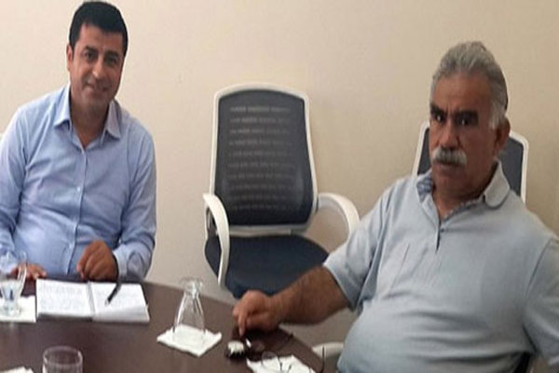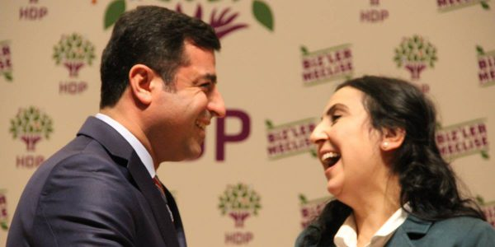
دیدار دمیرتاش در زندان با اوجالان - صلاح‌الدین دمیرتاش و فیگن بوکسداغ شن‌اوغلو، رهبران حزب دمکراتیک خلق‌ها

جنگ جدید دولت و ارتش ترکیه علیه مردم کرد
«نخست وزیر ترکیه در تماسی تلفنی با مسعود بارزانی رییس اقلیم کردستان عراق وی را از حملات ترکیه علیه مواضع پ.ک.ک مطلع کرده است.» این خبری است که در ابتدای حملات ترکیه علیه مواضع پ.ک.ک منتشر شد.
احمد داوود اوغلو، نخست وزیر ترکیه طی اظهاراتی در مصاحبه مطبوعاتی خود در اواخر شهریور ماه 1394، پس از این تماس تلفنی اعلام کرد: به مدت یک ساعت با مسعود بارزانی، رییس اقلیم کردستان عراق تماس تلفنی داشتیم و به ارزیابی تحولات اخیر پرداختیم. من ایشان را در خصوص عملیات جنگنده‌های ارتش ترکیه در اقلیم کردستان عراق و مناطق اطراف آن اقناع کردم. جناب بارزانی از ترکیه در مبارزه با داعش و حزب کارگران کردستان (PKK) حمایت کرده و بار دیگر بر تایید اقدامات ترکیه در مبارزه با ترور تاکید کرده است.»‌(http://tnews.ir/news/9FB345184050.html)
مسعود بارزانی، رییس اقلیم کردستان عراق در این تماس تلفنی اعلام کرده است که اقدامات ترکیه در منطقه خاورمیانه و در مقابله با گروه‌های تروریستی و تصمیمات این کشور در این خصوص را تایید کرده و از آن حمایت می‌کنیم.
نخست ‌وزیر اقلیم کردستان عراق نیز هم‌چون ریاست اقلیم در بیانیه‌‌ای به تنش در روابط پ.ک.ک و ترکیه و به خطر افتادن پروسه صلح در این کشور واکنش نشان داد. نیچروان بارزانی، در واکنش خود به تحولات کنونی، به‌تندی از پ.ک.ک انتقاد کرد.

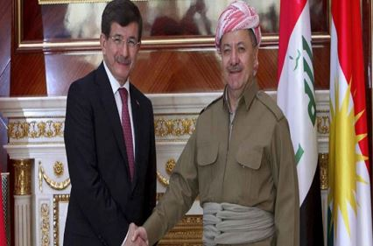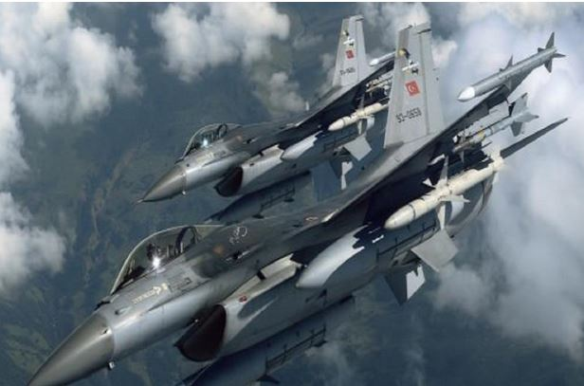
مسعود بارزانی، رییس حزب دموکرات کردستان عراق و رییس اقلمی کردستان، از گسترش نفوذ پ‌.ک‌.ک، همواره نگران بوده است و اکنون نفود بی‌سابقه آن در بین ایزدیان نگران است. در حمله داعش به ایزدی‌ها، پیشمرگان بارزانی فرار را بر قرار ترجیح داده و قبل از رسیدن داعش به شنگال آن‌جا را بی‌دفاع رها کرده و فرار کرده بودند. اما این گریلاهای پ.ک.ک بود که جسورانه و قدرت‌مندانه به داد مردم بی‌دفاع ایزدیان شنگال رسیدند و جان بسیاری از آن‌ها را نجات دادند. به‌همین دلیل، تلاش بارزانی و بازگرداندن اعتماد ایزدی‌‌ها و جبران اعتبار از دست رفته، یکی از دلایل اهمیت شنگال برای حزب دموکرات کردستان عراق است. اما از آن مهم‌‌تر اهمیت سوق‌‌الجیشی این منطقه است که یکی از دروازه‌های اصلی به کردستان سوریه به‌شمار می‌‌رود. از آن تاریخ تاکنون پ‌ک‌ک و هم نیروهای روژاوا از محبویت خاصی در بین مردم این منطقه برخوردار هستند.
هم‌چنین تا دیروز و قبل از همه‌پرسی 25 سپتامبر در اقلیم کردستان عراق برای استقلال، مسعود بارزانی و حزب او که نزدیک به حزب عدالت و توسعه در ترکیه به حساب می‌‌آمدند، علاوه بر منابع سیاسی مشترک، منافع اقتصادی گسترده‌ای نیز داشتند که آن‌ها را علیه پ‌ک‌ک در یک جبهه قرار می‌داد.
اما اکنون اردوغان، همواره بارزانی را تهدید به محاصره اقتصادی و حتی کرده است. باید دید که این تخاصم اردوغان و حزبش علیه بارزانی و همکاری‌هایش با دولت مرکز عراق و حکومت ایران به کجا خواهد رسید؟!

مصطفی کاراسو(قره سو)، عضو شورای رهبری پ.ک.ک با اشاره به همکاری نزدیک حزب عدالت و توسعه (AKP) با حزب دموکرات کردستان عراق (PDK) گفته است: سخنان مسرور بارزانی در خصوص این که پ.ک.ک در اقلیم کردستان عراق مسافر است و باید خاک این منطقه را ترک کند در واقع به جا آوردن مطالبات دولت ترکیه از اقلیم کردستان عراق بود. سیاست‌هایی که حزب دموکرات کردستان عراق در پیش گرفته به هیچ عنوان به نفع هیچ یک از گروه های کرد نیست.
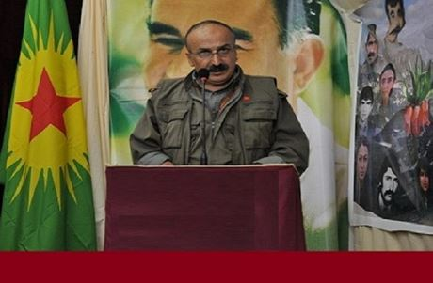
وی در ادامه اظهارات خود تاکید کرده است: در روز آغاز حملات به مواضع پ.ک.ک احمد داوود اغلو در سخنانی عنوان کرد که با مسعود بارزانی رییس اقلیم کردستان عراق سخن گفته‌ایم. ترکیه مشروعیت حمله به کوه قندیل در خاک اقلیم کردستان عراق را از اظهارات مسعود بارزانی و سایر سیاست‌مداران حزب دموکرات کردستان دریافت کرده است. به جای محکوم کردن حملات ارتش ترکیه و کشته شدن غیرنظامیان در روستای «زرکله» حزب دموکرات کردستان عراق باز بر خروج پ.ک.ک از اقلیم کردستان عراق تاکید کرده‌اند. این نوع اتفاقات در گذشته نیز رخ داده بود ولی حزب دموکرات کردستان همواره سکوت کرده است.‌
(kurdpress.com/Fa/NSite/FullStory/?Id=89045)
در آن تاریخ سری ثریا اوندر سخن‌گوی هیئت امرالی در روند مذاکرات صلح، طی اظهارتی ضمن تاکید بر این که حکومت حال حاضر ترکیه یک حکومت موقت است، عنوان کرده است که عملیات صورت گرفته در اقلیم کردستان عراق یک عملیات صرفا نظامی نیست. در واقع این عملیات یک عملیات سیاسی علیه سربازان ترکیه به دستان خود سربازان ترکیه است. اکنون یک حکومت موقت، تاریخ سیاسی و تمام تمایلات دموکراسی‌خواهانه در ترکیه را نادیده گرفته و اقتداری را تشکیل داده است که هزینه‌های جبران‌ناپذیری بر جامعه ترکیه وارد خواهد آورد. در واقع حکومت موقت ترکیه برای این که اقتدار را از دست ندهد جنگ را آغاز کرده است.
وی در ادامه اظهارات خود با انتقاد شدید از احمد داوود اوغلو، نخست‌وزیر ترکیه تصریح کرده است که تاریخ این موضوع را ثبت خواهد کرد. کسانی که باعث شدند تا داوود اوغلو این عملیات نظامی را آغاز کند وی را حداکثر تا 6 ماه آینده به نحوی کنار خواهند گذاشت که نامش در تاریخ نیز باقی نماند.
واقعا وقایع بعدی ترکیه نشان داد که تحیل سری ثریا تا چه اندازه دقیق و درس بوده است از جمله برکناری داوود اوغلو توسط اردوغان و...
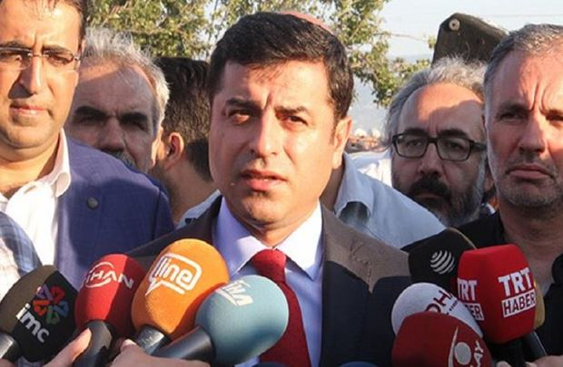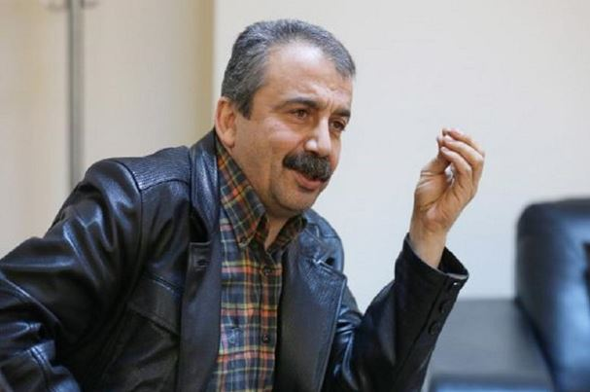
سری ثریا - صلاح‌الدین دمیرتاش

هم‌چنین صلاح‌الدین دمیرتاش، رهبر مشترک حزب دموکراتیک خلق‌ها، در اظهاراتی با اشاره به حملات ارتش و حکومت ترکیه به مواضع پ.ک.ک، به درستی تاکید کرده بود که تمام حملات هوایی جنگنده‌های نیروهای هوایی ترکیه، عملیات زمینی ارتش ترکیه و عملیاتی که در رسانه‌ها و خبرگزاری‌های نزدیک به حکومت آغاز شده است در واقع هدف مشترکی دنبال می‌کنند و آن حذف کردن حزب دموکراتیک خلق‌ها در انتخابات زودهنگامی است که دولت ترکیه برای تشکیل آن توافق کرده است.
طبق قانون ترکیه اگر حزبی بر خلاف امنیت ملی اقدامی انجام دهد؛ این حزب غیرقانونی شمرده شده و ارای این حزب نیز بین احزاب دیگر پخش شده بنابراین اردوغان با اکثریت آرا دیگر نه به ائتلاف احتیاجی دارد و نه دیگر خبری از انتخابات مجدد است.
وی در ادامه اظهارات خود تاکید کرده بود که این توطئه آن‌قدر ساده است که هر انسانی با نگاه عمیق به تحولات اخیر در ترکیه متوجه آن خواهد شد. رییس مشترک حزب دموکراتیک خلق‌ها، خاطرنشان کرده بود که حملات به کمپ‌های پ.ک.ک در اقلیم کردستان بلافاصله بعد از حمله تروریستی به سوروچ صورت گرفت. در واقع این تلاش مشترک دولت و ارتش ترکیه برای مخفی کردن حمله تروریستی به سوروچ و جهت دادن به افکار عمومی ملت ترکیه است.حکومت موقت ترکیه برای این که اقتدار را از دست ندهد جنگ را آغاز کرده است.
اما توجیهات دولت ترکیه در نوع خود بی‌نظیر است و اهداف این حملات را آشکارتر می‌کند. از جمله یالچین آکدوغان، معاون نخست وزیر ترکیه در اظهاراتی اعلام کرد: ما مخالف منحل کردن حزب سیاسی در ترکیه هستیم ولی کسانی که به گروه‌های تروریستی دل‌گرم هستند و آشکارا به آن اعتراف می‌کنند و نه تنها ترور را محکوم نکرده، بلکه آن را تشویق می‌کنند و با آنان همکاری می‌کنند در مقابل قانون باید جواب‌گو باشند. اکنون نیز برخی‌ها اظهار نظر می‌کنند که روند مذاکرات صلح از سرگرفته شود؛ این در حالی است که کسانی که خواهان از سرگیری روند مذاکرات صلح هستند با دشمنان این روند همکاری می‌کنند. احتمالا منظور دمیرتاش، همکاری دولت ترکیه با داعش و دیگر گروه‌های اسلامی در جنگ داخلی سوریه بوده است.

سازمان عفو بین‌الملل معتقد است که حمله‌های ارتش ترکیه به منظور «مجازات جمعی» کردهای جنوب شرقی این کشور صورت می‌گیرد. این سازمان به استفاده از جنگ‌افزارهای سنگین و ممنوعیت رفت‌وآمد شبانه‌روزی انتقاد کرده است.

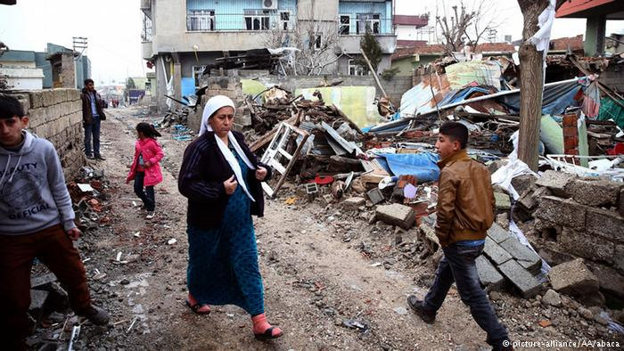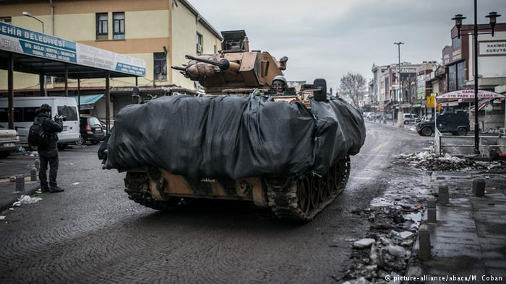
تانک در سور، واقع در استان دیار بکر در 11 ژانویه 2016 - سیلوپی، واقع در استان شیرناک پس از یک حمله ارتش ترکیه - 19 ژانویه 2016

روز پنج‌شنبه 21 ژانویه 2017، جان دالهویزن، رییس بخش اروپا و آسیای مرکزی از دولت ترکیه به دلیل حمله‌های نظامی به استان‌های کردنشین این کشور انتقاد کرد. دالهویزن گفت: «شکی نیست که دولت ترکیه با استفاده از خشونت بیش از حد، زندگی ده‌ها هزار نفر را به خطر انداخته است.»
او در این رابطه بیش از هر چیز به استفاده از جنگ‌افزارهای سنگین توسط ارتش ترکیه اشاره کرد. سخن‌گوی عفو بین‌الملل، هم‌چنین اظهار داشت که ممنوعیت رفت‌و آمد در مناطق کردنشین باعث عدم‌دسترسی بسیاری از ساکنان این مناطق به مواد خوراکی، آب آشامیدنی و دارو و درمان شده است.
دالهویزن تاکید کرد که این اقدامات را میتوان «مجازات جمعی» نامید.
ارتش ترکیه در تابستان سال 2016، حمله گسترده‌ای را به نیروهای «حزب کارگران کردستان ترکیه» آغاز کرد. از آن زمان تاکنون صدها نفر کشته و شمار زیادی زخمی شده‌اند. بخش قابل‌توجهی از قربانیان را غیرنطامیان تشکیل می‌دهند.
سخن‌گوی سازمان عفو بین‌الملل، به نقل از بنیاد حقوق بشر ترکیه گفت که از اوت سال گذشته تاکنون در زمان ممنوعیت رفت‌ و آمد در مناطق کردنشین 126 غیرنطامی کشته شده‌اند که 29 تن از آنان زنان جوان، 32 نفر کودک و 24 نفر نیز افراد بالای 60 سال بوده‌اند.
این سازمان حقوق بشری دولت ترکیه را متهم کرد که از فعالیت ناظران بی‌طرف در منطقه جلوگیری می‌کند و حتی برخی از آن‌ها را به پیگرد قانونی تهدید کرده است.
همان تاریخ‌ها، پیش بیانیه‌ای از جانب بیش از هزار تن از روشنفکران کشورهای گوناگون در اعتراض به حمله‌های اخیر ارتش ترکیه به مناطق کردنشین منتشر شد. نام نوآم چامسکی، روشنفکر چپ آمریکایی نیز در میان امضاءکنندگان است.
گفته می‌شود که آنکارا علیه صدها تن از امضاءکنندگان این بیانیه به اتهام «توهین به حکومت» اعلام جرم کرده است.
سازمان عفو بین‌الملل تاکید کرده است که همکاری ترکیه با کشورهای غربی برای مبارزه با گروه «دولت اسلامی»، نباید باعث نادیده گرفتن نقض آشکار حقوق بشر توسط دولت این کشور شود.

تصاویر منتشر شده از سوی فعالان رسانه‌ای ترکیه از شهر کردنشین «جزیره» واقع در استان دیاربکر شرق ترکیه، حکایت از تخریب گسترده بخش اعظم این شهر جنگ‌زده در طی حملات نیروهای ویژه ارتش ترکیه دارد. بنابراین گزارشات، در حملات ارتش ترکیه علاوه بر نابودی شهر صدها نفر از مردم این منطقه کشته شده‌اند. هم‌چنین دولت و ارتش ترکیه، ادعا کرده است که کشته‌شدگان گریلاهای پ.ک.ک هستند. در حالی که منابع مختلف از این شهر گزارش داده‌اند که بر خلاف ادعای دولت و ارتش ترکیه، بخش قابل‌توجهی از مجروحان و کشته‌شدگان حملات ارتش ترکیه را غیرنظامیان شامل زنان و کودکان تشکیل می‌دهند. گفته می‌شود از روز 12 اسفند 1394 و با برقراری آرامش نسبی در این شهر خانوده‌های فرار کرده به آن بازگشته و با مشاهده اجساد پراکنده در بخش‌های مختلف جزیره و موج تخریب زیرساخت شهری آن دچار بهت و حیرت شده‌اند.

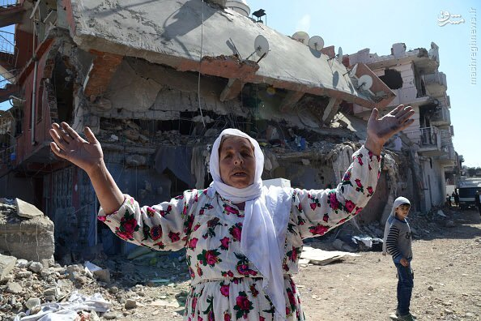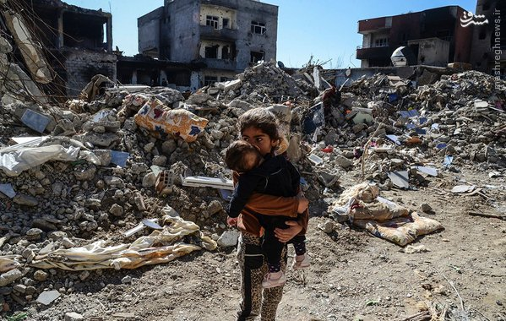
نمایی از شهر کردنشین «جزیره» واقع در استان دیاربکر شرق ترکیه

رجب طیب اردوغان، روز پنج‌شنبه 17 دسامبر 2016، ادعا کرده بود که «تمامی جنگ‌جویان پ.‌ک.‌ک را نابود» خواهد کرد و احمد داوداوغلو، نخست وزیر کشور وقت، تهدید کرده بود که ارتش ترکیه با کردهای افراط‌‌گرا «منطقه به منطقه، خیابان به خیابان و خانه به خانه» مبارزه خواهد کرد.
پس از انتخابات پارلمانی در ماه ژوئن سال 2016، حزب دموکراتیک خلق​ها (HDP)‌که به عنوان حزب محرومان، کارگران، زنان، اقلیت‌ها ملی و مذبی، هم‌جنس‌گرایان و کردها شناخته می‌شود، موفق شد به پارلمان ترکیه راه یابد و به اکثریت «حزب عدالت و توسعه» ترکیه، به رهبری رجب طیب اردوغان، رییس‌جمهور کشور، پایان دهد.
پس از آن بود که ارتش ترکیه با خشونت تمام حمله به مواضع کردها در شمال شرقی کشور را آغاز کرد. پس از حملات هوایی ارتش ترکیه به پایگاه‌های «حزب کارگران کردستان» در شمال عراق در 24 ژوئیه سال جاری، پ‌ک‌ک اعلام کرد که با این اقدام مفاد آتش‌بس نقض و از اعتبار افتاده است.
عکس کودکانی که توسط پلیس ترکیه در تظاهرات کشته شده‌اند در دست نمانیدگان حزب دموکراتیک خلق‌ها در پارلمان ترکیه

برکناری شهردارهای منتخب مردم در مناطق کردنشین
هزاران نفر در شهرهای مختلف کردستان ترکیه از جمله «وان، سوروچ و فارقین» در اعتراض به غصب شهرداری‌ها و برکناری ده‌ها تن از شهرداران این مناطق توسط دولت ترکیه، دست تجمع و تظاهرات زدند.
دولت ترکیه در ماه‌های آخر سال 2016، ده ها تن از شهرداران شهرهای کردنشین ترکیه را به اتهام ارتباط و حمایت از «پ.ک.ک» برکنار و افراد وابسته به خود را جایگزین آنان کرده است. شهرداران برکنار شده که از اعضای حزب دموکراتیک خلق‌ها بوده، پیش‌تر از طریق انتخابات و از سوی مردم به این سمت برگزیده شده بودند. پیش از این نیز مقام‌های ترکیه از «تعلیق» 11 هزار معلم به اتهام ارتباط با پ.ک.ک خبر داده بودند.
دفتر استاندار دیاربکر 21 شهریور 1395، اعلام کرد که شهرداران 28 منطقه در جنوب شرق ترکیه به اتهام حمایت از پ.ک.ک و داشتن ارتباط با آن برکنار شده و افراد جدیدی به عنوان شهردار در این مناطق منصوب شده‌اند.
دفتر استاندار دیاربکر افزود: همه شهرداری های منطقه به جز 4 شهرداری توسط کسانی اداره می‌شده است که از حزب مخالف دموکراتیک خلق که از کردها حمایت می‌کند، بوده‌اند.
رجب طیب اردوغان رییس جمهور ترکیه، در همان روزها اعلام کرده بود که مقابله با پ.ک.ک از مهم‌ترین اولویت‌های دولت آنکارا خواهد بود و برکناری افراد مرتبط با این گروه بخش مهمی از این مقابله خواهد بود.
در گزارشات دیگر آمده است که دولت ترکیه، 24 شهردار مناطق کردنشین جنوب‌شرقی این کشور را به ظن ارتباط و حمایت از پ‌.ک.‌ک و نیروهای کرد برکنار کرد. اردوغان، در پیامی به مناسبت عید قربان‌(سال گذشته) گفته بود که مصمم به خلاصی از داعش و پ.‌ک.‌ک است. او در ارتباط با پ‌ک‌ک گفت این سازمان «هیچ بختی برای پیروزی در مقابل ارتش ما ندارد» و شبه‌نظامیان کرد «یگان‌های مدافع خلق» که او شاخه سوری این حزب نامید، نیز سرنوشتی چون حزب کارگران کردستان خواهند داشت. اردوغان در پیام عید قربان خود هم‌چنین بر تصمیم قاطع ترکیه تاکید کرده است که کشور را از «شر طاعون» پ‌.ک.‌ک رها کند. اردوغان، هم‌چنین گفت که دولت ترکیه روند تازه‌ای علیه حزب کارگران کردستان آغاز خواهد کرد که به‌گفته او، «گسترده‌ترین» اقدام نظامی ترکیه تا به امروز علیه پ‌.ک.‌‌ک خواهد بود. او گفت که «پاک‌سازی» مسئولان ادارات و خدمات عمومی ترکیه که به هر نحوی با پ.‌ک‌.ک ارتباط داشته باشند، «کلیدی‌ترین نبرد» علیه این حزب خواهد بود. اردوغان حزب دموکراتیک خلق‌ها را شاخه‌ای از پ‌.ک‌.ک می‌داند، اما این حزب هرگونه ارتباط مستقیم با حزب کارگران کردستان را تکذیب می‌کند، اما خواستار برقراری دوباره صلح و آغاز مجدد مذاکرات بین پ.‌ک‌.ک و دولت است.
بر اساس خبرهای منتشر شده بامداد امروز 16 نوامبر 2016، نیروهای امنیتی ترکیه با فرمان وزارت کشور ترکیه به شهرداری کلان شهر وان یورش برده و «بکر کایا» از اعضای حزب مناطق دموکراتیک و شهردار این شهر را بازداشت کردند.
وزارت کشور ترکیه در بخشنامه خود ضمن برکناری بکر کایا فرماندار این شهر و از اعضای حزب عدالت و توسعه را به عنوان قیوم این شهرداری منصوب کرد. هم‌زمان با برکناری بکر کایا نیروهای امنیتی دست‌کم 41 فعال سیاسی و عضو حزب مناطق دموکراتیک را به اتهام حمایت از حزب کارگران کردستان در شهر وان، الباک و اردیش بازداشت کردند.
در تداوم اقدامات وزارت کشور ترکیه علیه شهرداری‌های تحت کنترل حزب مناطق دموکراتیک، ظهر 16 نوامبر، وزارت کشور ترکیه طی حکمی «احمد ترک» را از سمت شهرداری کلان شهر شهر ماردین برکنار کرد.
احمد ترک هنگام خروج از ساختمان شهرداری ماردین در گفتگو با خبرنگاران تاکید کرد که با وجود تمام موانع با تلاش‌هایی که ترکیه را به سمت کشوری تک صدا می‌برد مبارزه خواهند کرد.

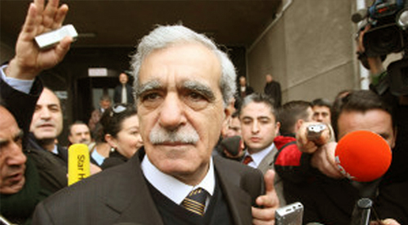
احمد ترک

وی در ادامه افزود: «می‌خواهند با نقشه‌های نابودگر ما را از سر راه خود حذف کنند. پیش‌تر نیز چنین رویدادهایی را تجربه کرده بودیم، آن زمان زورشان به ما نرسید اکنون نیز نمی‌رسد، قطعا پیروز نخواهند شد.»
روز گذشته روسای مشترک شهرداری شهر درسیم نیز توسط نیروهای امنیتی بازداشت و یکی از اعضای حزب عدالت و توسعه در جای آنان منصوب شد. هم‌چنین روز گذشته، «تونجر باقرخان» شهردار شهر سیرت و از اعضای ارشد حزب مناطق دموکراتیک بازداشت و یکی از اعضای حزب عدالت و توسعه در جای وی منصوب شد.
در حال حاضر‌(16 نوامبر 2016)، بیش از 50 تن از شهرداران منتخب عضو حزب مناطق دموکراتیک و حزب دموکراتیک خلق‌ها توسط مقام‌های امنیتی ترکیه به اتهام حمایت از حزب کارگران کردستان بازداشت و روانه زندان شده‌اند.
در طی آن روزها، وزارت کشور با انتشار اطلاعیه‌ای فعالیت دست‌کم 370 سازمان و نهاد مدنی و مدافع حقوق بشر در ترکیه را ممنوع اعلام کرد.
209 سازمان از 370 سازمانی که فعالیت آن‌ها ممنوع اعلام شده از سوی دولت ترکیه متهم به همکاری و حمایت از حزب کارگران کردستان و جبهه آزادی‌بخش خلق شده‌اند. 153 سازمان نیز متهم به همکاری با فتح‌الله گولن و هشت سازمان نیز متهم به همکاری با داعش شده‌اند.
اکثر سازمان‌هایی که از سوی دولت ترکیه ممنوع اعلام شده‌اند در طی‌سال های گذشته، بارها گزارش‌هایی را در خصوص نقض فاحش حقوق بشر در کردستان و دیگر مناطق این کشور را گزارش کرده بودند.

به گزارش فرات نیوز، دولت ترکیه که با بهانه وضعیت اضطراری در کشور اقدام به تعیین سرپرست برای شهرداری های وابسته به حزب دموکراتیک خلق‌ها و حزب مناطق دموکراتیک کرده است تا کنون 51 شهرداری از 103 شهرداری تحت کنترل این حزب را در اختیار گرفته و افراد حکومتی را به عنوان شهردار انتخاب کرده است.
هم‌چنین نیروهای پلیس ترکیه تا کنون 50 شهردار مناطق کردنشین ترکیه را دستگیر کرده است که از این 50 شهردار، 45 نفر بر اساس احکام صادر شده از دادگاه‌های مختلف به زندان محکوم شده‌اند. علاوه بر این در خصوص 7 شهردار دیگر نیز حکم دستگیری صادر شده است.

تازه‌ترین اقدام جنایت‌کارانه دستگاه قضایی دولت ترکیه علیه شهرداران مناطق کردنشین، درخواست حکم 15 سال حبس برای شهردار سفیل روژبین چتین است.
سه‌شنبه 11 اکتبر 2017، دادستانی ترکیه حین جلسه دادگاهی سفیل روژبین چتین از روسای مشترک شهرداری شهر آرتمتان استان وان خواهان حکم 15 سال حبس برای وی شده است. روژبین چتین از 24 آگوست 2015، از سوی پلیس ترکیه دستگیر شد و چهارده ماه را در زندان سپری کرد.
مدعی العموم که دادستانی دولت ترکیه است این رییس مشترک شهرداری را به «عضویت سازمانی» متهم نموده است. روژبین در جلسه دادگاهی روز سه‌شنبه شرکت نکرد و به جای ایشان وکلای وی حاضر شدند. «عضویت سازمانی»، اتهامی است که حزب حاکم بر ترکیه، آن‌ را برای سیاست‌مدارن کرد و فعالان عرصه فعالیت قانونی در ترکیه به‌کار می‌گیرد.
بنا به‌گزارش فرات نیوز، دادستانی دولت ترکیه، هم‌چون دیگر پرونده‌های متعلق به سیاست‌مداران کرد، جلسه دادگاهی را یک‌بار دیگر به تعویق انداخت. دادستان جلسه دادگاهی بعدی روژبین را 25 ژانویه 2018 اعلام کرد.

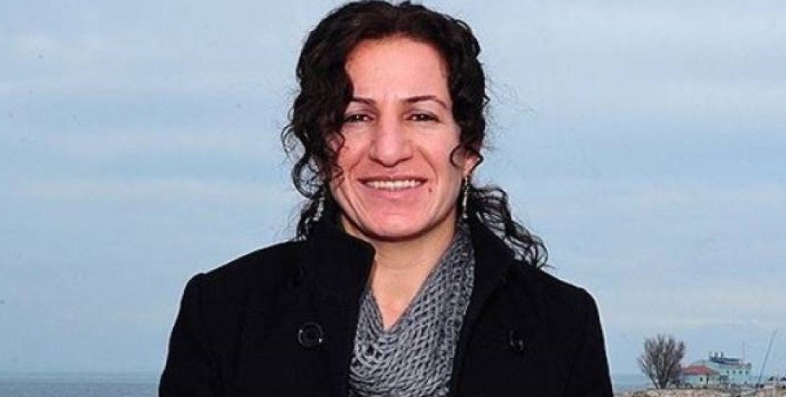
سفیل روژبین چتین

اردوغان تروریست!
چندی پیش یک گروه معترض در آلمان در اعتراض به سیاست‌های سرکوبگرانه رییس جمهور ترکیه در ابتکاری جنجال برانگیز کاریکاتورهایی با مضمون‌های افشاگرایانه از اردوغان را با پروژکتور بر روی دیوار سفارت ترکیه حک کردنه بودند.

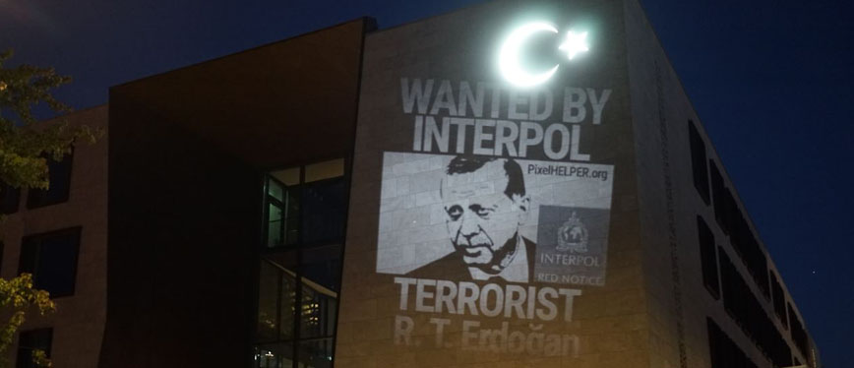

به گزارش رسانه‌های آلمان، اعضای گروه «Pixelhelper»، در آخرین حرکت اعتراضی خود با نقش کردن کاریکاتور اردوغان با پروژکتور و با تیتر «تروریست رجب طیب اردوغان تحت تعقیب پلیس بین‌الملل» بر روی یکی از دیوارهای سفارت ترکیه به سیاست ها و عملکرد وی در مقابله با منتقدان و مخالفانش تاخته‌اند.
این گروه هم‌زمان با شدت گرفتن اختلافات میان ترکیه و آلمان تصویر گرافیتی وزیر خارجه آلمان را نیز با تیتر «YUCK FOU ERDOGAN» را نیز بر روی دیوار سفارت ترکیه منتشر کرده‌اند.
روابط میان برلین و آنکارا در طی ماه‌های گذشته و در پی بازداشت شماری از شهروندان دارای تابعیت آلمان توسط نهادهای امنیتی ترکیه بیش از پیش به سردی گراییده است.
گروه «Pixelhelper » که از سال 2011، فعالیت‌های خود را آغاز کرده خود را یک بنیاد غیرانتفاعی می‌نامد که با ابزارها و روش‌های مدرن از جمله «هنر کاریکاتور نور» با نارسایی‌های اجتماعی مبارزه می‌کند.
این گروه علاوه بر انتقاد از سیاست‌مداران و دولت‌مردان، در زمینه حمایت از حقوق حیوانات نیز فعالیت‌های گسترده ای داشته است.
این گروه در بیانیه‌ای کوتاه در این باره خواستار آزادی «دنیز یوجل روزنامه‌نگار روزنامه «Die Welt»، درک مارتین هاینزلمان فتوژورنالیست و دیگر زندانیان عقیدتی و سیاسی شده است.
در حال حاضر دست‌کم 12 شهروند دارای تابعیت آلمان و یا تابعیت دوگانه به دلایل سیاسی در زندان‌های ترکیه تحت بازداشت بوده و تلاش مقا‌م‌های آلمان برای متقاعد کردن ترکیه به آزاد کردن این افراد بی‌نتیجه بوده است.
دولت ترکیه نیز در مقابل خواهان استرداد اعاض گروه فتح‌الله گولن و هم‌چنین افسران ارشد ارتش ترکیه که پس از کودتای نافرجام سال 2016 به آلمان پناهنده شده‌اند شده است.

پیمان «سایکس - پیکو»
حدود صد سال پیش و چند سال پس از امضای سایکس - پیکو کشورهای فاتح متوجه عدم پرداختن به سرنوشت مردم کردستان شدند و در پیمان سیور که در 1920 با نماینده‌های عثمانی امضاء کردند، بر لزوم برگزاری رفراندوم برای تعیین سرنوشت کردها در هر دو سوی مرزهای کنونی ترکیه و عراق تاکید کردند. با همین اطمینان بود که کردها درخواست آتاتورک برای مشارکت در جنگ‌های استقلال را پذیرفتند و نقش پررنگی در تشکیل دولت کنونی ترکیه ایفا کردند اما پس از استقلال ترکیه در 1923، آتاتورک هیچ‌کدام از حقوق آن‌ها را به‌رسمیت نشناخت و در قانون اساسی ترکیه سال 1924 هم ذکر شده بود که همه شهروندان ترکیه ترک هستند. این بند قانون اساسی هنوز هم پس از 92 سال تغییر نکرده است.
پس از جنگ جهانی دوم، امیدی شکل گرفت که متاثر از تشکیل سازمان ملل و تغییر شرایط جهانی و تاکید بر منشور حقوق بشر، تغییری هم در موقعیت کردها روی دهد مخصوصا که برای اولین بار سیستم تک حزبی آتاتورکی جای خود را به سیستم چند حزبی و انتخابات آزاد می‌داد. حزب تازه تاسیس دمکرات‌(د. پ) در انتخابات سال 1950 توانست با وعده حل مسئله کرد 85 درصد کرسی‌های مناطق کردنشین را به دست آورد اما بلافاصله پس از رسیدن به قدرت همه وعده‌های خود را کنار گذاشت. مخصوصا پس از پیوستن ترکیه به ناتو در 1952 از لحاظ فشار بیرونی هم مقامات ترکیه مطمئن بودند که آمریکا سرکوب کردها را نادیده می‌گیرد.
پس از ناامیدی از احزاب حاکم، کردها به سوی احزاب اپوزیسیون گرایش پیدا کردند که عمدتا چپ بودند. چپ‌ها ضمن آن‌که وجود مسئله‌ کردها را انکار نمی‌کردند اما تنها از منظر عقب‌ماندگی اقتصادی و توسعه ناموزون به مسائل کردستان نگاه می‌کردند. مضاف بر این‌که متاثر از تبلیغات حکومتی و سیستم آموزشی ترکیه، اکثر ترک‌های چپ هم‌زمان گرایشات ناسیونالیستی هم داشتند. به مرور کردها و مخصوصا کردهای چپ تصمیم گرفتند که اگر چپ و انقلابی هم باشند بر روی سرزمین خود انقلاب کنند و چنین شد که حزب کارگران کردستان تاسیس شد.

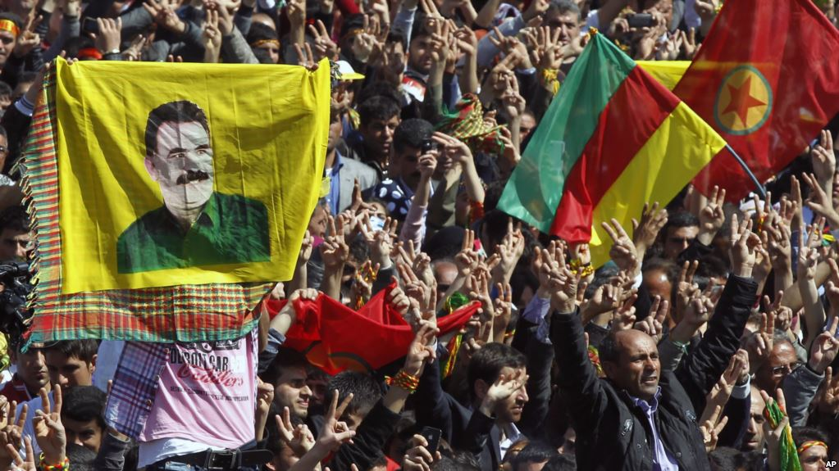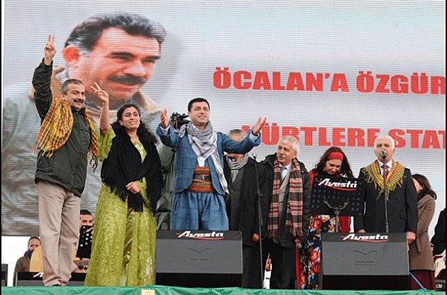

در چهار دهه گذشته این حزب توانسته اعتماد طیف وسیعی از کردها را به خود جلب کند. با وجود آن که وقوع انقلاب ایران و حمله شوروی به افغانستان جایگاه خاص‌تری در اردوگاه غرب به ترکیه بخشیده بود و این کشورها عملا چشم خود را بر سرکوب خونین دهه هشتاد بستند اما این سرکوب‌ها، چون با حضور یک جنبش وسیع انقلابی همراه شده بود، به تقویت این جنبش کمک کرد و برای حکومت ترکیه پیامدهایی برعکس داشت.
اکنون که هم ترکیه اهمیت ویژه خود را برای غرب از دست داده و هم جنبش کردها به مرحله‌ای غیرقابل انکار رسیده است، مخصوصا با عملکردی که حزب کارگران کردستان و متحدانش در جنگ با داعش از خود نشان داده‌اند، ترکیه بر سر دوراهی دشواری ایستاده است: یا غوطه‌ورشدن به جنگی داخلی و احتمال تجزیه این کشور، یا پذیرفتن حقوق سیاسی و فرهنگی کردها در درون مرزهای خودش که آن هم مستلزم تغییر، هم در قانون اساسی 93 ساله این کشور است و هم در ذهنیت ترک‌هایی که 93 سال است متاثرند از آموزش بر مبنای انکار وجود غیرترک‌ها در ترکیه.
تا قبل از جنگ داخلی سوریه و ظهور داعش، نه تنها مردم عادی که حتی در بین تحلیل‌گران سیاسی هم کسانی بودند که از وجود کردها در سوریه بی‌اطلاع بودند. سرگذشت کردها در سوریه به مانند سرگذشت مردم کرد در ترکیه و سوریه است با این تفاوت که چون جمعیت آن‌ها کم‌تر بود و سیاست‌های تعریب و تغییر بافت جمعیتی با شدت بیش‌تری انجام شده بود، آن‌ها تا اندازه‌ای پیوستگی جغرافیایی خود را هم از دست داده‌ بودند. اکنون آن‌ها در سه کانتون که جدیدا دوتای آن‌ها به هم وصل شده است، حکومت فدراسیون روژاوا- شمال سوریه را تشکیل دادند. این در حالی است که شماری از آن‌ها تا چند سال پیش حتی شناسنامه سوری هم نداشتند و دولت بعثی، حق اقامت آن‌ها را هم به‌رسمیت نمی‌شناخت. مقاومت سرسختانه آن‌ها در نبرد با داعش و مجموعه تحولاتی که در منطقه تحت نفوذ خود انجام داده‌اند، موقعیت کردها را در سطح جهان ارتقا داده و توجه بسیاری از سازمان‌ها و احزاب و دولت‌های جهان را به خود جلب کرده است. اجرای مدل جدیدی رادیکال از دمکراسی، به نام دمکراسی مستقیم، نقش پررنگ زنان در همه عرصه‌های اجتماعی و برابری زن و مرد، تاکید بر همزیستی مسالمت‌آمیز همه اقلیت‌های ملی و مذهبی و زبانی و به‌رسمیت شناختن همه حقوق آن‌ها، مدلی تازه و متفاوت از سایر حکومت‌های منطقه و حتی جهان را از آن‌ها نشان داده است.
چندین سال تلاش ترکیه برای القای تروریست بودن پ.ک.ک و هم‌فکران آن در منطقه و جهان، نتیجه‌ای معکوس داشت و اکنون حتی هر دو قدرت جهانی رقیب یعنی روسیه و آمریکا با کردهای سوریه همکاری می‌کنند و کشورهای اروپایی هم به تدریج روبط خود را با آنها توسعه داده‌اند. البته در راستای منافع خودشان.
اکنون صد سال پس از امضای قرارداد سایکس-پیکو دو گرایش متضاد از دو منظر متفاوت در راستای برچیدن میراث‌های آن تلاش می‌کنند؛ داعش و کردها. اما تفاوت نگاه آن‌ها در مقابل هم قرار دارند که در صورت پیروزی هر کدام، جهان شاهد دو خاورمیانه کاملا متفاوت خواهد بود. یا خاورمیانه بیش‌تر از قبل، غرق در نزاع‌های ملی و مذهبی و میلیتاریستی و فاشیستی خواهد شد و بر زخم‌های سایکس-پیکو خواهد افزود یا به تدریج مدل سیاسی، اجتماعی و فرهنگی پایه‌های خاورمیانه‌ای دمکراتیک پی‌ریزی خواهد شد.

جمع‌بندی
عبدالله اوجالان، رهبر حزب کارگران کردستان ترکیه در 15 فوریه سال 1999 مصادف با روزهای پایانی بهمن 1377، در شهر نایروبی، پایتخت کشور کنیا و در یک توطئه بین‌المللی با همکاری ترکیه، موساد اسرائیل، سازمان سیا آمریکا، یونان و انگلیس بازداشت و سپس تحویل کشور ترکیه داده شد. در دستگیری عبدالله اوجالان، کشورهای ایران و سوریه نیز با دولت ترکیه همکاری کردند. اما موساد اسرائیل بزرگ‌ترین نقش را داشت. بازداشت اوجالان با اعتراض شدید کردها و آزادی‌خواهان و نیروهای چپ سراسر جهان مواجه گردید.
بر همین اساس یازده سال پیش در روزهای آغازین اسفند 77 مردم بسیاری از شهرهای کردنشین ایران همگام با کردهای غرب و شمال کردستان در اعتراض به بازداشت عبدالله اوجالان، رهبر حزب کارگران کردستان ترکیه و در اعتراض به کشورهایی که در دستگیری وی با دولت ترکیه همکاری داشتند، دست به اعتراض و راه‌پیمایی زدند.
اعتراض پیگیر مردم کرد که با اعلام قبلی برگزار شد توسط حکومت ایران به شدت مورد سرکوب قرار گرفت. مردم زیادی در شهرهای مختلف کردنشین ایران کشته و زخمی شدند. شدت سرکوب‌ها در سنندج، به حدی بود که از روز سوم اسفند 1377 به عنوان یک روز خونین در این شهر یاد می‌کنند.
در 27 بهمن ماه سال 1377، کردها از سراسر ایران به‌سوی تهران حرکت کردند و با گرفتن مجوز در در مقابل سفارت ترکیه تجمع کردند و در آن‌جا خواستار آزادی عبدالله اوجالان شدند. پس از آن در تمام شهرهای کردستان، ارومیه، کرمانشاه و ایلام اعتراضات به‌طور مستمر ادامه داشت. در ارومیه 2 نفر کشته شدند. در سلماس عده‌ای زخمی و دستگیر شدند. هم‌چنین دانشجویان، روز 29 بهمن ماه در دانشگاه کردستان شهر سنندج با مجوز قبلی اقدام به برگزاری مراسمی در اعتراض به بازداشت عبدالله اوجالان کردند اما آن مراسم به خشونت کشیده شد و با ضرب و شتم و دستگیری گروهی از دانشجویان و اساتید دانشگاه پایان یافت. در پی آن مراسم راه‌پیمایی سوم اسفند ماه سنندج از سوی مردم این شهر برنامه‌ریزی شد. تعدادی از جوانان برای دریافت مجوز به استانداری کردستان مراجعه کردند. آن زمان رمضان‌زاده استاندار شهر سنندج بود که ساله است در خارج کشور زندگی می‌کند. او نخست با مردم و جوانان موافقت و مجوز را صادر کرد اما همین فرد ساعت 1 شب هنگامی که همه در خواب بودند در تلویزیون محلی سنندج اعلام نمود که مجوز راه‌پیمایی فردا لغو شده است. اما مردم طبق برنامه‌ریزی که پیش‌تر به آن‌ها اعلام شده بود در میدان مرکزی شهر جمع شدند و چون از همان آغاز با برخورد و خشونت نیروهای ضد شورش که تمام سطح شهر را اشغال کرده بودند روبه‌رو شدند به مقابله پرداختند. در این درگیری‌ها تعداد زیادی از جوانان کشته و زنان و مردان زخمی و دستگیر شدند. حکومت اسلامی ایران، از نیروهای گارد ویژه، هلی‌کوپتر، تفنگ و غیره برای سرکوب راه‌پیمایان استفاده کرد.
لازم به یادآوری است که روند صلح از ژانویه 2013 شروع شد و نهایتا رسما در 2015 شکست خورد. چرا که حکومت بر این تصور خام بود که اوجالان هم هشرایط آن ها را خواهد پذیرفت در حالی که اوجالان با همان سایست های کنفدارلیسم دموراتیک حرکت کرد و دولت را در بن‌بستی قرار داد که یا باید آن را بپذیرد و یا جنگ مجدد ناسیونالیسم ترک علیه مردم کرد را آغاز کند که حزب عدالت و توسعه حاکم و رهبرش اردوغان، راه دوم یعنی جنگ و سرکوب و سانسور را در پیش گرفت.
حزب کارگران کردستان‌(PKK)، یک سازمان مارکسیست - لنینیست بود که علیه دیکتاتوری ژنرال‌های کمالیست عضو ناتو مبارزه می‌کرد. طی این دوران، حزب کارگران کردستان سخت‌ترین مبرازات را پشت سر گذاشته اما هم‌چنان به مبارزه رهایی‌بخش خود ادامه می‌دهد.
دولت و ارتش و انواع اقسام نیروهای امنیت مخفی و علنی ترکیه، در جهت سرکوب و نابودی پ.ک.ک، بیش از 3000 دهکده را تخریب کرده و حدود 2 الی 3 میلیون نفر را آواره کرده و از خانه و کاشاشنه‌شان رانده‌اند. ولی با وجود این، پ.ک.ک نه تنها منزوی نشده، بلکه بر عکس به یک جنبش اجتماعی در خاورمیانه تبدیل شده است.
اوجالان در دوران دادگاهی که تحت فشارهای فاشیستی حکومت ترکیه، برگزار شد و هم‌چنین در زندان امرالی، نه تنها از مواضع سیاسی و اجتماعی سوسیالیستی و آزادی‌خواهانه خویش عقب‌نشینی نکرد، بلکه مردم را نیز دعوت به بردباری کرد تا از درگیری‌های خونین میان کردها و ترک‌ها جلوگیری کند. اوجالان به خوبی آگاه بود که حکومت فاشیستی ترکیه و ناسیونالیست‌ها و سازمان امنیتی این کشور، هم‌چون گذشته به دنبال جنگ و خونریزی و درگیری هستند تا مردم آزاده و نیروهای مخالف خود را بیش از پیش سرکوب کنند، همواره در سخنان خود به صلح و امنیت و رفاقت و دوستی میان مردم کرد و ترک تاکید ورزید.
سرانجام به پیشنهاد عبدالله بود که جنبش رهایی‌بخش کردستان‌(پ.ک.ک)، چندین بار آتش‌بس اعلام کرد. اوجالان، هم‌چنین پس از اتمام نگارش مجموعه دفاعیاتش که در چندین جلد کتاب منتشر شدند، نقشه راهی برای حل مسئله کرد به ترکیه ارائه داد و زمینه‌ساز فرایندی شد که فرایند صلح نام گرفته و از سال 2013 تاکنون با وجود موانعی که دارد ادامه داشته است.
اوجالان در دو جلد از مجموعه دفاعیات خود تحت نام «از دولت کاهنی سومر به‌سوی تمدن دمکراتیک» تمامی جوانب پنهان توطئه‌گری انجام گرفته و نیروهای سهیم در آن را آشکار کرده و اعلام نموده برای خنثی کردن طرح توطئه‌ای که هدفش افروختن جنگی پایان‌ناپذیر میان خلق‌های کرد و ترک است باید بر میزان تلاش‌ها برای اعمال دمکراسی در جمهوری ترکیه و حل مسئله کرد به‌صورت صلح‌جویانه اضافه کرد.
در پایان می‌توان تاکید کرد که از تمامی بخش‌های کردستان، نیروهای زیادی در صفوف پ.ک.ک حضور دارند. پیکارگرانی از سوریه، ایران و عراق در صفوف پ.ک.ک در حال مبارزه هستند و عبدالله اوجالان را نیز رهبر خود می‌دانند. در خود ترکیه نیز پ.ک.ک محدود به انقلابیون کرد نیست، بلکه بسیاری از ترک‌ها نیز در صفوف آن مبارزه می‌کنند. به این اعتبار پ.ک.ک یک جنبش سیاسی - اجتماعی قوی و موثر و هم‌چنین یک جریان انترناسیونالیست در منطقه است.
اوجالان هم در آثاری که در زندان و جزیره امرالی نوشته در واقع سیاست‌های موریس بوکچین Murray Bookchin، بوکچین را به روز کرده است به‌طوری که اگر اکنون بوکچپین زنده بود و عبدالله هم آزاد بود و آن‌ها سفری به روژاوا می کردند بی‌تردید با استقبال میلیون‌ها انسان این منطقه قرار می‌گرفتند. نه تنها روژواّ بلکه با استقبال میلیونی مردم خاورمیانه از فلسطسن اشغالی تا افغانستان درگیری همیشه جنگ، از بالکان تا کشورهای آفریقایی و هندوستان می‌شدند. هر انسان منصف و انسان‌گرا و سوسیالیست و کمونیست و آنارشیست و فمینیست، نه تنها نگاهی مثبت روژاوا باید داشته باشد، بلکه آن را به عنوان یک مدل جدی سیاسی که عمیقا ریشه در اهداف و آرمان‌های کمونیسم و آنارشیسم و فمینیسم رادیکال و ضدسرمایه‌داری و ضدتبعیض دارد مبلغ و مروج و پراتیک‌کننده آن می‌شود. کمبودها و اشکالات آن را در فضایی رفیقانه و صمیمانه نقد می‌کند و راهکارهای مناسب و عملی نشان می‌دهد. در واقع اگر بوکچین و اوجالان سیاست‌های جاری در روژاوا از نزدیک و عینی مشاهده می‌کردند و می‌دیدند که چگونه انسان‌های آزاده و ضدسرمایه‌داری و ضدتبعیض و جنگ و ناامنی از کمونیست‌ها تا آنارشیست‌ها گرفته و از احزاب و سازمان‌های سیاسی و نهادهای دموکراتیک مردمی، از ملیت‌ها و باورهای مختلف ملی و مذهبی و سیاسی، در کنار هم و دست در دست هم و و عاشقانه و رفیقانه، آن‌هم در میان خاورمیانه تاریک و جنگ و خونریزی دولت‌ها و گرایشات سیاسی مذهبی و میلیتاریستی تروریستی، با قامتی استوار و چهره‌های خندان و امیدوار ایستاده‌اند، هر سختی را آگاهانه به جان می‌خرند اما از اهداف و سیاست‌های بر حق و عادلانه و انسانی خود ذره‌ای پایین نمی‌آیند به‌نظرم هزاران بار پیش وجدان انسانی خود، آسودگی حس می‌کردند و باز هم در کنار این پیکارگران راه آزادی و برابری و سوسیالیسم قرار می‌گرفتند. در این شش سال گذشته، روژاوا و رزمندگان آن مانند الماسی در منطقه و جهان درخشیده‌اند به‌خصوص کوبانی نه به مثابه یک افسانه، بلکه به‌عنوان واقعیتی باید در ادبیات و حتی سیستم آموزش و پروش جهانی تدریس گردد تا کودکان و جوانان بدانند که آیا جنگ‌طلبان و تروریست‌های دولتی و غیردولتی و مخالفان جدی و سرسخت آن‌ها و رزمندگان راه آزادی و برابری و عدالت اجتماعی و صلح و امنیت واقعی، چه کسانی و گرایشاتی هستند؟
اکنون همه دولت‌های سرمایه‌داری جهان، به‌ویژه حکومت‌های اسلامی عراق، ترکیه و ایران، به انواع و اقسام فسادهایاقتصادی، سیاسی، اجتماعی و نظامی آلوده هستند. در چنین جهانی حقانیت نظریات اوجالان، که در نزدیک به شش سال گذشته در روژاوا تجربه و پراتیک شده است جدا از کمبودها و نگرانی‌ها، یک مدل انسانی، سیاسی، اجتماعی و فرهنگی موثری است که می‌تواند خاورمیانه را از این باتلاق‌های بحران‌زا نجات دهد.
اکنون گره‌هایی که در بستر وضعیت ترکیه بعد از کودتای 15 ژوئیه 2016 تحت کنترل اردوغان و هم‌چنین تغییر رویکرد سران ترکیه به مسئله مردم کرد، با اقداماتی مانند تغییر قانون اساسی، حمله به دفاتر حزب دموکراتیک خلق‌ها، دستگیری چهره‌هایی چون دمیرتاش و فیگن یوکسگداغ و درخواست احکام سنگین برای آن‌ها به شدت محکم‌تر شده، به گونه‌ای که گویا راه‌حلی برای باز کردن این گره کور نیست. اما باز هم اوجالان و حزب دموکراتیک خلق‌ها و هم پ.ک.ک، می‌توانند این گره پیج در پیچ و دشوار را بگشایند و جامعه‌ای درخور و شایسته انسان‌های آزاد و برابر و بدون دعوا و کشمکش «دولت - ملت» بسازند و یا همین گره‌ها اردوغان و حزبش را خفه خواهد کرد و مردم ترکیه را نیز در معرض فجایع انسانی بیش‌تر و بحران‌های جدیدی قرار خواهد داد! بنابراین، باید از موضع انترناسونالیستی، با صدای بلند و رسا و محکم و پیگیر خواهان آزادی بی‌قید و شرط و فوری عبدالله اوجالان و رهبران و کادرهای حزب دموکراتیک خلق‌ها و همه زندانیان سیاسی از زندان‌های ترکیه و هم‌چنین خواهان محاکمه علنی اردوغان و هم‌فکرانش در حاکمیت ترکیه باشیم!
چهارشنبه نوزدهم مهر 1396 - یازدهم اکتبر 2017

